Finansdepartementet

Meld. St. 2

(2024–2025)

Melding til Stortinget

Revidert nasjonalbudsjett 2025

Finansdepartementet

Meld. St. 2

(2024–2025)

Melding til Stortinget

Revidert nasjonalbudsjett 2025

Tilråding fra Finansdepartementet 15. mai 2025,   
godkjent i statsråd samme dag.   
(Regjeringen Støre)

# Hovedlinjer i den økonomiske politikken og utsiktene for norsk økonomi

Usikre tider krever trygg styring. Regjeringen vil skape trygghet for folks og landets økonomi gjennom en ansvarlig økonomisk politikk og god forvaltning av fellesskapets ressurser. Vi vil bidra til bærekraftig økonomisk vekst, høy sysselsetting, lavere prisvekst og at folk får bedre råd.

Etter mange tiår med fred og fremgang er det krig i Europa. Økte tollmurer og økonomisk uro truer i tillegg tryggheten for næringsliv og arbeidstakere.

Regjeringen er på jobb for Norge. Regjeringen slår ring om og garanterer for EØS-avtalen, og arbeider for å beskytte norske arbeidsplasser mot økte tollsatser, blant annet gjennom tett kontakt mot EU for å komme innenfor eventuelle beskyttelsestiltak.

I møte med økende usikkerhet skal vi føre en ansvarlig politikk som bidrar til økonomisk vekst og høy sysselsetting. Regjeringens mål er at folk skal få det bedre gjennom en kombinasjon av reallønnsvekst, rettferdig fordeling og gode velferdstjenester. Etter ti år der folk knapt har hatt reallønnsvekst, steg lønningene igjen mer enn prisene i fjor. Samtidig har regjeringen gjort skattesystemet mer omfordelende og redusert skatten på lave og middels inntekter. Flere av regjeringens velferdsreformer får nå full effekt, slik som lavere barnehagepris.

I tillegg til å håndtere konsekvensene av en urolig verden, skal vi gjennom store omstillinger i norsk økonomi som følge av knapphet på arbeidskraft, voksende omsorgsoppgaver overfor en aldrende befolkning, overgang til lavutslippssamfunnet, samt utvikling og bruk av ny teknologi. Dette er nærmere omtalt i perspektivmeldingen.

Regjeringen jobber for at Norge kommer gjennom omstillingen på en rettferdig måte, som tar vare på det sterke fellesskapet, de små forskjellene og den høye tilliten i vårt samfunn. Omstilling gir samtidig nye muligheter for arbeid, verdiskaping og inkludering. Regjeringen vil at folk og næringsliv skal ha rammevilkår som bidrar til økt verdiskaping og til å få flere ut i arbeid.

I de siste budsjettene har det vært nødvendig med betydelig økte utgifter til forsvar, mottak av ukrainske fordrevne og støtte til Ukraina gjennom Nansen-programmet. Denne våren har et enstemmig Storting samlet seg om en ytterligere kraftig styrking av Nansen-programmet, til i alt 85 mrd. kroner for inneværende år.

I revidert budsjett er det i tråd med Arbeiderparti-regjeringens politiske prioriteringer lagt vekt på å unngå en mer ekspansiv finanspolitikk for å sikre at den positive utviklingen i økonomien kan fortsette. Forslaget til revidert nasjonalbudsjett viser at regjeringens fremste prioritering er å videreføre trygg styring i den økonomiske politikken. Vi følger kursen fra budsjettet som ble vedtatt i fjor høst. De nødvendige utgiftsøkningene er prioritert innenfor en ansvarlig ramme hvor bruken av fondsmidler ligger godt under den forventede realavkastningen av fondet. Sett bort fra den økte støtten til Ukraina på 50 mrd. kroner er pengebruken på samme nivå som i det vedtatte budsjettet fra i høst. Den økte støtten til Ukraina vil gå uavkortet til internasjonale initiativer og kjøp fra ukrainsk forsvarsindustri.

Til tross for uro ute er aktiviteten i norsk økonomi på vei opp. Prisstigningen er redusert, arbeidsledigheten er lav, og Norges Bank har varslet at renten mest sannsynlig settes ned i løpet av året. Ansvarlige budsjetter, sterke og ansvarlige parter i arbeidslivet, og et trygt og velorganisert arbeidsliv har bidratt til denne utviklingen, med utsikter til fortsatt økt kjøpekraft for husholdningene og god konkurranseevne for næringslivet.

Økt aktivitet i norsk økonomi, men stor usikkerhet om de internasjonale utsiktene

Verdensøkonomien har endret seg betydelig siden i høst, med kraftig økte tollsatser og handelspolitiske spenninger mellom USA og andre land. Kombinasjonen av handelskonflikter og økt usikkerhet kan føre til lavere økonomisk vekst og høyere inflasjon. Virkningen varierer mellom land. Den vil trolig bli størst for de landene der tollsatsene øker mest, og for land som er tett integrert i amerikanske verdikjeder. Europeiske land ser så langt ut til å rammes mindre. Høyere forsvarsutgifter vil i noen grad motvirke de negative effektene av tolltiltakene på den økonomiske aktiviteten i Europa. Sammenlignet med anslagene i Nasjonalbudsjettet 2025 er vekstanslaget for våre handelspartnere noe lavere, mens prisveksten anslås litt høyere. Risikoen for et økonomisk tilbakeslag i verdensøkonomien har økt, og mange land vil bli rammet dersom handelskonfliktene internasjonalt varer ved.

Her hjemme tilsier lav arbeidsledighet, fortsatt sysselsettingsvekst og god reallønnsvekst at aktivitetsveksten vil ta seg opp fremover. Anslaget på veksten er lavere enn til nasjonalbudsjettet på grunn av svakere utvikling ute, men også fordi oppgangen i boliginvesteringene ventes å komme litt senere. For norsk økonomi kommer virkningen av økte tollsatser og usikkerheten om handelspolitikken internasjonalt først og fremst gjennom svakere vekst i verdensøkonomien, og spesielt europeiske økonomier, som er vårt største eksportmarked. BNP-veksten i fastlandsøkonomien anslås til 1,8 pst. i år, ned fra et anslag på 2,3 pst. i høst. Anslaget for sysselsettingsveksten er lite endret, mens arbeidsledigheten er anslått litt lavere, med en registrert ledighet på om lag 2 pst. også fremover.

Selv om Norge ikke innfører høyere tollsatser, kan tollmurer i andre land øke den importerte prisveksten. Økt tilbud av varer til det europeiske markedet, for eksempel fra Asia, kan trekke i motsatt retning. Sammenlignet med nasjonalbudsjettet er anslaget på prisveksten for i år og neste år omtrent uendret, på henholdsvis 2,8 og 2,6 pst. De siste årene har prisveksten kommet ned uten at arbeidsledigheten har blitt høy. Det er likevel fortsatt usikkerhet om hvor lang tid det tar før prisveksten kommer ned til målet. Prisveksten ventes å avta gradvis videre, men fortsatt høy prisvekst på norske varer og tjenester bidrar til at den holder seg noe over inflasjonsmålet.

God inntjening i store deler av industrien, sammen med høy etterspørsel etter arbeidskraft og lav arbeidsledighet, bidrar til høy lønnsvekst. I fjor endte årslønnsveksten på 5,6 pst., fire tideler mer enn ventet i nasjonalbudsjettet, og reallønnsveksten ble på 2,4 pst. Det er den høyeste veksten i kjøpekraften siden 2012. For i år legges det til grunn en årslønnsvekst på 4,4 pst., i tråd med de tariffoppgjørene hvor det er kommet til enighet. Det tilsier god reallønnsvekst også i år. I sum forventes lønningene å øke nominelt med 10 pst. i 2024 og 2025.

Usikkerheten om den økonomiske utviklingen fremover er uvanlig stor. Omfanget av og tidspunktet for økte tollsatser er fremdeles uklart. Usikkerhet om hvordan økte tollsatser vil påvirke vekst og inflasjon skaper i tillegg usikkerhet om sentralbankenes rentesetting fremover, både ute og hjemme. Den store usikkerheten kan i seg selv virke negativt på den økonomiske utviklingen ved å bidra til utsatte beslutninger om investeringer og konsum, samt gjennom uro i finansmarkedene. Handelsavtaler som tar tollsatsene ned igjen, slik som avtalen mellom USA og Kina, vil være positivt, men usikkerheten er likevel ikke borte. Det er risiko for at verdensøkonomien kan rammes mer enn lagt til grunn i denne meldingen, og dermed også at veksten blir svakere i Norge. Uro i finansmarkedene kan gi endringer i priser på verdipapirer, valutakurser og finansieringskostnader. Et langvarig fall i fondsverdien svekker det finanspolitiske handlingsrommet. Finansiell uro kan også påvirke tilgangen på finansiering for norske banker, som henter store deler av sin gjeldsfinansiering i utlandet. Samtidig er norske banker solide og lønnsomme blant annet som følge av høyere krav til kapitaldekning og likviditet de siste årene. Det gjør det norske finanssystemet godt rustet mot økonomiske tilbakeslag og forstyrrelser, se omtale i Meld. St. 26 (2024–2025) Finansmarkedsmeldingen 2025.

De økonomiske utsiktene er nærmere omtalt i kapittel 2.

Trygg økonomisk styring i en urolig tid

Regjeringen legger vekt på trygg styring i en urolig tid. Handlingsregelen ligger til grunn for budsjettpolitikken. Finanspolitikken skal bidra til en stabil økonomisk utvikling, både på kort og lang sikt, og brukes til å jevne ut svingninger i økonomien. I lys av utsiktene for økonomien og renten har regjeringen lagt vekt på å unngå en mer ekspansiv finanspolitikk.

Samlet sett innebærer regjeringens forslag til revisjon av budsjettet for 2025 en økning i fondsuttaket, målt ved den strukturelle oljekorrigerte budsjettbalansen, på 50 mrd. kroner sammenlignet med budsjettet Stortinget vedtok før jul. Økningen skyldes i sin helhet at Nansen-programmet er styrket med 50 mrd. kroner. Dette er midler som uavkortet går til internasjonale initiativer og kjøp fra ukrainsk forsvarsindustri.

Regjeringens forslag til budsjettrevisjon innebærer et uttak fra Statens pensjonsfond utland på 2,7 pst. Det er uendret fra budsjettet Stortinget vedtok før jul, til tross for den økte støtten til Ukraina. Det må ses i lys av at fondsverdien ved inngangen til året ble høyere enn lagt til grunn i budsjettet i fjor høst. Fondet falt imidlertid markert i mars og april, særlig da USA økte tollsatsene kraftig. På det laveste var verdien under 18 000 mrd. kroner, nær 2 000 mrd. kroner lavere enn ved årsskiftet, men har i det siste steget noe igjen. Utslagene i fondsverdien gjennom våren viser at vi må være forberedt på å håndtere store og brå fall. Både hensynet til langsiktig bærekraft i statsfinansene og risikoen for et stort fall i fondsverdien taler for at fondsuttaket i normale tider bør ligge godt under 3 pst. av fondskapitalen.

I forbindelse med revidert nasjonalbudsjett legger regjeringen frem oppdaterte anslag for utgifter og inntekter og foreslår nødvendige utgiftsendringer, slik som nye anslag for folketrygden. De strukturelle skatteinntektene anslås noe høyere enn i fjor høst. Regjeringen foreslår også enkelte tilleggsbevilgninger som følger opp tidligere varslede og vedtatte saker, som økt støtte til Ukraina og Norgespris på strøm.

For 2025 anslås bruken av fondsmidler å utgjøre 12,9 pst. av BNP for Fastlands-Norge, en økning fra 10,3 pst. i 2024. Sett utenom den økte støtten til Ukraina på 50 mrd. kroner er fondsuttaket som andel av BNP for Fastlands-Norge (trend) og budsjettimpulsen uendret fra budsjettet Stortinget vedtok før jul, på henholdsvis 11,7 pst. og 1,3 prosentenheter.

Ulike offentlige inntekter og utgifter har forskjellig virkning på aktiviteten i fastlandsøkonomien. Beregninger med de makroøkonomiske modellene Finansdepartementet benytter, tyder på at budsjettopplegget for 2025 øker BNP for Fastlands-Norge med 0,5 pst. i år. Siden finanspolitikken virker med et tidsetterslep, bidrar også tidligere års budsjetter ekspansivt på den økonomiske aktiviteten i år. Den vedtatte økningen i støtten til Ukraina, som uavkortet vil gå til internasjonale initiativer og kjøp fra ukrainsk forsvarsindustri, ventes ikke å påvirke aktiviteten i norsk økonomi.

Regjeringen foreslår å innføre en ordning for fastpris på strøm på 40 øre/kWh ekskl. merverdiavgift og andre avgifter fra 1. oktober 2025 (Norgespris), samt støtteordninger for fjernvarme. Regjeringen foreslår også lavere avgift på strøm, se omtale nedenfor. Forsvarsbudsjettet er økt vesentlig i 2025, og regjeringen foreslår en ytterligere økning til etablering av midlertidig luftoperasjonssenter for NATO. Regjeringen foreslår også å øke overføringene til kommunene for å dekke økte pensjonsutgifter som følge av ny offentlig AFP. Videre anslås økte utgifter under folketrygden, hvor det særlig er utgiftene til uføretrygd, sykepenger og arbeidsavklaringspenger som trekker opp. I motsatt retning er utgifter til mottak og integrering av flyktninger nedjustert fordi det antas å komme færre flyktninger til landet. Kostnadsanslaget for strømstøtteordningen er også nedjustert fordi strømprisene er lavere.

Budsjettpolitikken er nærmere omtalt i avsnitt 3.1, og en nærmere oversikt over utgifts- og inntektsendringer gis i Prop. 146 S (2024–2025).

Hovedutfordringer i årene fremover

I tillegg til usikkerheten knyttet til fremtidig handelsregime og sikkerhetssituasjon, står norsk økonomi overfor flere utfordringer i årene fremover. Disse ble det redegjort for i perspektivmeldingen, og de er et utgangspunkt for flere av Arbeiderparti-regjeringens viktigste politiske prioriteringer. Viktigst er:

* Kamp om arbeidskraften: Arbeidsmarkedet er stramt, arbeidsledigheten er lav, og det er flere næringer og offentlige virksomheter som har utfordringer med å få tak i kompetent arbeidskraft. Mangelen på arbeidskraft vil forsterkes i takt med at befolkningen eldes. Samtidig står for mange utenfor utdanning eller arbeid. Sammenlignet med andre land har vi lavere yrkesdeltakelse i aldersgruppen 40-59 år og for mange unge som mottar helserelaterte ytelser. Regjeringen har som mål å øke andelen sysselsatte. Siden arbeidsledigheten allerede er lav, må en økning i sysselsettingen fremover i hovedsak komme ved at frafallet fra arbeidslivet reduseres eller ved økt deltagelse fra grupper som i dag står utenfor arbeidsmarkedet.
* Lav produktivtetsvekst: Omstilling er ofte nøkkelen til økt produktivitet og økonomisk fremgang. Produktivitetsnivået i Norge er høyt, og høyere enn i de fleste andre land, men veksten har avtatt både i Norge og andre land og vært lav i årene etter finanskrisen. Det pågår diskusjoner både i EU og i Norge om tiltak for å løfte produktiviteten, herunder hvordan omfattende regelverk på ulike områder kan begrense mulighet til vekst og effektiv ressursbruk.
* Fortsatt god fordeling: Små forskjeller og stabil tilgang på velferdstjenester må bevares i møte med omstillingene og at mange lever lenger. God fordeling er også en forutsetning for at alle skal få del i gevinstene ved internasjonal handel, og dermed en forutsetning for fortsatt velstand og vekst.

Norge har en sterk økonomi, stor finansformue, høy sysselsetting og en kompetent arbeidsstyrke. Det gir et godt utgangspunkt for å ta tak i utfordringene vi står overfor. Samtidig må vi unngå at formuen i pensjonsfondet står i veien for tiltak som kan virke effektiviserende eller produktivitetsfremmende her og nå. Regjeringen mener det er viktig at vi tar tak i de langsiktige utfordringene, og ikke utsetter nødvendig omstilling, som ville svekke velferden på sikt. Derfor fører regjeringen en ansvarlig økonomisk politikk som bidrar til bærekraftig økonomisk vekst og høy sysselsetting.

Regjeringen har blant annet nedsatt en kommunekommisjon som skal foreslå endringer i statens styring av kommunesektoren som legger til rette for god ressursbruk, fleksibel bruk av personell og effektiv oppgaveløsning i kommunesektoren.

I møte med klimautfordringen har landene gjennom Parisavtalen blitt enige om felles innsats for å begrense den globale oppvarmingen. I henhold til avtalen skal landene melde inn nye eller oppdaterte klimamål hvert femte år. Regjeringen foreslår i Prop. 129 L (2024–2025) Endringer i klimaloven (klimamål for 2035) at Norges nye klimamål for 2035 er å redusere utslippene med minst 70–75 prosent sammenlignet med utslippsnivået i 1990. Det vil være et rettferdig og ambisiøst bidrag i tråd med å begrense den globale temperaturøkningen til 1,5 grader. For å kunne sette et høyt ambisjonsnivå for det nye Parismålet vil Norge bruke en kombinasjon av nasjonale utslippskutt, samarbeid med EU og kjøp av utslippsreduksjoner utenfor EU/EØS. Målet skal i hovedsak nås gjennom nasjonale tiltak og gjennom samarbeid med EU. Regjeringen har også lagt frem Meld. St. 25 (2024–2025) Klimamelding 2035 – på vei mot lavutslippssamfunnet, som legger rammene for regjeringens klimapolitikk mot 2035.

Kommuneøkonomien

Kommunesektoren (som består av kommuner og fylkeskommuner) utgjør en stor andel av offentlig sektor og har ansvaret for noen av de viktigste tjenestene i innbyggernes hverdag. Hver femte av de sysselsatte i Norge jobber i kommunesektoren. Regjeringen er opptatt av at kommunene har en forutsigbar økonomi som sikrer felles velferd, og som bidrar til trygghet, vekst og bosetting i hele landet.

Etter en lang periode med god kommuneøkonomi, gjenspeilet i gode netto driftsresultater og sparing i disposisjonsfond, står nå mange kommuner i en utfordrende situasjon. Kommunesektoren fikk i fjor en skattesvikt på 8,5 mrd. kroner sammenlignet med anslaget som forelå da kommunene vedtok sine 2024-budsjetter, etter mange år med høyere skatteinntekter enn ventet (merskattevekst). Det meste av merskatteveksten har vært midlertidig inntekter, og det kan ha skjult underliggende utfordringer i sektoren som har bygget seg opp over flere år. I lys av ny informasjon om den krevende situasjonen i kommuneøkonomien sluttet Stortinget seg i fjor høst til regjeringens forslag om å gi kommunesektoren økte bevilgninger på 5 mrd. kroner i 2024 og 2025. Sammen med en ventet bedring i skatteinntektene anslås det å løfte de frie inntektene betydelig i 2025.

I Kommuneproposisjonen 2026 legger regjeringen opp til en fortsatt styrking av det kommunale tjenestetilbudet neste år, og det varsles et intervall for realvekst i kommunesektorens frie inntekter på mellom 4,2 og 4,9 mrd. kroner.

Kommuneøkonomien er nærmere omtalt i avsnitt 3.2.

Skatte- og avgiftsopplegget

Regjeringen foreslår enkelte endringer i skatte- og avgiftsreglene. Samlet anslås nye forslag til endringer i skatter og avgifter å redusere provenyet med om lag 1,8 mrd. kroner påløpt i 2025 sammenlignet med saldert budsjett for 2025. Den bokførte virkningen av forslagene er et provenytap på om lag 1 mrd. kroner i 2025. Medregnet provenyvirkninger i senere år gir forslagene et provenytap på om lag 3,7 mrd. kroner årlig.

I januar varslet regjeringen tiltak for å redusere nettleien. Regjeringen presenterte en reduksjon i merverdiavgiftssatsen på nettleie til 15 pst. som et tiltak for å oppnå dette. Det vil dempe kostnadsøkninger som følge av nødvendige investeringer i strømnettet. Dette formålet kan en også oppnå ved å redusere elavgiften. Redusert elavgift skiller seg fra redusert merverdiavgift ved at det også kommer næringsdrivende til gode. I tillegg treffer redusert elavgift mer enn 80 pst. av befolkningen i Nord-Norge. Regjeringen foreslår derfor å redusere nettleien ved å redusere elavgiften med 4,4 øre per kWh i alle måneder fra 1. juli 2025. Forslaget anslås å gi et bokført provenytap på 725 mill. kroner i 2025. Helårsvirkningen av forslaget er et provenytap på 3,1 mrd. kroner. Regjeringen tar også sikte på å fjerne Enova-avgiften med virkning fra 1. januar 2026.

Det foreslås å innføre en delingsordning for fornybar kraft tilpasset næringsområder. Det tas sikte på innføring fra 1. juli 2025. Formålet er å gi insentiver til etablering av ny fornybar kraftproduksjon i tilknytning til næringsområder, først og fremst solcelleanlegg på tak av næringsbygg. Forslaget anslås å gi et bokført provenytap på 8 mill. kroner i 2025. Helårsvirkningen av forslaget er et provenytap på 30 mill. kroner.

Regjeringen foreslår å innføre en kontoordning for jordbruket etter modell av tømmerkontoen for skogbruket fra 1. januar 2025. Det gjør det mulig å fordele inntektene utover flere år og dermed få en jevnere skattebelastning mv. Forslaget anslås å gi et påløpt og bokført provenytap på 570 mill. kroner i 2025. På sikt anslås forslaget å gi et årlig provenytap på 40 mill. kroner.

I tillegg foreslår regjeringen enkelte andre mindre justeringer på skatte- og avgiftsområdet. Skatte- og avgiftspolitikken er nærmere omtalt i Prop. 145 LS (2024–2025) Endringar i skatte- og avgiftslovgivinga.

# De økonomiske utsiktene

## Konjunktursituasjonen

### Internasjonalt

Siden i høst har store handelspolitiske omveltninger endret utsiktene for internasjonal økonomi. USAs økte tollsatser, andre lands mottiltak og stor usikkerhet gir negative ringvirkninger. De mest dramatiske tolløkningene er satt på pause, men den gjennomsnittlige tollsatsen på import til USA har likevel ikke vært høyere siden mellomkrigstiden, se boks 2.1. Handelsspenninger og usikkerhet har gitt utslag i finansmarkedene. Samtidig skaper høy statsgjeld i mange land finansiell sårbarhet, særlig sammen med høye renter. IMF peker på forhøyet risiko for finansiell ustabilitet. Utviklingen preges også av sikkerhetspolitiske forhold, med krig, stormaktrivalisering og konflikter som kan eskalere. Dette har både store menneskelige kostnader og negativ påvirkning på verdensøkonomien.

Status i handelskonfliktene

Amerikansk handelspolitikk går gjennom et historisk skifte. Den gjennomsnittlige effektive tollsatsen på USAs vareimport anslås nå til om lag 18 pst., etter flere tiår med en gjennomsnittlig tollsats rundt 2-3 pst., se figur 2.1. Det er høyt i internasjonal sammenheng, og for USA må man tilbake til mellomkrigstiden for å finne tilsvarende satser. Så langt innebærer de amerikanske tolløkningene at nær alle land står overfor forhøyede satser på store deler av sin eksport til USA, se oversikt under. Noen land har innført mottiltak.

Status for amerikanske tollsatser

* Nær alle land er ilagt 10 pst. «gjensidig toll». Tollsatsen kommer i tillegg til eventuelle eksisterende tollsatser. Det er gitt unntak for visse varer, inkludert kobber, halvledere, energivarer, trelast og en del kritiske mineraler. Forhøyede, land-spesifikke satser for nær 60 land er også annonsert, men foreløpig utsatt til tidlig i juli.
* Norge er ilagt en sats på 15 pst. hvorav 5 prosentenheter er utsatt til tidlig i juli. Deler av Norges eksport omfattes av unntakene, blant annet energivarer. Samtidig er det varslet at det kan bli økt toll også på noen av de unntatte varene.
* Canada står overfor toll på over halvparten av sin eksport til USA. Energivarer og kaliumkarbonat er ilagt 10 pst. toll. Andre deler står overfor en sats på 25 pst. Eksport omfattet av handelsavtalen mellom USA, Canada og Mexico (USMCA) er unntatt. Toll mot Canada er begrunnet med en nasjonal krise knyttet til illegal immigrasjon og innførsel av fentanyl.
* Mexico står overfor toll på 25 pst. på anslagsvis halvparten av sin eksport til USA. Øvrig eksport er omfattet av handelsavtalen USMCA og er så langt unntatt. Også de økte tollsatsene mot Mexico er begrunnet med en nasjonal krise knyttet til illegal immigrasjon og innførsel av fentanyl.
* Kina står overfor en tilleggstoll på 30 pst. på store deler av sin eksport til USA. Av denne satsen er 20 prosentenheter begrunnet med en nasjonal krise knyttet til innførsel av fentanyl og de resterende 10 prosentenhetene med «gjensidighet». En forhøyet land-spesifikk sats som vil bringe tilleggstollen opp til 145 pst. ble utsatt med 90 dager fra 12. mai. Tilleggstollen kommer på toppen av toll fra tidligere, inkludert den innført under Trumps første periode.
* Alle land står overfor 25 pst. tilleggstoll på eksport av stål og aluminium til USA. Et bredt spekter av varer som inneholder stål og aluminium er også ilagt toll. Anslag antyder at slike «avledede produkter» alene utgjør om lag 4,5 pst. av amerikansk import. Tollen begrunnes med hensynet til nasjonal sikkerhet.
* Alle land står overfor 25 pst. tilleggstoll på biler, med særregler for handelen med Canada og Mexico. Biltollen begrunnes med hensynet til nasjonal sikkerhet.
* Land som kjøper venezuelansk olje kan ilegges tilleggstoll på 25 pst. på eksport til USA.
* USA har innledet undersøkelser av hvorvidt import av visse varer truer den nasjonale sikkerheten i USA. Slike undersøkelsen tar tid, men vil kunne føre til innføring av nye tollsatser i løpet av i år eller neste år. Blant varene som er gjenstand for pågående undersøkelser inngår tømmer og trevirke, kobber, halvledere, farmasøytiske varer og kritiske mineraler.
* I tillegg til å innføre en rekke tollavgifter, har den amerikanske administrasjonen kunngjort at det vil innføres en avgift på internasjonale skipsfartstjenester. Avgiften legges på seilaser til USA og rammer i) skip eid eller operert av kinesiske rederier og skipsoperatører som anløper amerikansk havn, ii) kinesiskbyggede skip som anløper amerikansk havn og iii) bilfrakteskip. Avgiften vil tre i kraft fra 14. oktober i år. Innen tre år vil anløp av utenlandske skip for frakt av LNG også stå overfor restriksjoner.

Status for gjengjeldelse

* Canada har innført 25 pst. toll på deler av sin import fra USA, inkludert på biler, stål og aluminium. Tollen er dels et svar på de spesifikke tollsatsene USA har innført mot Canada, dels et svar på USAs universelle toll på stål og aluminium, og på biler.
* Kina har innført 10 pst. tilleggstoll på all import fra USA. En forhøyet sats på 125 pst. er utsatt med 90 dager fra 12. mai. Tollavgiften kommer på toppen av toll innført tidligere, inkludert under Trumps første presidentperiode. Eksportkontroll for enkelte kritiske mineraler inngår som tema i diskusjonene mellom de to partene.
* EU har vedtatt toll på amerikansk import til en verdi av 21 mrd. euro som svar på USAs metalltoll. Tollen er satt på pause til tidlig juli. EU arbeider med mulige mottiltak på den øvrige tollen innført av USA.

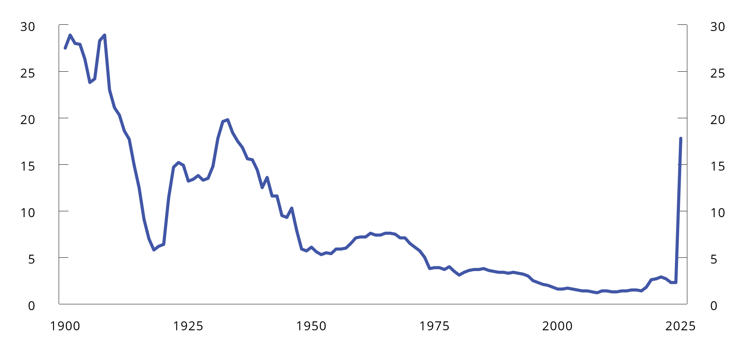

Effektive amerikanske tollsatser i pst. 1900–2025. Anslag sist oppdatert 12. mai 2025

Kilder: IMF og The Budget Lab at Yale.

[Boks slutt]

Handelskonflikter og usikkerhet reduserer veksten

Handelskonflikter og økt usikkerhet kan føre til lavere økonomisk vekst og høyere inflasjon. For inneværende år har IMF nedjustert anslaget for global vekst med fem tideler og oppjustert inflasjonsanslaget med én tidel. Virkningene varierer mellom land. De vil trolig bli størst for USA, landene som står overfor høyest tollsatser og landene som er økonomisk tett integrert med USA. Allerede før høyere tollsatser ble annonsert, var det ventet at veksten i USA skulle avta noe, etter flere år med sterk utvikling. I fjor vokste amerikansk BNP med 2,8 pst., mens veksten anslås til 1,8 pst. i år og 1,7 pst. neste år. Det er likevel høyt nok til at arbeidsledigheten i USA bare anslås å øke marginalt, se figur 2.2.

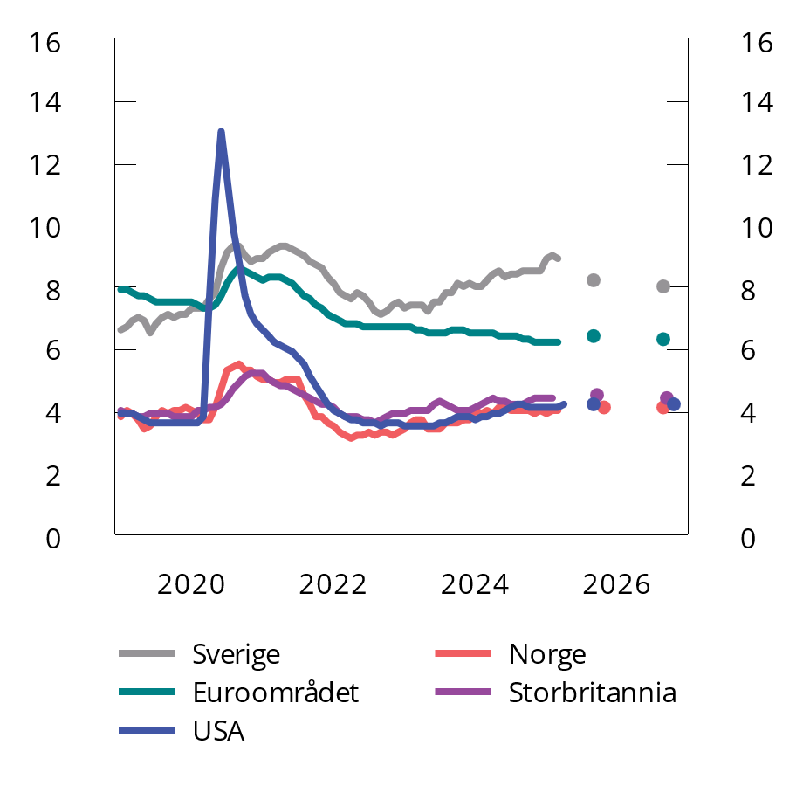

Arbeidsledighet i pst. av arbeidsstyrken. Glidende tremåneders gjennomsnitt. Jan. 2019–mar. 2025.1 Årsanslag for 2025 og 2026

1 AKU-ledighet. Siste observasjon februar for Storbritannia og april for USA.

Kilder: Statistikmyndigheten SCB, Statistisk sentralbyrå, Eurostat, U.K. Office for National Statistics, U.S. Bureau of Labor Statistics og IMF.

For Europa ser utslagene av handelskonfliktene foreløpig ut til å bli mindre enn i USA. Den sikkerhetspolitiske utviklingen har samtidig ført til at europeiske land ruster opp militært. Høyere forsvarsutgifter vil i noen grad motvirke de negative effektene tolltiltakene har på den økonomiske aktiviteten. BNP-veksten i euroområdet var 0,7 pst. i fjor. Vekstutsiktene var i utgangspunktet svakere for Europa enn for USA, blant annet på grunn av svak utvikling i energiintensiv industri og bilindustrien. Veksten ventes nå å øke moderat og anslås til 0,8 pst. i år og 1,2 pst. neste år. Arbeidsledigheten ventes å holde seg stabil, og i flere land vil reallønnsvekst og lavere rentenivå gi oppgang i investeringer og konsum. I svensk økonomi, hvor utviklingen har vært svak de siste årene, anslås det et tydelig omslag og høyere BNP-vekst.

Kinesisk BNP-vekst tynges fortsatt av nedgang i eiendomssektoren og svak vekst i privat konsum, mens eksportvekst og ekspansiv økonomisk politikk har bidratt til å holde veksten oppe. Med deler av de amerikanske tolløkningene satt på pause, er Kina det landet som foreløpig ilegges de høyeste tollsatsene på eksport til USA. BNP-veksten var i utgangspunktet ventet å bare avta litt, men ventes nå å falle klart fra 5,0 pst. i fjor til 4,0 pst. i år og neste år, som følge av økt toll og usikkerhet.

Inflasjonen anslås å avta videre, men kan løftes av økte tollsatser

På tvers av land har inflasjonen kommet ned det siste året, men nedgangen har til dels stoppet opp, og i enkelte land har inflasjonen økt. Høyere tollsatser vil trolig bidra til å trekke opp prisene, særlig i land der satsene øker mye. Prisveksten på tjenester avtar, men er fortsatt høy og vil trolig holdes oppe av lønnsveksten. For våre handelspartnere samlet forventes prisveksten fortsatt å falle både i år og neste år, se figur 2.3 og tabell 2.1. Økt politisk usikkerhet og handelshindringer har gitt et hopp i inflasjonsforventingene, og inflasjonen i USA ventes å avta vesentlig langsommere enn tidligere lagt til grunn. I Sverige har lavere energipriser, svak lønnsvekst og lavere økonomisk aktivitet trukket prisveksten ned raskere enn i andre land. Konsumprisene i euroområdet anslås å gå ned til inflasjonsmålet på 2 pst. neste år.

Hovedtall for internasjonal økonomi. Prosentvis endring fra året før, der ikke annet er angitt

04J1xt2

|  |  |  |  |
| --- | --- | --- | --- |
|  | 2024 | 2025 | 2026 |
| Bruttonasjonalprodukt: |  |  |  |
| Handelspartnerne1 | 1,6 | 1,7 | 1,8 |
| Euroområdet | 0,7 | 0,8 | 1,2 |
| USA | 2,8 | 1,8 | 1,7 |
| Storbritannia | 0,9 | 1,1 | 1,4 |
| Sverige | 0,6 | 1,9 | 2,2 |
| Japan | 0,1 | 0,6 | 0,6 |
| Kina | 5,0 | 4,0 | 4,0 |
| Konsumpriser2: |  |  |  |
| Handelspartnerne3 | 2,8 | 2,6 | 2,2 |
| Euroområdet | 2,4 | 2,1 | 1,9 |
| USA | 3,0 | 3,0 | 2,5 |
| Storbritannia | 2,5 | 3,1 | 2,2 |
| Sverige (KPIF) | 1,9 | 2,5 | 1,9 |
| Kina | 0,2 | 0,0 | 0,6 |
| Arbeidsledighet4: |  |  |  |
| Handelspartnerne5 | 5,4 | 5,2 | 5,1 |
| Euroområdet | 6,4 | 6,4 | 6,3 |
| USA | 4,0 | 4,2 | 4,2 |
| Storbritannia | 4,2 | 4,5 | 4,4 |
| Sverige | 8,4 | 8,2 | 8,0 |
| Kina | 5,1 | 5,1 | 5,1 |
| Memo: |  |  |  |
| BNP-vekst i verdensøkonomien | 3,3 | 2,8 | 3,0 |

1 Norges 25 viktigste handelspartnere veid sammen med sine respektive andeler av norsk eksport av varer utenom olje og gass.

2 Norges 25 viktigste handelspartnere veid sammen med sine respektive andeler av norsk import av varer utenom skip, oljeplattformer og råolje.

3 AKU-ledighet. I prosent av arbeidsstyrken.

Kilder: IMF, OECD, Eurostat og Riksbanken.

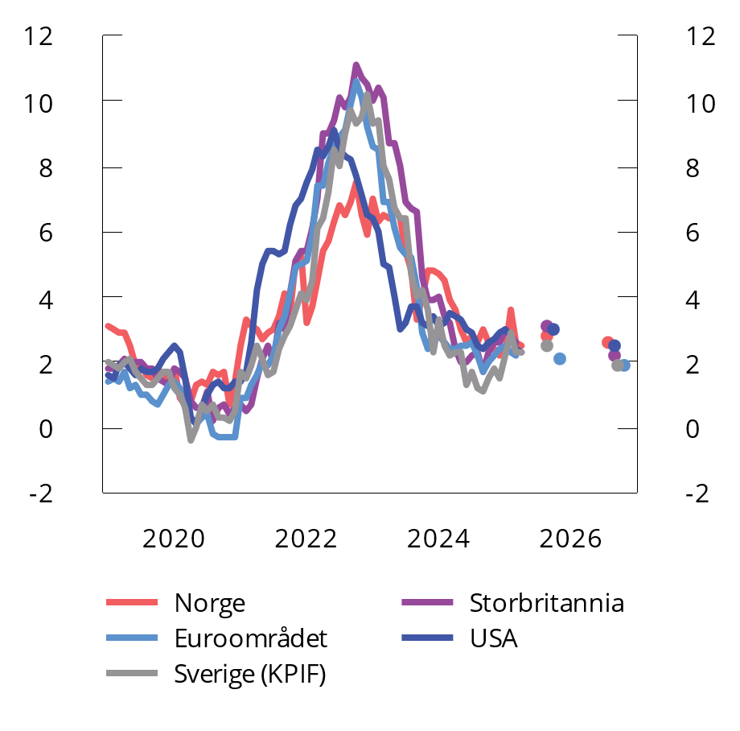

Tolvmånedersvekst i konsumpriser i pst. Jan. 2019–apr. 20251. Årsanslag for 2025 og 2026

1 Siste observasjon mars for euroområdet og Storbritannia.

Kilder: Statistisk sentralbyrå, U.K. Office for National Statistics, Eurostat, U.S. Bureau of Labor Statistics, Statistikmyndigheten SCB, IMF og Riksbanken.

Fortsatt noe nedgang i styringsrenter

Styringsrentene har kommet ned i løpet av det siste året, se figur 2.4, etter at de ble satt markert opp i møte med høyere inflasjon i 2022 og 2023. Markedene forventer at rentene skal videre ned både i USA og euroområdet i år. Hvor mye rentene kommer ned, er likevel svært usikkert. Den amerikanske sentralbanken venter at administrasjonens handelspolitikk vil redusere veksten og øke inflasjonen. En slik situasjon gir krevende avveiinger i pengepolitikken. Svekkede vekstutsikter kan tilsi ytterligere rentekutt, mens økt inflasjon som følge av høye tollsatser trekker i motsatt retning.

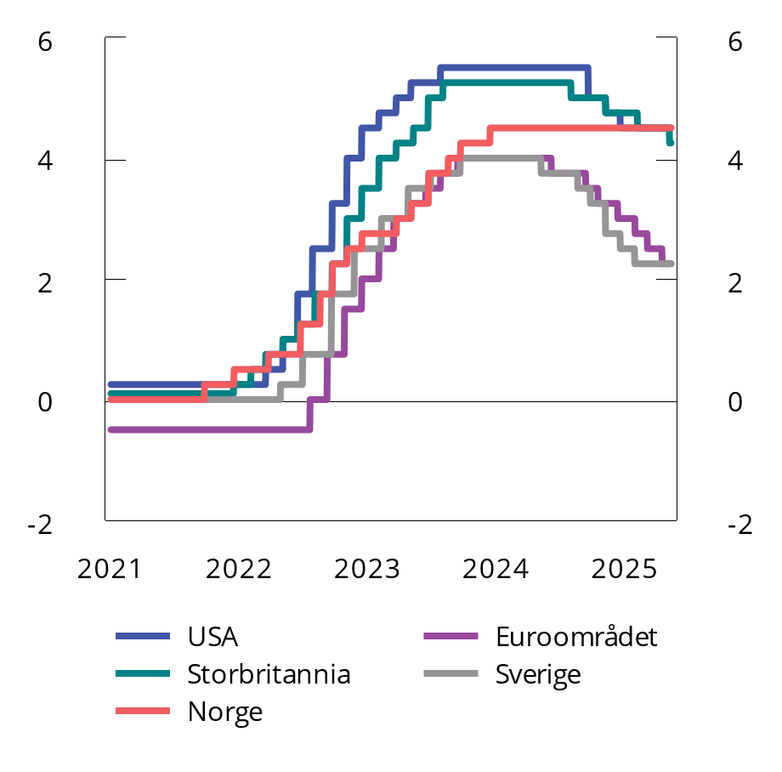

Styringsrenter. 1. jan. 2021–12. mai 2025

Kilder: Federal Reserve, Den europeiske sentralbanken, Bank of England, Riksbanken og Norges Bank.

### Norge

Her hjemme er aktivitetsveksten på vei opp. Lav arbeidsledighet, fortsatt sysselsettingsvekst og god reallønnsvekst tilsier økt aktivitet fremover. Vekstanslaget er lavere enn til nasjonalbudsjettet. Det skyldes i hovedsak at oppgangen i boliginvesteringene ventes å komme litt senere. For norsk økonomi kommer virkningen av handelskrigen først og fremst gjennom svakere vekst i verdensøkonomien. Spesielt betyr utviklingen i europeiske økonomier mye, fordi de er våre største eksportmarkeder. Selv om Norge ikke innfører høyere tollsatser, kan høye tollmurer i andre land løfte den importerte prisveksten. Økt tilbud av varer til det europeiske markedet, for eksempel fra Asia, kan trekke i motsatt retning. Sammenlignet med nasjonalbudsjettet er anslaget for prisveksten i år og neste år omtrent uendret. Usikkerheten om de økonomiske utsiktene er større enn normalt, i lys av endrede og uavklarte betingelser for internasjonal handel og stor usikkerhet om den videre utviklingen i verdensøkonomien.

Kapasitetsutnyttingen er nær normal

Lav vekst de siste årene har bidratt til at kapasitetsutnyttingen i norsk økonomi har avtatt, etter konjunkturtoppen i 2022. Kapasitetsutnyttingen kan vurderes på bakgrunn av ulike økonomiske indikatorer, blant annet for arbeidsmarkedet, BNP-veksten og inflasjonen, som vist i figur 2.5. Lav vekst de siste årene gjenspeiles i kjøligere farger i figuren. Flere av indikatorene er nær sine historiske gjennomsnittsverdier, mens både lønns- og prisveksten fremdeles er høyere. En samlet vurdering av indikatorene tilsier at konjunktursituasjonen nå er nær normal.

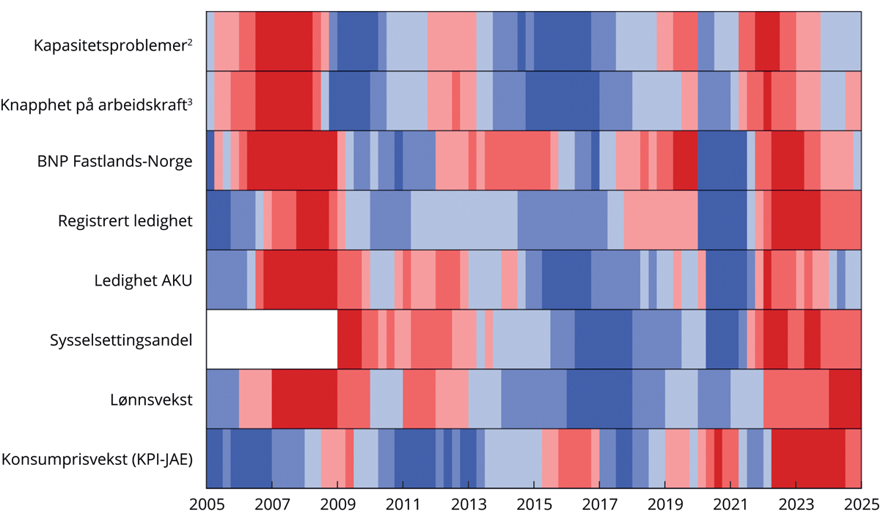

Utvalgte indikatorer for kapasitetsutnyttelsen i norsk økonomi.1 1. kv. 2005–4. kv. 2024

1 Røde farger er et tegn på høykonjunktur med press i økonomien, mens blå farger er et tegn på lavkonjunktur og ledig kapasitet. Fargeskalaen reflekterer hvor stort gapet er, eller hvor stort avviket fra gjennomsnittet for den aktuelle indikatoren er. De mørkeste fargene representerer den tredjedelen av observasjonene med størst positivt og negativt avvik. Indikatorene er målt som avviket fra gjennomsnittet i perioden figuren viser, der observasjoner fra pandemiårene 2020 og 2021 er tatt ut. Unntaket er prisveksten, som er målt som avvik fra inflasjonsmålet, og BNP som er målt som avviket fra en enkel trend. Det innebærer at det ikke er justert for den unormalt lave aktivitetsutviklingen gjennom pandemien. Trenden er estimert ved hjelp av Hodrick-Prescott-filter, der glattingsparameteren er satt til 40 000.

2 Kapasitetsproblemer viser til andelen av kontaktbedriftene i Norges Banks regionale nettverk som vil ha henholdsvis noen eller betydelige problemer med å øke produksjonen/salget uten å sette inn flere ressurser.

3 Knapphet på arbeidskraft viser til andelen av kontaktbedriftene i Norges Banks regionale nettverk som svarer at knapphet på arbeidskraft begrenser produksjonen/salget.

Kilder: Norges Bank, Statistisk sentralbyrå, Nav og Finansdepartementet.

Etterspørselen etter arbeidskraft er fortsatt høy, og beholdningen av ledige stillinger har holdt seg oppe på et høyt nivå så langt i år. Andelen bedrifter som melder om knapphet på arbeidskraft er nær det historiske gjennomsnittet. Den registrerte ledigheten økte noe i 2023 og 2024, men er fremdeles lav, og godt under gjennomsnittet siste 20 år. Arbeidsledigheten målt ved Arbeidskraftundersøkelsen (AKU) har økt noe mer. Mye av denne økningen kan knyttes til personer som søker arbeid ved siden av skole eller studier.

Hovedtall for norsk økonomi. Prosentvis endring fra året før, der ikke annet er angitt. Anslag nå og fra Nasjonalbudsjettet 2025 (NB25)

07J1xt2

|  |  |  |  |  |  |  |
| --- | --- | --- | --- | --- | --- | --- |
|  | 2024 | | 2025 | | 2026 | |
|  | Mrd. kroner1 |  | NB25 | Nå | NB25 | Nå |
| Privat konsum | 2 043 | 1,2 | 2,6 | 2,1 | 2,5 | 2,4 |
| Offentlig konsum | 1 184 | 2,4 | 2,1 | 3,1 | 1,2 | 1,2 |
| Bruttoinvesteringer i fast kapital | 1 137 | -1,9 | 1,9 | 0,2 | 1,8 | 1,3 |
| Herav: Oljeutvinning og rørtransport | 253 | 9,6 | -1,0 | 1,0 | -7,0 | -8,0 |
| Bedrifter i Fastlands-Norge | 423 | -3,3 | 0,9 | 2,5 | 0,8 | 2,9 |
| Boliger | 170 | -19,1 | 12,1 | -6,5 | 13,7 | 12,0 |
| Offentlig forvaltning | 285 | 3,5 | -0,3 | 0,4 | 2,3 | 0,5 |
| Etterspørsel fra Fastlands-Norge2 | 4 105 | 0,2 | 2,5 | 1,9 | 2,4 | 2,4 |
| Herav: Offentlig etterspørsel | 1 469 | 2,6 | 1,6 | 2,6 | 1,4 | 1,1 |
| Eksport | 2 472 | 5,7 | 2,5 | -1,1 | 1,0 | 1,1 |
| Herav: Råolje og naturgass | 1 176 | 7,5 | 1,5 | -3,3 | -2,3 | 0,4 |
| Eksport fra Fastlands-Norge | 1 121 | 3,7 | 3,4 | 2,6 | 4,4 | 1,7 |
| Import | 1 750 | 3,7 | 3,0 | 2,2 | 2,9 | 2,5 |
| Bruttonasjonalprodukt | 5 198 | 2,1 | 2,1 | 0,0 | 1,2 | 1,2 |
| Herav: Fastlands-Norge | 4 050 | 0,6 | 2,3 | 1,8 | 2,1 | 1,6 |
| Andre nøkkeltall: |  |  |  |  |  |  |
| Sysselsetting |  | 0,6 | 0,7 | 0,7 | 0,6 | 0,7 |
| Arbeidsledighetsrate, registrert (nivå) |  | 2,0 | 2,2 | 2,1 | 2,2 | 2,1 |
| Arbeidsledighetsrate, AKU (nivå) |  | 4,0 | 4,1 | 4,1 | 4,1 | 4,1 |
| Årslønn |  | 5,6 | 4,5 | 4,4 | 4,3 | 4,0 |
| KPI |  | 3,1 | 3,0 | 2,8 | 2,5 | 2,6 |
| KPI-JAE |  | 3,7 | 3,2 | 3,0 | 2,7 | 2,6 |
| Råoljepris, USD per fat (løpende priser, nivå) |  | 80 | 79 | 70 | 75 | 67 |
| Gasspris, USD per MMBtu (løpende priser, nivå) |  | 10,8 | 11,5 | 13,0 | 9,7 | 10,2 |
| Tremåneders pengemarkedsrente (nivå)3 |  | 4,7 | 4,3 | 4,5 | 3,5 | 3,8 |
| Importveid kronekurs (I-44)4 |  | 0,8 | 1,3 | 0,1 | 0,0 | -0,3 |
| BNP handelspartnerne5 |  | 1,6 | 1,9 | 1,7 | - | 1,8 |
| KPI handelspartnerne6 |  | 2,8 | 2,4 | 2,6 | - | 2,2 |

1 Foreløpige nasjonalregnskapstall i løpende priser. Vekstrater fra dette nivået er angitt i volum.

2 Utenom lagerendring.

3 Tilsvarer prognosen for pengemarkedsrenten fra Norges Banks pengepolitiske rapport 1/25.

4 Positivt tall angir svakere krone.

5 Norges 25 viktigste handelspartnere vektet sammen med respektive andeler av norsk eksport av varer u/olje og gass.

6 Norges 25 viktigste handelspartnere vektet sammen med respektive andeler av norsk import av varer u/skip, oljeplattformer og råolje.

Kilder: Statistisk sentralbyrå, OECD, IMF, internasjonale sentralbanker, nasjonale kilder, Norges Bank, Nav, Reuters, Macrobond og Finansdepartementet.

Fremover ventes veksten i norsk økonomi å ta seg opp, særlig som følge av sterkere vekst i husholdningenes konsum, se figur 2.6. Utsikter til vekst i bedriftsinvesteringene kommer samtidig med at petroleumsinvesteringene slutter å vokse. Økte boliginvesteringer ventes også å bidra til vekst mot slutten av året. Anslagene i denne meldingen innebærer at veksten i BNP for Fastlands-Norge øker fra 0,6 pst. i fjor til 1,8 pst. i år, og blir 1,6 pst. neste år, se figur 2.7. Det er nær anslått trendvekst i økonomien og tilsier at kapasitetsutnyttingen også fremover vil være nær normal.

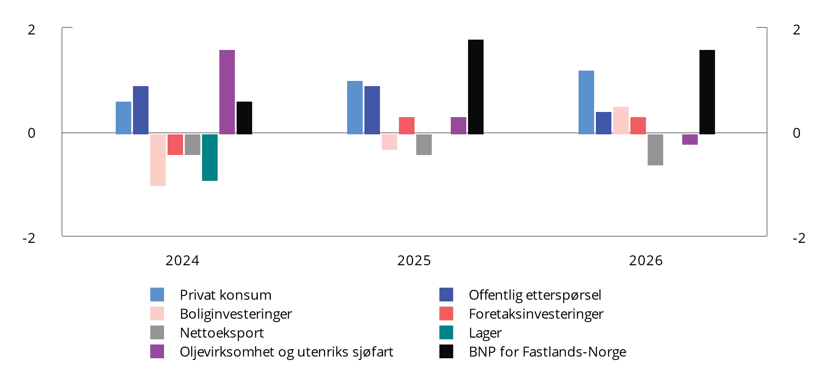

Etterspørselskomponenters bidrag til vekst i fastlands-BNP. Prosentvis årlig volumendring og bidrag i prosentenheter. Anslag for 2025 og 2026

Kilder: Statistisk sentralbyrå og Finansdepartementet.

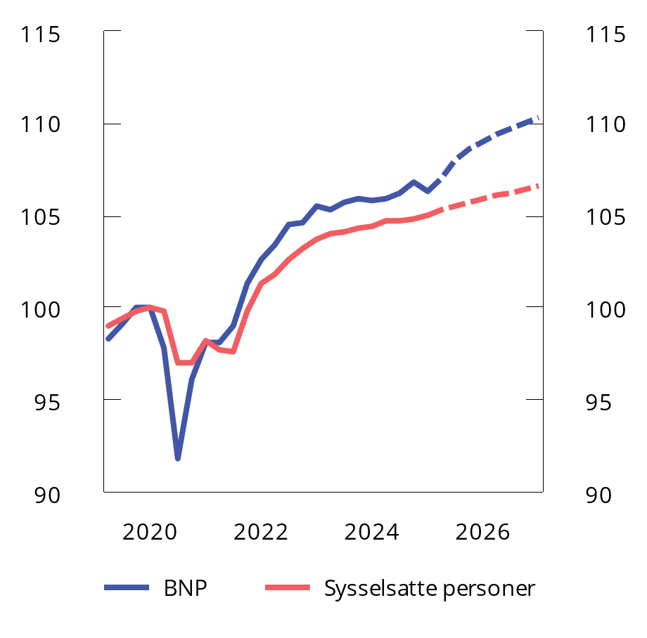

Fastlands-BNP og sysselsatte personer. Indeks. 4. kv. 2019=100. Sesongjustert. Anslag for 1. kv. 2025–4. kv. 2026

Kilder: Statistisk sentralbyrå og Finansdepartementet.

Prisveksten vil fortsette å avta, men tempoet avhenger av innenlandsk kostnadsvekst

Prisveksten avtok betydelig gjennom fjoråret, se figur 2.8. Nedgangen kom raskere enn de fleste ventet for ett år siden, og raskere enn lagt til grunn i nasjonalbudsjettet. Mye av nedgangen skyldes lavere energipriser enn året før, samt lavere prisvekst på importerte varer. De siste månedene har månedsveksten i konsumprisene vært betydelig høyere enn det som er forenlig med inflasjonsmålet, særlig når man ser bort fra utviklingen i energipriser. I april ble tolvmånedersveksten i konsumprisindeksen (KPI) 2,5 pst. og den underliggende prisveksten (KPI justert for avgiftsendringer og uten energivarer, KPI-JAE) 3,0 pst.

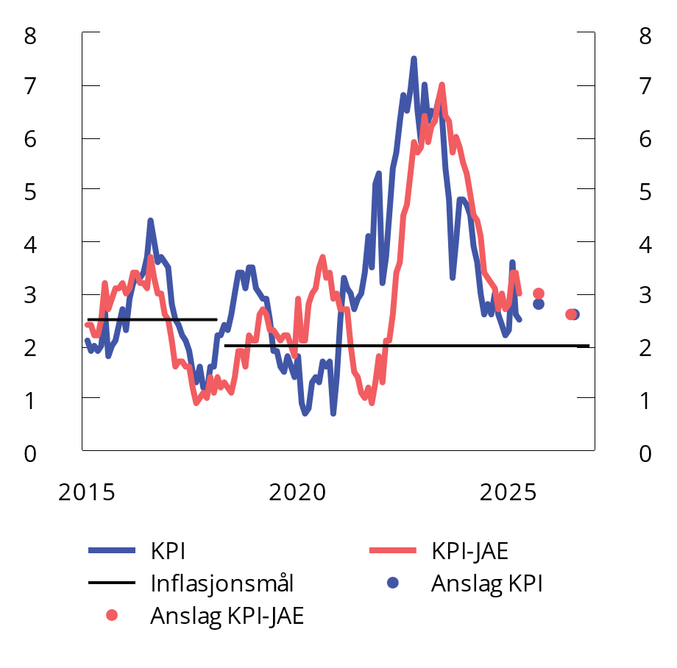

Tolvmånedersvekst i KPI og KPI-JAE i pst. Jan. 2015–mar. 2025. Årsanslag for 2025 og 2026

Kilder: Statistisk sentralbyrå og Finansdepartementet.

Samlet er anslaget for prisveksten i år og neste år om lag som til nasjonalbudsjettet. Det legges til grunn at prisveksten avtar gradvis fremover. Innenlandsk kostnadsvekst bidrar til å holde prisveksten over inflasjonsmålet både i år og neste år. Lønnsveksten i fjor ble høyere enn ventet, og anslås å fortsette å være høyere enn det som er forenlig med at prisveksten kommer raskt ned til målet. I tillegg har prisene på husleier og matvarer steget mye. Selv om prisveksten er på vei ned, kan det fortsatt komme midlertidige oppsving i veksttakten. Samtidig er det fortsatt risiko for at prisveksten biter seg fast.

Det er ikke lagt til grunn noen særegne effekter av handelskonfliktene internasjonalt på prisveksten her hjemme. Isolert sett øker tollsatsene prisveksten internasjonalt, men de vil også trekke ned den økonomiske aktiviteten ute, noe som trekker i motsatt retning. I tillegg kan varer som nå møter høyere tollbarrierer i USA, finne nye markeder og bidra til å dempe importert prisvekst i Europa og Norge.

Sysselsettingsvekst og fortsatt lav registrert ledighet

Arbeidsmarkedet har utviklet seg om lag som lagt til grunn i nasjonalbudsjettet. Sysselsettingen har tatt seg opp siden i fjor sommer. Det har vært oppgang i mange næringer, og en god del reflekterer økt sysselsetting blant fordrevne fra Ukraina. Sysselsettingen anslås å øke videre i takt med at aktiviteten i økonomien tar seg opp.

Ledigheten har vært litt lavere enn ventet. I årets tre første måneder har den registrerte ledigheten vært 2,0 pst., ned én tidel fra i fjor høst, se figur 2.9. Den registrerte ledigheten ventes å bli værende på et lavt nivå, litt lavere enn anslått i nasjonalbudsjettet. Arbeidsmarkedet er nærmere omtalt i avsnitt 2.2.

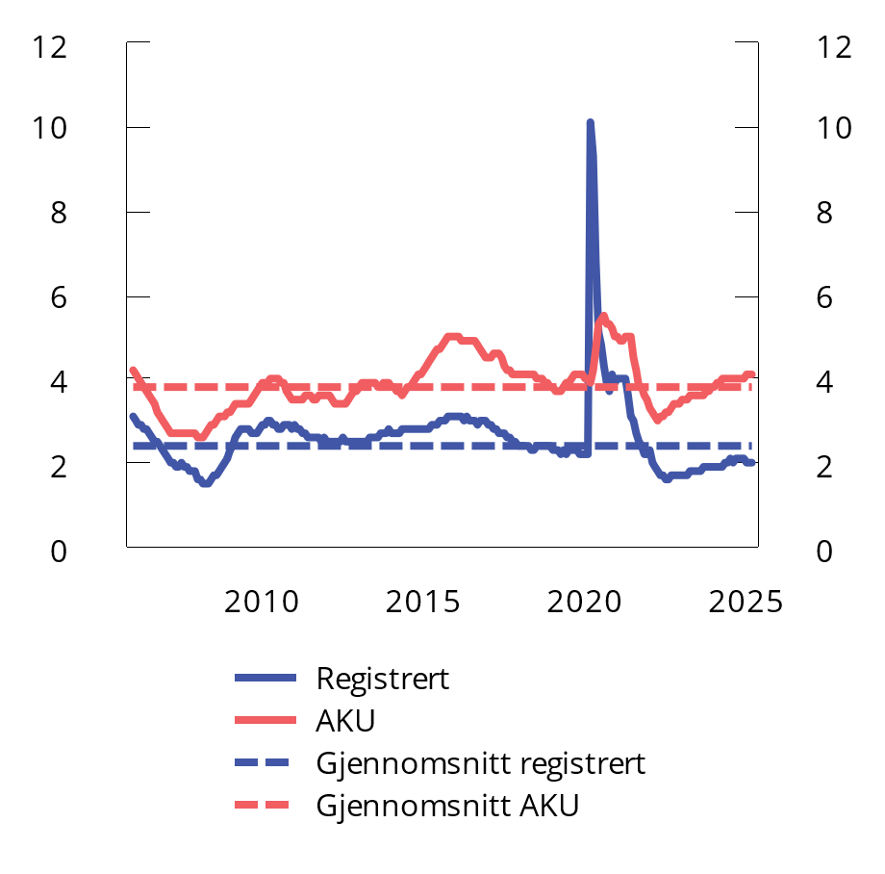

Registrerte helt ledige og AKU-ledige som pst. av arbeidsstyrken.1 Sesongjustert. Feb. 2006–mar. 20252

1 Historisk gjennomsnitt for arbeidsledigheten er gjennomsnittet for perioden 2005-2019 og 2022-2024.

Kilder: Statistisk sentralbyrå, Nav og Finansdepartementet.

Lønnsoppgjørene vil kunne gi høy reallønnsvekst

Årslønnsveksten i fjor var på 5,6 pst., fire tideler mer enn ventet til nasjonalbudsjettet. Reallønnsveksten ble på 2,4 pst. Lønnsdannelsen i Norge bygger på frontfagsmodellen hvor sentrale tariffområder i konkurranseutsatt sektor (frontfaget) forhandler først, og hvor lønnsveksten over tid tilpasses frontfagets konkurranseevne. Partene i frontfaget kom i april til enighet om lønnsoppgjøret for 2025, etter mekling. NHO anslår, i forståelse med LO, årslønnsveksten i industrien samlet i NHO-området til 4,4 pst. i år. I denne meldingen legges det til grunn en årslønnsvekst i tråd med den anslåtte rammen. Det tilsier høy reallønnsvekst også i år. De siste tre årene har lønnskostnadsandelen i industrien ligget godt under gjennomsnittet de siste 20 årene, noe som isolert sett gir grunnlag for reallønnsvekst fremover.

Reallønnsvekst bidrar til høyere konsum

Privat konsum tok seg noe opp gjennom fjoråret, etter et fall i 2023. Særlig bidro tjenestekonsumet og nordmenns konsum i utlandet til å øke samlet forbruk. Varekonsumet økte også litt etter to år med nedgang. Vekst i husholdningenes disponible realinntekt på nesten 4 pst. i 2024 la grunnlaget for økt forbruk. Samtidig økte husholdningenes sparing også markert fra 2023 til 2024. Husholdningenes realdisponible inntekter ekskludert aksjeutbytte er likevel lavere enn lagt til grunn i nasjonalbudsjettet, i hovedsak som følge av revisjoner i inntekts- og kapitalregnskapet fra Statistisk sentralbyrå. Sammen med litt høyere konsum de siste årene enn anslått, innebærer det at husholdningene ikke har økt sparingen like mye som tidligere antatt.

Husholdningenes etterspørsel ventes å bli en viktig driver for veksten fremover. I denne meldingen legges det til grunn at fortsatt sterk utvikling i husholdningenes disponible realinntekter, samt høy boligprisvekst, trekker opp konsumet i år og neste år. Renten antas å utvikle seg i tråd med Norges Banks prognose, som innebærer at styringsrenten settes ned i løpet av året. Det legges til grunn et litt høyere rentenivå enn i nasjonalbudsjettet. Sammen med litt svakere inntekts- og formuesutvikling enn ventet, bidrar dette til at anslaget på konsumveksten i år er noe nedjustert siden i høst.

Kronekursen om lag som i høst

Kronekursen, målt ved den importveide valutakursindeksen I-44, svekket seg betydelig frem mot sommeren 2023, men har grovt sett vært relativt stabil siden da, se figur 2.10. I mars styrket kronen seg, særlig mot dollar, men dette snudde etter Trumps annonsering av tollsatser 2. april. Målt ved I-44 er likevel kronen noe sterkere ved inngangen til mai enn i starten av året.

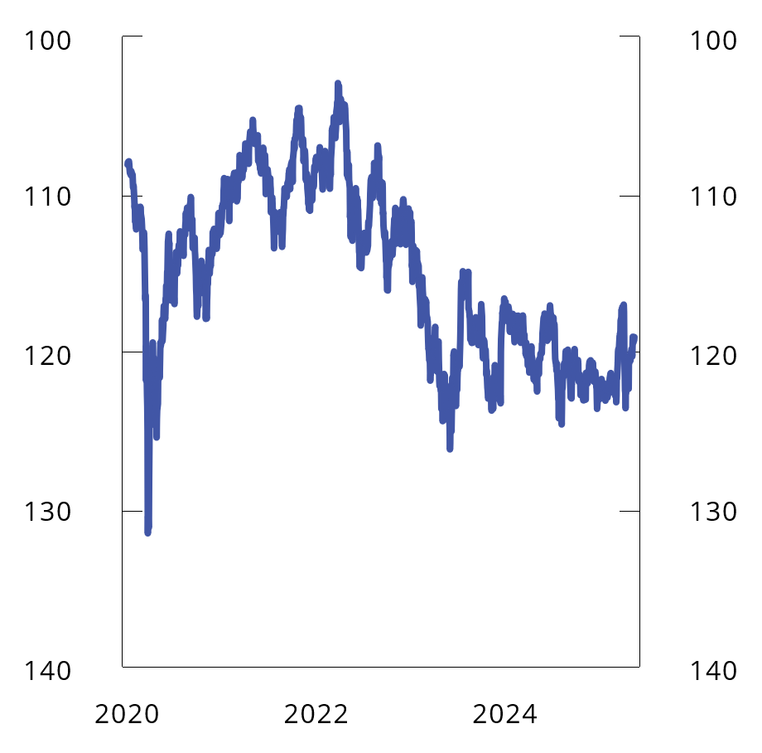

Importveid kronekurs (I-44)1. Indeks. 1995=100. 1. jan. 2020–12. mai 2025

1 Aksene er invertert. Lavere verdier betyr svakere kronekurs.

Kilder: Norges Bank og Finansdepartementet.

Fremover legges det til grunn uendret kronekurs. Det gir en litt sterkere krone enn lagt til grunn i nasjonalbudsjettet, men nivået er likevel svakt sammenlignet med årene før pandemien.

Utviklingen ute demper veksten i fastlandseksporten

Eksporten fra fastlandet har økt de siste årene, og i fjor var volumet av fastlandseksporten 18 pst. høyere enn i 2019. Den sterkeste veksten har vært i tjenesteeksporten, blant annet fordi turistnæringen har tatt seg opp igjen etter pandemien. Det har også vært høy vekst i eksporten av verkstedprodukter og metaller. Utviklingen må ses i sammenheng med svekkelsen av kronen, som både har gjort det rimeligere for utenlandske turister å feriere i Norge og styrket konkurranseevnen til norske industribedrifter.

Det anslås at svakere vekst ute demper etterspørselen etter norsk eksport de nærmeste årene. Vekstanslagene for fastlandseksporten er nedjustert siden nasjonalbudsjettet, særlig for neste år.

Omslaget i boliginvesteringene ytterligere utsatt

Boliginvesteringene har falt betydelig de siste to årene, se figur 2.11. Selv om salget av nye boliger har tatt seg noe opp det siste året, ser nedgangen i investeringene ut til å fortsette i inneværende år. Igangsettingstillatelsene økte i mars, men det er for tidlig å konkludere med at bedringen er i gang. For eksempel venter bygge- og anleggsbedriftene i Norges Banks regionale nettverk at igangsettingen først vil ta seg opp mot slutten av året. Anslaget for boliginvesteringene er nedjustert, og det ventede oppsvinget er utsatt sammenlignet med nasjonalbudsjettet. Fremover ventes økt kjøpekraft og etter hvert også lavere rente å bidra til at etterspørselen etter nye boliger fortsetter å øke. Sammen med fortsatt vekst i bruktboligprisene kan det bidra til at igangsettingen tar seg opp igjen. Når omslaget kommer, ventes veksten å bli markert. Dette er i tråd med tidligere erfaring etter sterk nedgang i boliginvesteringene. Se boks 2.2 for nærmere omtale av boliginvesteringene.

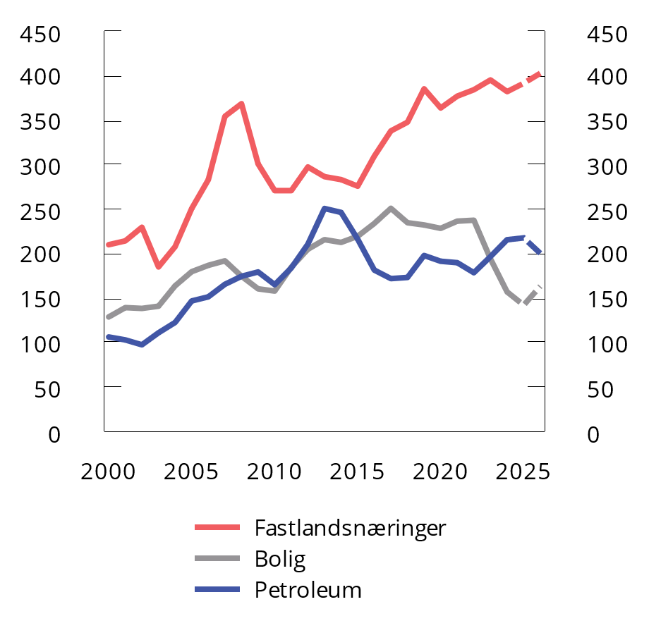

Bruttoinvesteringer i fast realkapital. Fastlandsnæringer, bolig og petroleum. Mrd. 2022-kroner. 2000–2026. Anslag for 2025 og 2026

Kilder: Statistisk sentralbyrå og Finansdepartementet.

Markedet for brukte boliger har vært preget av høy aktivitet og økte priser, se figur 2.12. Boligprisveksten var unormalt høy rundt årsskiftet, men har avtatt de siste månedene. Veksten må ses i sammenheng med bedret kjøpekraft og forventninger om lavere renter. Trolig har også reduksjonen i utlånsforskriftens krav til egenkapital for boliglån hatt betydning. Egenkapitalkravet ble senket fra 15 til 10 pst. fra 1. januar. Boligprisveksten ventes å bli høyere enn normalt i år og neste år, blant annet som følge av utsikter til solid inntektsvekst og lav boligbygging de siste par årene. Prisene på nye boliger har over lengre tid vokst raskere enn prisene på brukte boliger, og en periode med høyere prisvekst på brukte boliger kan bidra til å redusere prisforskjellene. Det kan bedre balansen i boligmarkedet og bidra til at byggingen tar seg opp igjen.

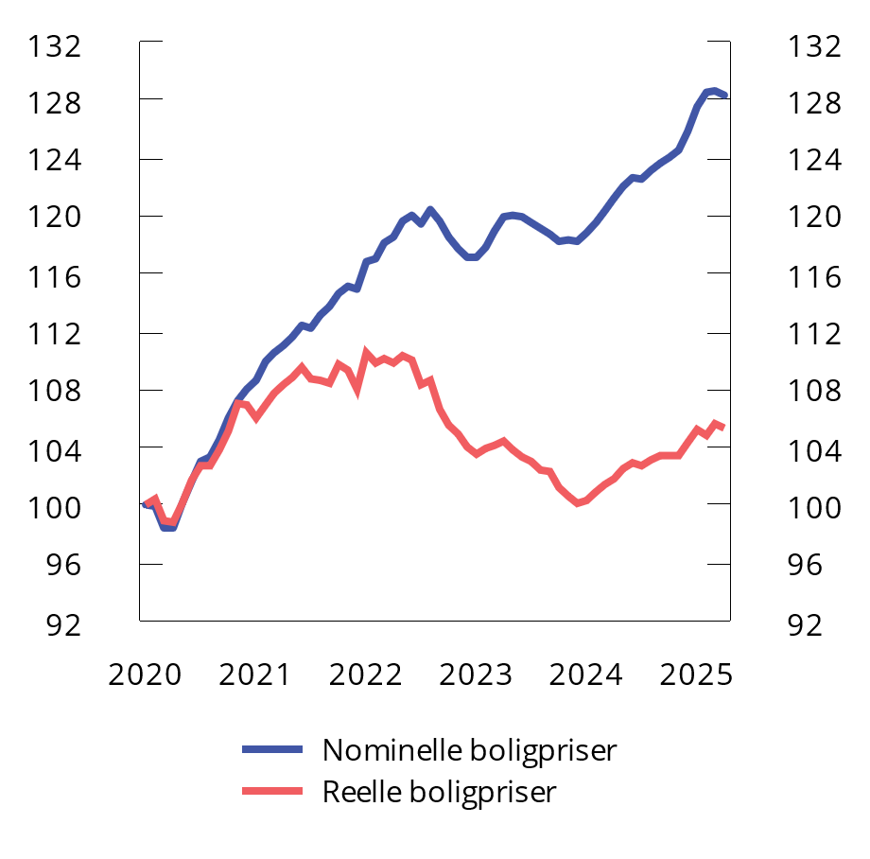

Bruktboligpriser1. Indeks. Jan. 2020=100. Sesongjustert. Jan. 2020–apr. 2025

1 Reelle boligpriser er beregnet ved å deflatere Eiendom Norges serie for sesongjusterte bruktboligpriser med den sesongjusterte konsumprisindeksen (KPI).

Kilder: Eiendom Norge, Eiendomsverdi, Finn.no, Statistisk sentralbyrå og Finansdepartementet.

Vekst i næringsinvesteringene, mens petroleumsinvesteringene avtar neste år

Næringsinvesteringene i fastlandsøkonomien var betydelig lavere i 2023 og 2024 enn lagt til grunn i nasjonalbudsjettet, som følge av revisjoner i nasjonalregnskapet. Målt i faste priser har de ligget over eller nær forrige toppunkt de siste årene. Målt som andel av fastlands-BNP har nivået vært avtakende siden 2019 og var i fjor nær gjennomsnittet siden 2000.

Fremover legges det til grunn moderat vekst i næringsinvesteringene. Store investeringer i kraftforsyning ventes å drive veksten. Bedriftene i Norges Banks regionale nettverk venter at økt kjøpekraft hos husholdningene vil trekke opp aktiviteten og investeringene i varehandelen og i tjenesteytende næringer. Videre vil forsvarsopprustning i Europa trolig bidra til økte investeringer i norsk forsvarsindustri. Effektene på norske næringsinvesteringer av økte tollsatser ventes i første omgang å være begrensede, ettersom det er forholdsvis få bedrifter som eksporterer direkte til amerikanske markeder. I tillegg er det få bedrifter i Norges Banks regionale nettverk som trekker frem at internasjonale handelskonflikter demper investeringsviljen i stor grad.

Petroleumsinvesteringene har økt de to siste årene, men er likevel under toppnivået fra midten av forrige tiår, se figur 2.11. Veksten skyldes at det er mange utbyggingsprosjekter. Dette henger både sammen med flere år med høye petroleumspriser etter pandemien og de midlertidige endringene i skattereglene som ble vedtatt våren 2020. Effekten av de midlertidige skattereglene vil avta etter hvert som prosjektene ferdigstilles og produksjonen starter. Investeringsnivået på norsk sokkel anslås fortsatt å være høyt i inneværende år, men å avta neste år. Dette er i tråd med informasjon fra investeringstellingen til SSB og rapportering fra selskapene til Sokkeldirektoratet. Det er her lagt til grunn at petroleumsinvesteringene øker med 1,0 pst. i år og faller med 8,0 pst. til neste år. Anslagene for de to årene er samlet sett lite endret siden nasjonalbudsjettet. Petroleumssektoren er nærmere omtalt i avsnitt 2.3.

Høyere offentlig etterspørsel i år

Foreløpige nasjonalregnskapstall tyder på at offentlig etterspørsel i 2024 ble høyere enn lagt til grunn i nasjonalbudsjettet i høst. Det skyldes blant annet høyere konsum og investeringer i Forsvaret, samt høyere aktivitet i kommunesektoren enn ventet. Anslaget for offentlig etterspørsel i år er også oppjustert. Det skyldes blant annet høyere anslag for kommunalt konsum som følge av høyere bevilgninger til kommunesektoren i fjor og i år. Se kapittel 3 for omtale av budsjettpolitikken og avsnitt 3.2 for omtale av aktiviteten i kommunesektoren.

### Risikobildet

Handelskonflikter er den viktigste risikofaktoren for både norsk og internasjonal økonomi. Det er stor usikkerhet rundt omfanget av og størrelsen på tollsatser og hvordan de vil påvirke vekst, inflasjon og renter i ulike deler av verden. I ytterste konsekvens kan flere land risikere stagflasjon, der økonomisk nedgang er kombinert med høy prisvekst. Motsatt kan økt stabilitet i internasjonal politikk gi høyere vekst enn lagt til grunn.

Den store usikkerheten virker i seg selv negativt på den økonomiske utviklingen. Usikkerhet bidrar til å utsette beslutninger om investeringer og konsum og kan gi uro i finansmarkedene. Urolige finansmarkeder kan gi endringer i finansieringskostnader og påvirke bedrifters og husholdningers tilgang til finansiering. Dette vil også påvirke norske banker, som henter store deler av sin gjeldsfinansiering i utlandet. Samtidig er norske banker solide og lønnsomme. Det gjør det norske finanssystemet godt rustet mot økonomiske tilbakeslag og forstyrrelser i finansmarkedene.

I mange land vil den høye statsgjelden begrense mulighetene til å føre aktiv finanspolitikk i møte med uro og svakere vekst. Dette gjør flere land sårbare for økonomisk tilbakegang. I tillegg vil pengepolitikken stå overfor krevende avveiinger dersom inflasjonen blir høy samtidig som veksten er svak.

For norsk økonomi er nedsiderisikoen særlig knyttet til scenarioer som innebærer tilbakeslag i verdensøkonomien. I boks 2.3. analyseres mulige direkte konsekvenser for norsk økonomi av lavere vekst i internasjonal økonomi. Lavere aktivitetsvekst internasjonalt kan også gi ytterligere nedgang i verdien av Statens pensjonsfond utland (SPU). Nedgang i fondsverdien vil gi mindre finanspolitisk handlingsrom. Dersom EU skulle innføre beskyttelsestiltak som begrenser eksportadgangen for Norge, vil også det kunne ha betydelige konsekvenser for norske eksportbedrifter. Se boks 2.4 for en analyse av mulige virkningskanaler for norsk økonomi av høyere tollsatser på norsk vareeksport.

En annen risikofaktor, som har vært gjeldende en stund, er knyttet til prisveksten. De siste årene har prisveksten kommet ned uten at arbeidsledigheten har blitt høy. Det er likevel fortsatt usikkerhet om hvor lang tid det tar før prisveksten kommer ned til målet. Norge har hatt høyere lønnsvekst enn mange andre land. Høy lønnsvekst gir økt kostnadsvekst for norske bedrifter, som i mange tilfeller veltes over i prisene. Dersom prisveksten tiltar igjen, eller ikke kommer videre ned, kan renten måtte holdes oppe lenger enn lagt til grunn. Det kan i så fall svekke vekstutsiktene, særlig for byggenæringen. Dersom oppgangen i boligbyggingen forsinkes ytterligere, kan både veksten i økonomien og sysselsettingen påvirkes negativt.

Nærmere om utviklingen i boliginvesteringene

Fra 2022 til 2024 har boliginvesteringene falt med rundt en tredel, og de anslås å falle ytterligere i år. Fallet henger sammen med lavt nyboligsalg, høyere renter og byggekostnader, samt generelt forhøyet usikkerhet om den videre økonomiske utviklingen. Boliginvesteringene har ofte svingt mye fra ett år til det neste, men utviklingen de siste årene gir den største prosentvise nedgangen siden fallet på nesten 50 pst. fra 1987 til 1993.

Nedgangen i boliginvesteringene har vært større enn ventet av Finansdepartementet og andre prognosemiljøer, som Norges Bank og Statistisk sentralbyrå. Figur 2.13 viser hvordan Finansdepartementets anslag har utviklet seg siden høsten 2022. Etter hvert som foreløpige tall har indikert lavere investeringer enn tidligere anslått, har anslagene blitt nedjustert.

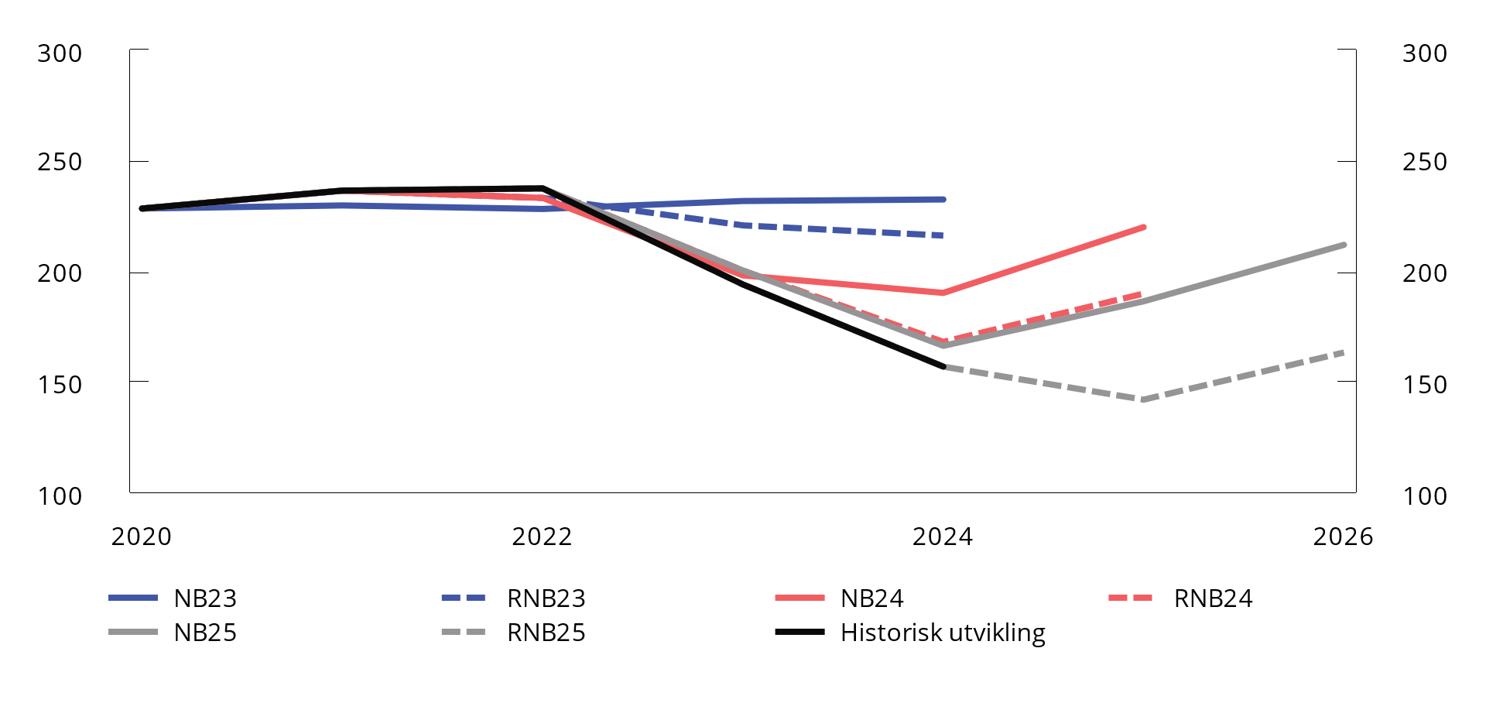

Finansdepartementets anslag for boliginvesteringene på forskjellige tidspunkt. Mrd. 2022-kroner. Svart linje viser historisk utvikling

Kilder: Statistisk sentralbyrå og Finansdepartementet.

En årsak til at anslagene har ligget for høyt, er at boliginvesteringene har falt mer enn hva modellerte empiriske sammenhenger tilsier. Finansdepartementet bruker den makroøkonomiske modellen KVARTS i arbeidet med å anslå utviklingen i norsk økonomi. Gitt utviklingen i byggekostnader og boligpriser, tilsier sammenhengene i KVARTS et høyere nivå på boliginvesteringene enn det investeringene faktisk har vært de siste årene.

I tillegg har boliginvesteringene utviklet seg svakere enn hva ledende indikatorer kunne tilsi. Boligprodusentenes statistikk for salg av nye boliger har historisk sett vært en god ledende indikator for igangsettingstillatelsene. Det betyr igjen mye for boliginvesteringene, som i nasjonalregnskapet beregnes primært med utgangspunkt i tall for igangsettingstillatelser. Selv om igangsettingstillatelsene økte noe i mars har hovedbildet det siste året vært at salget av nye boliger har tatt seg opp, uten at igangsettingstillatelsene har fulgt etter, se figur 2.14. Det kan potensielt reflektere at mange av salgene har kommet i prosjekter som allerede var påbegynt, eller at boligbyggerne bruker lengre tid enn normalt på å sette i gang nye prosjekter, til tross for forhåndssalg. Videre indikerer løpende statistikk at boligbyggerne i løpet av 2023 opparbeidet seg en unormalt stor reserve av igangsettingstillatelser som ikke ble brukt da, men at mange av disse har blitt brukt til å sette i gang prosjekter det siste året. Det kan innebære at sammenhengen mellom faktisk aktivitet og igangsettingstillatelser har vært annerledes i 2023 og 2024 enn tidligere. Mens aktiviteten kan være lavere enn tillatelsene tyder på i 2023, kan dette bli omvendt når boligbyggingen først tar seg opp.

Et underliggende behov for flere boliger, særlig i og rundt de store byene, samt utsikter til lavere renter og høyere inntekter for husholdningene, tilsier at igangsettingen kan øke fremover. Anslaget for boliginvesteringene er likevel nedjustert siden nasjonalbudsjettet. Det skyldes at utviklingen i igangsettingene har vært svakere enn ventet det siste halve året. Oppgangen ventes derfor å komme senere enn tidligere lagt til grunn, se nærmere omtale i avsnitt 2.1.

Når oppgangen kommer, er det grunn til å tro at igangsettingen kan øke raskt. Nedgangen i boliginvesteringene har medført lavere sysselsetting i bygge- og anleggsnæringen, men sysselsettingen i næringen er fremdeles høyere enn før pandemien. Det indikerer at næringen har god kapasitet til å øke produksjonen, noe også bygge- og anleggsbedriftene i Norges Banks regionale nettverk melder om. Dette stemmer godt med erfaringer fra tidligere perioder med sterk nedgang i boliginvesteringene, da de har tatt seg raskt opp igjen når utviklingen har snudd.

Sett i sammenheng med nedgangen i boliginvesteringene de siste årene er den anslåtte oppgangen i denne meldingen moderat, se figur 2.15. Anslaget innebærer en forventning om at det gis igangsettingstillatelser til å bygge rundt 20 000 boliger i år og rundt 22 000 boliger i 2026. Dette er godt under årsgjennomsnittet siden 2000 og klart lavere enn beregninger basert på SSBs befolkningsfremskrivinger innebærer for vekst i antall husholdninger.

Endringen i anslaget for boliginvesteringene har hatt stor betydning for den anslåtte utviklingen i BNP for Fastlands-Norge. Dersom vi hadde beholdt anslagene for veksten i boliginvesteringene fra og med tredje kvartal 2024 slik de var i NB25, tilsier beregninger på KVARTS at anslaget for veksten i Fastlands-BNP nå hadde vært 2,6 pst. i år og 1,8 pst. neste år, hhv. 0,8 og 0,2 prosentenhet høyere enn lagt til grunn i denne meldingen, se tabell 2.3.

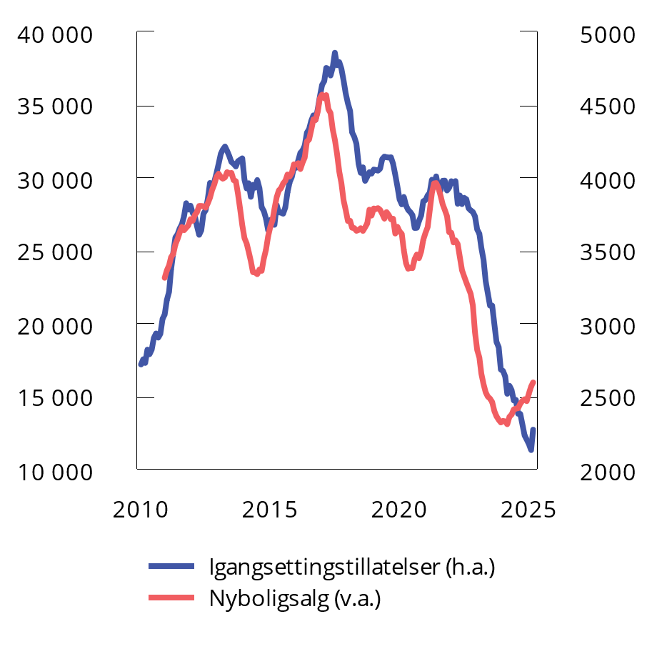

Nyboligsalg (antall) og igangsettingstillatelser (1 000 kvadratmeter). Sum siste tolv måneder. 1. kv. 2010–1. kv. 2025

Kilder: Statistisk sentralbyrå og Boligprodusentene.

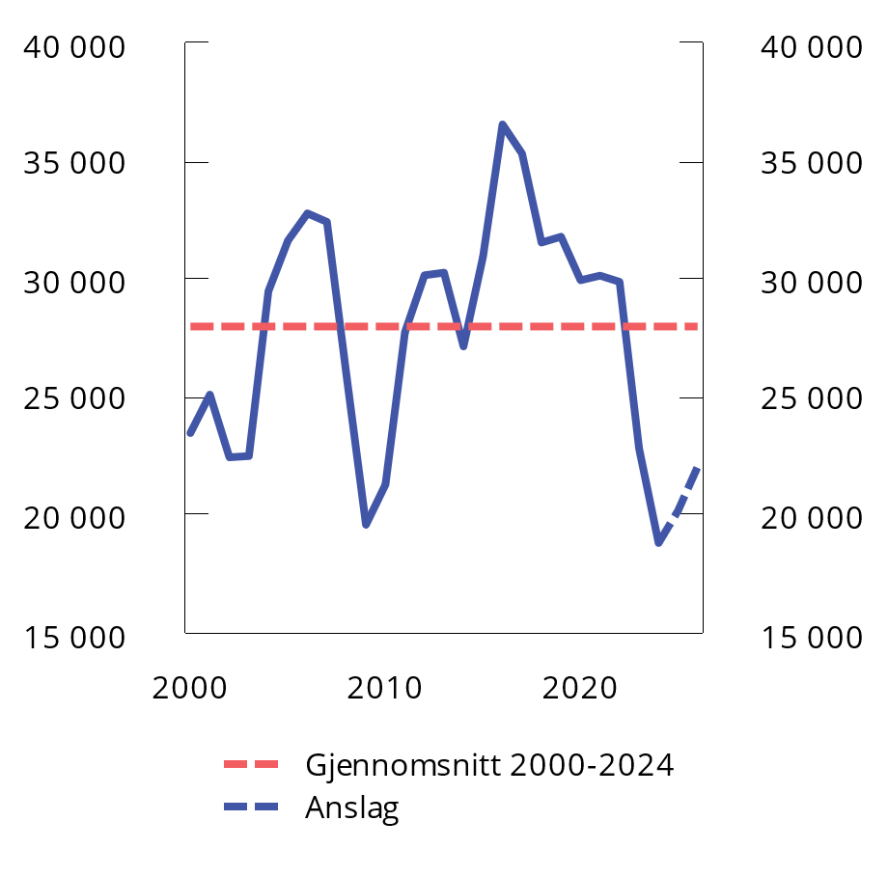

Antall igangsettingstillatelser for boliger. 2000–2026. 2025 og 2026 er anslag

Kilder: Statistisk sentralbyrå og Finansdepartementet

Avvik fra referansebane med videreføring av anslaget for boliginvesteringene slik det var i Nasjonalbudsjettet 2025. Pst.

03J1xt2

|  |  |  |
| --- | --- | --- |
|  | 2025 | 2026 |
| Boliginvesteringer | 23,5 | 25,4 |
| BNP for Fastlands-Norge | 0,8 | 1,0 |

Kilder: Statistisk sentralbyrå og Finansdepartementet.

Som de siste årene har vist, knytter det seg stor usikkerhet til utviklingen i boliginvesteringene. Det er særlig stor usikkerhet om når vendepunktet kommer. Dersom rentenivået blir høyere enn lagt til grunn eller tilliten i norske husholdninger svekkes, kan dette dempe nyboligsalget og boligbyggingen. På den annen side kan oppgangen i salget av nye boliger det siste året slå raskere ut i igangsettingen enn lagt til grunn.

[Boks slutt]

Hvordan kan norsk økonomi påvirkes av svakere utvikling internasjonalt?

De siste månedene har mye endret seg i global handelspolitikk. Denne meldingen legger til grunn at handelskonflikter og økt usikkerhet demper veksten internasjonalt og bidrar til noe svakere vekst i norsk økonomi. Det er samtidig større usikkerhet knyttet til anslagene enn normalt. Formålet med denne boksen er å analysere konsekvensene for norsk økonomi av et scenario hvor verdensøkonomien svekkes mer av handelskonflikter enn lagt til grunn i denne meldingen. Det gjøres ved hjelp av den makroøkonomiske modellen KVARTS. Se boks 2.3 for en egen analyse av den isolerte virkningen av høyere toll på norsk eksport.

Høyere tollsatser øker kostnaden ved å flytte varer over landegrenser og reduserer veksten i verdensøkonomien. I tillegg til at varene produseres mindre kostnadseffektivt, øker prisene forbrukerne møter. Det kan føre til stagflasjon, dvs. en situasjon med høy inflasjon og stagnerende økonomisk vekst. Stagflasjon innebærer krevende avveiinger i pengepolitikken mellom å støtte økonomien og forhindre at inflasjonen blir for høy. Endret og skiftende handelspolitikk medfører også stor usikkerhet i seg selv, som kan føre til at investeringsbeslutninger utsettes, husholdningene øker sparingen og uro i finansmarkedene. Slik uro kan øke finansieringskostnader, gi fall i formuespriser eller store bevegelser i kronekursen og slik redusere den økonomiske veksten ytterligere.

Konsekvenser for norsk økonomi på kort sikt

I beregningene er det antatt at aktivitetsutviklingen hos våre handelspartnere i år blir nær 1 pst. lavere enn i referansebanen og 1,5 pst. lavere neste år. Det alternative vekstforløpet tar utgangspunkt i scenarioer fra IMFs World Economic Outlook (April 2025), der IMF antar:

* Eskalering av handelskonflikter: Mellom USA og Kina antar IMF en eskalering utover tollsatsene annonsert per 2. april, i form av en ytterligere økning på 50 prosentenheter på all import fra Kina, som Kina i sin tur gjengjelder på amerikanske varer.1 Mellom USA og alle andre land antas det at de ulike landene svarer på tollsatsene USA annonserte 2. april med å innføre, eller øke, egne tollsatser med samme sats. Det antas videre at USA svarer på dette med å doble tollsatsen annonsert 2. april på alle disse landene.
* Økt usikkerhet om makroøkonomisk politikk: Regioner som er mer utsatt for tarifftiltak, eller der handel utgjør en større andel av aktiviteten, opplever større usikkerhet.
* Strammere finansielle forhold: Økte tollsatser og større usikkerhet utløser en innstramming i finansielle forhold og fall i aktivapriser som varer i to år.

I IMFs analyse er det store forskjeller i utslagene i aktiviteten mellom land. USA og Kina rammes hardest, mens de direkte effektene av økte tollsatser i euroområdet er begrenset. For euroområdet er det særlig effektene av økt usikkerhet om den makroøkonomiske politikken som trekker veksten ned, sammen med strammere finansielle forhold, som økte finansieringskostnader og strammere kredittilbud.

Virkningene på norsk økonomi fanges opp gjennom å bruke BNP-utslagene i IMFs scenario til å anta en svakere utvikling i etterspørselen etter norske eksportvarer. Det får konsekvenser for norsk økonomi gjennom redusert inntjening og sysselsetting i eksportnæringene, som gir lavere lønnsvekst gjennom den norske modellen for lønnsdannelse. Med lavere kjøpekraft vil husholdningene redusere konsumet, og det bidrar etter hvert også til å trekke ned næringsinvesteringene. Beregningene tilsier at aktiviteten i norsk økonomi kan falle med nær 0,5 pst. sammenlignet med referansebanen i løpet av de neste årene, se tabell 2.4.

Sammenlignet med effektene på euroområdet i IMFs scenario, er påvirkningen på norsk økonomi mindre i denne beregningen. Samtidig er det her antatt at renten og kronekursen holdes uendret, mens det i IMFs øvelse er antatt strammere finansielle forhold. Hvordan økte tollsatser påvirker rentenivået i Norge er uklart, ettersom høyere tollsatser og svakere vekst trekker i ulike retninger. Tilsvarende kan strammere finansielle forhold motvirkes av ekspansiv pengepolitikk. I KVARTS-beregningene er det også sett bort fra valutakurseffekter. I perioder med økt usikkerhet svekker gjerne kronen seg. Det kan i tilfelle dempe det negative utslaget på eksporten og lønnsveksten.

En annen forskjell er at beregningen fanger opp effektene av svakere vekst ute, men ingen ekstraeffekter på konsum og investeringer i Norge av økt usikkerhet, mens slike er innarbeidet i IMFs scenario. Hadde det skjønnsmessig blitt antatt økt forsiktighetsmotivert sparing hos norske husholdninger eller utsatte investeringsbeslutninger som følge av den økte utsikkerheten, ville det i KVARTS ført til en større nedgang i konsumet og investeringene enn i tabell 2.4.

Makroøkonomiske størrelser sammenlignet med referanseforløp. Prosentvis endring der ikke annet er angitt

03J1xt2

|  |  |  |
| --- | --- | --- |
|  | Etter 1 år | Etter 3 år |
| BNP for Fastlands-Norge | -0,3 | -0,4 |
| Eksport fra Fastlands-Norge | -1,3 | -1,0 |
| Privat forbruk | -0,1 | -0,4 |
| Investeringer, fastlandsnæringer | -0,4 | -1,1 |
| Sysselsatte personer | -0,2 | -0,4 |
| Ledighet, prosentenheter | 0,1 | 0,2 |
| Lønn | -0,1 | -0,4 |
| Konsumprisindeksen | 0,0 | -0,1 |

To langsiktige effekter som kan tilsi større konsekvenser

Hvis økte tollsatser og proteksjonisme er et varig fenomen, vil det skade den langsiktige vekstevnen i verdensøkonomien. Internasjonal handel gir gjensidige gevinster for landene som deltar, siden handelen gjør det mulig for land å utnytte sine relative fortrinn. Over tid vil større markeder, skarpere konkurranse og ny teknologi lede arbeidskraft og investeringer inn i virksomheter med høyere produktivitet. Det øker både lønnsevnen og avkastningen, og gir velstandsløft. IMF har gjennomgått flere studier som forsøker å tallfeste langsiktige effekter av at en mer fragmentert verden kan reversere slike gevinster. Avhengig av hvilke forutsetninger som legges til grunn, varierer resultatene til å antyde effekter som går fra å være små til å gi en betydelig endring på 7 pst. lavere globalt BNP.2 Selv om det er stor usikkerhet knyttet til slike modellberegninger, antyder de at den største kostnaden av handelsrestriksjoner og mer lukkede økonomier kan komme over tid i form av svakere omstillingstakt og lavere produktivitetsvekst.

Konsekvensene av handelskrig og uro vil også påvirke verdien av Statens pensjonsfond utland, som etter flere år med sterk vekst har falt de siste månedene. Et nedsidescenario med et omfang som diskuteres her, kunne ført til et betydelig fall. Handlingsregelen tilsier at finanspolitikken skal tilpasse seg gradvis til store endringer i fondsverdien. På lang sikt vil derfor lavere fondsverdi tilsi strammere finanspolitikk og lavere aktivitetsnivå.

1 Merk at for Kinas vedkommende representerer IMFs handelskrigsscenario noe lavere tollsatser enn det som nå er blitt innført. IMFs referanseforløp i «World Economic Outlook, April 2025», baseres på annonserte tollsatser til og med 4. april, og deres handelskrigsscenario er utført relativt til dette. Mens de fleste land har opplevd uendrede eller lavere tollsatser siden annonseringen 2. april, har Kinas tilleggstoll blitt økt fra 54 pst. den 2. april til hele 145 pst. nå. I IMFs handelskrigsscenario blir tollsatsen på 104 pst. totalt. Kina har innført 125 pst. tilleggstoll på USA, mens det i IMFs handelskrigsscenario antas 50 pst.

2 Aiyar, S., Chen, J., Ebeke, C.H., Garcia-Saltos, R., Gudmundsson, T., Ilyina, A., Kangur, A., Kunaratskul, T., Rodriguez, S.L., Ruta, M., Schulze, T., Soderberg, G. & Trevino, J.P. (2023). Geoeconomic Fragmentation and the Future of Multilateralism (Staff Discussion Notes No. 2023/001). International Monetary Fund.

[Boks slutt]

Effekter på norsk økonomi av økt toll på vår eksport

I denne boksen belyses noen mulige direkte effekter av økt toll på norsk vareeksport. Det ses på et stilisert scenario hvor det kun er norske vareeksportører som møter økte tollsatser, mens tollsatsene er uendret mellom øvrige land.

For å analysere virkningene av økt toll benyttes en versjon av den makroøkonomiske modellen NORA, der eksporten av industrivarer ilegges tollavgift.1 Hensikten med modelløvelsen er å fremheve noen kanaler økt toll på norsk eksport kan virke gjennom.

I beregningen blir det antatt at all norsk vareeksport møter en økning i tollsats tilsvarende 10 prosentenheter. Dette er en forenklet antakelse og kan for eksempel tolkes som at enkelte grupper av viktige eksportvarer ilegges en langt høyere tollsats, mens andre varer ikke ilegges toll. Analysen viser hvordan økt toll på norske eksportvarer kan føre til lavere eksport, investeringer, reallønn, sysselsetting og konsum. Nedgangen i aktiviteten gjør at inflasjonen faller. På mellomlang sikt dempes aktivitetsnedgangen noe av lavere rente. Samtidig fører nedgangen i norsk økonomi til svekkede offentlige finanser fordi statens skatteinntekter blir lavere og utgiftene til arbeidsledighetstrygd øker. Samlet viser resultatene at BNP for Fastlands-Norge på lang sikt blir drøyt ½ pst. lavere enn i referansebanen når norsk vareeksport ilegges 10 pst. toll. Utslagene kan bli større på kort sikt. Resultatene tilsier også en omstilling fra vareeksport mot tjenesteeksport siden sistnevnte næring antas å være unntatt toll.

Modellresultater

Når tollsatsen øker, øker prisene utenlandske importører må betale for norske varer. Norske produsenter kan dempe utslagene i utenlandsk salgspris ved å kutte egne priser. Det er imidlertid ikke lønnsomt å kutte prisen tilsvarende hele økningen i toll, og det vil også ta tid å gjennomføre priskuttet. I modellen skyldes det kostnader ved prisjusteringer, som fører til at utsalgsprisen gradvis beveger seg mot ny langsiktig likevektsbane. I beregningen fører 10 pst. økt toll til at prisen i utlandet umiddelbart øker med drøyt 9 pst., for så å gå noe ned. På lang sikt er prisøkningen på knapt 7 pst., se figur 2.16.

Når tollsatser innføres på norsk eksport, reduseres norsk konkurranseevne, alt annet likt. Det tilsier at norsk utenriksøkonomi er mindre bærekraftig enn den opprinnelig var, noe som trekker i retning av depresiering av kronen. I denne beregningen svekkes valutakursen umiddelbart med 3 pst., se figur 2.17. Mer enn halvparten av svekkelsen skyldes permanent svekket konkurranseevne, og resten skyldes ekspansiv pengepolitikk i tilpasningsperioden. Svakere kronekurs demper nedgangen i lønnsomhet for industrieksportørene. For tjenesteeksportørene, som ikke er ilagt toll, gjør den svakere kronekursen at de kan sette prisen i utenlandsk valuta ned for å ta markedsandeler, og likevel beholde lønnsomheten. Tolløkningen gir dermed en delvis omstilling fra vareeksport til tjenesteeksport. Dette er et resultat av at tollen gjør industrisektoren relativt mindre lønnsom.

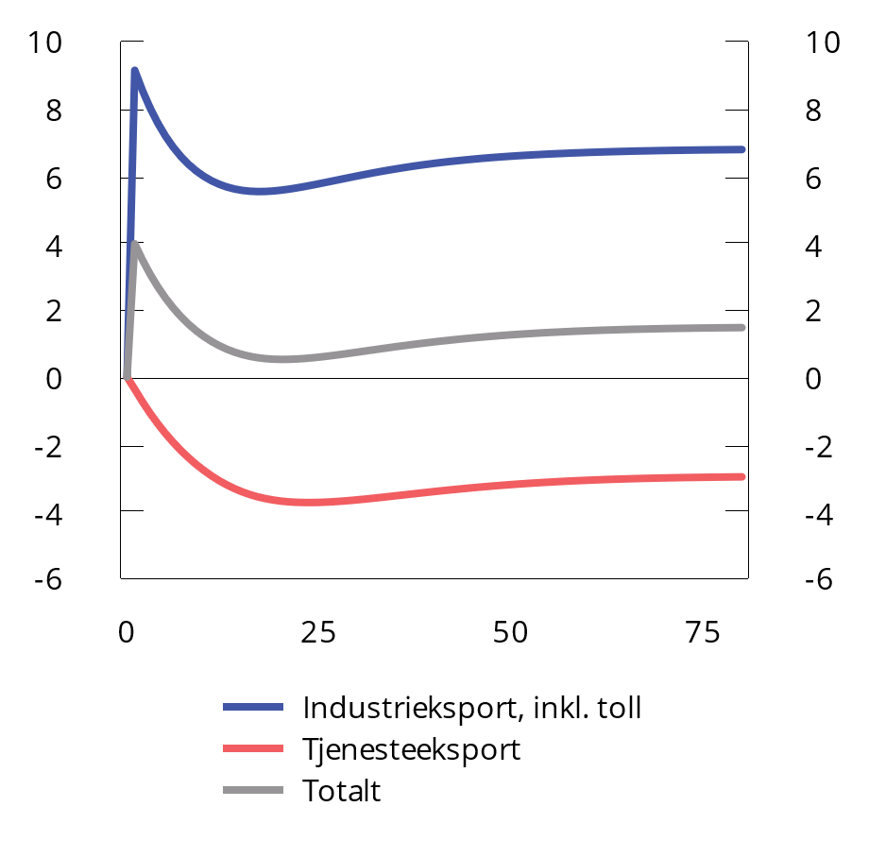

Priser på eksport i utenlandsk valuta. Prosentvis endring fra referansebanen i hvert kvartal

Selv om prisreduksjonen demper konsekvensene av toll på eksporten, blir det betydelig dyrere for utenlandske importører å velge norske varer, og etterspørselen faller derfor markert. Fallet er størst på kort sikt, ettersom prisen tilpasses gradvis. På lang sikt er industrieksporten likevel om lag 10 pst. lavere enn før tollen ble innført, se figur 2.18. Samlet eksport faller mindre, siden tjenesteeksporten øker som respons på svakere valutakurs.

Det etterspørres færre timeverk i industrisektoren når eksporten faller. På sikt absorberer tjenestesektoren deler av timeverkene fra industrisektoren, men sysselsettingsraten blir likevel permanent 0,3 prosentenheter lavere enn før innføringen av toll, se figur 2.19. Arbeidsledigheten øker fordi det nå er mindre behov for arbeidskraft. I modellen er det antatt at størrelsen på arbeidsstyrken avhenger av situasjonen i arbeidsmarkedet. Derfor går også arbeidsstyrken ned når sysselsettingen faller, slik at arbeidsledigheten øker mindre enn hva fallet i sysselsetting isolert sett skulle tilsi.

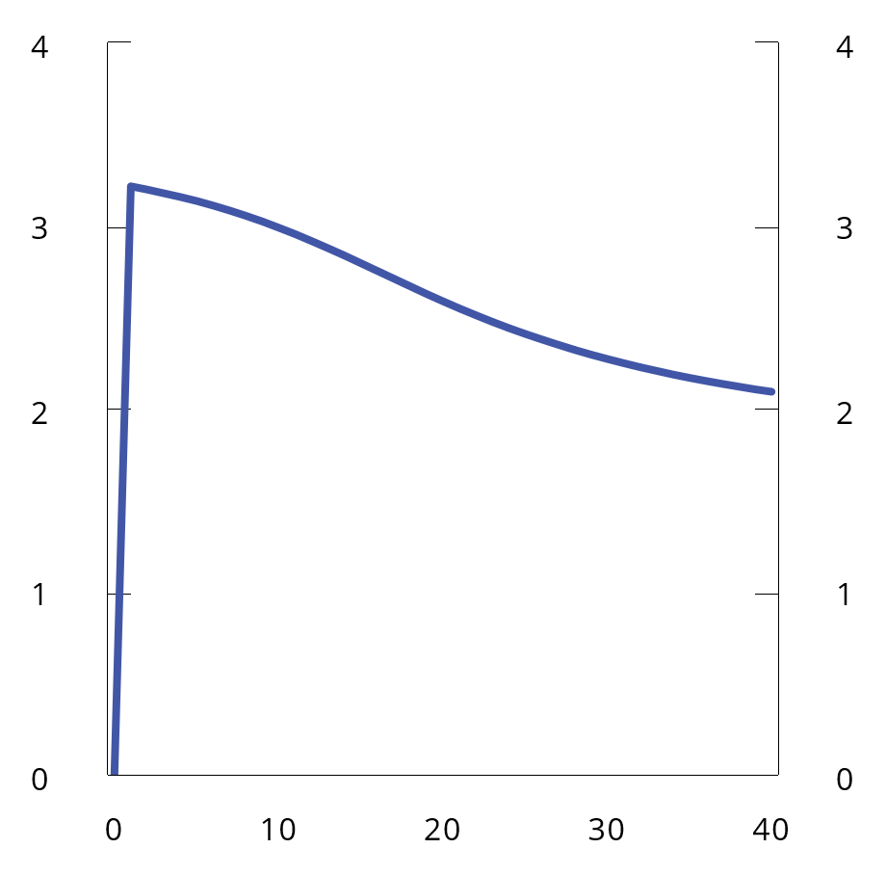

Realvalutakurs1. Prosentvis endring fra referansebanen i hvert kvartal

1 Realvalutakursen er valutakursen korrigert for forskjellen i prisnivå mellom Norge og utlandet.

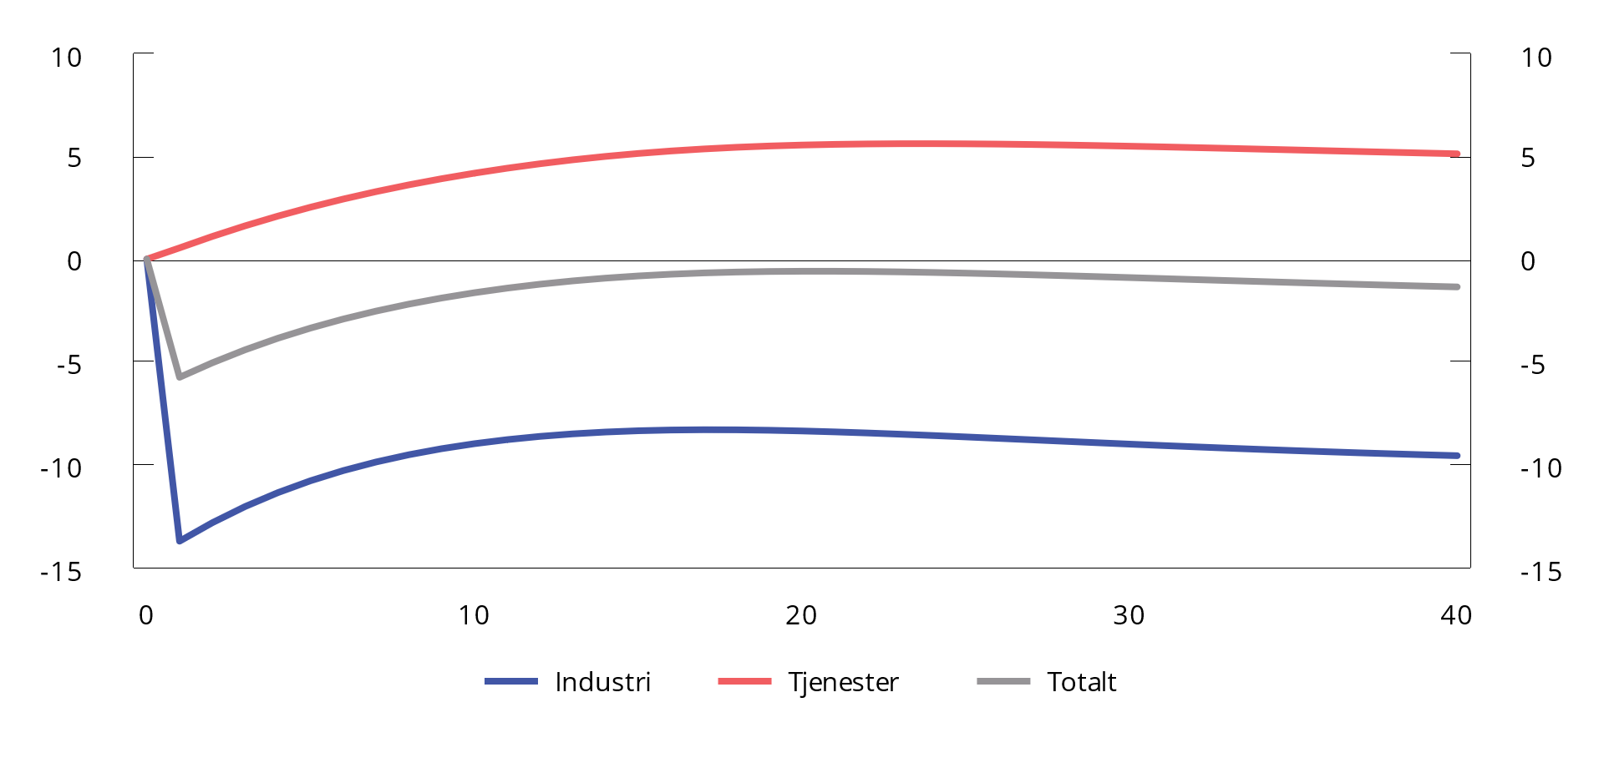

Eksportvolum. Prosentvis endring fra referansebanen i hvert kvartal

Reallønnen bestemmes gjennom den norske modellen for lønnsdannelse, der frontfaget forhandler først, slik at lønnsomheten i konkurranseutsatt industri skal være førende for lønnsnivået ellers i økonomien. Som en direkte konsekvens av svekket lønnsomhet i eksportsektoren, faller reallønnen med drøye 1 ½ pst. på lang sikt, se figur 2.20. Dette skjer også fordi arbeidstakerne har svakere forhandlingsmakt når behovet for arbeidskraft er mindre og arbeidsledigheten øker. Reallønnstilpasningen bidrar til omstilling fra industri mot tjenester.

Samlet sett gir økt toll på norske varer et fall i BNP for Fastlands-Norge på drøyt ½ pst., som følge av både lavere eksport og lavere innenlandsk etterspørsel, se figur 2.21. Fallet er vesentlig større på kort sikt, før eksportsektoren får tilpasset prisene og begrenset volumutslagene i samlet eksport. Privat konsum faller som følge av økt arbeidsledighet og lavere reallønn. Investeringene faller som følge av lavere lønnsomhet i industrisektoren og fordi aktiviteten i økonomien er lavere.

Som følge av lavere aktivitetsnivå faller inflasjonen, og renten settes ned, se figur 2.22. I denne situasjonen er det ingen avveining i pengepolitikken fordi både prisveksten og produksjonen er lavere enn før. Lavere realrente bidrar dermed til å dempe de største utslagene i BNP. Både inflasjon og rente returnerer til sine langsiktige likevektsbaner, men det tar tid. De realøkonomiske variablene får derimot nye likevektsbaner i NORA.

Ekspansiv finanspolitikk kan i prinsippet dempe utslagene på kort sikt, men det forutsettes her at myndighetene ikke forsøker å hindre BNP-fallet gjennom aktiv motkonjunkturpolitikk. Offentlige finanser svekkes likevel, fordi lavere aktivitet i økonomien reduserer statens skatteinntekter. I tillegg har flere behov for ledighetstrygd, som gir økte offentlige utgifter. I denne beregningen er det antatt at økt underskudd finansieres med uttak fra Statens pensjonsfond utland (SPU). Siden offentlige finanser er varig svekket, gir dette et økt inndekningsbehov på lang sikt, tilsvarende over 0,4 pst. av fastlands-BNP. Dette representerer et underskudd i offentlige finanser som må skaffes til veie før eller senere for å unngå å bryte handlingsregelen. Aktiv motkonjunkturpolitikk ville gitt en ytterligere økning i inndekningsbehovet, og det samme ville en eventuell nedgang i verdien av SPU, for eksempel dersom økte tollsatser bidro til et fall i aksjemarkedene.

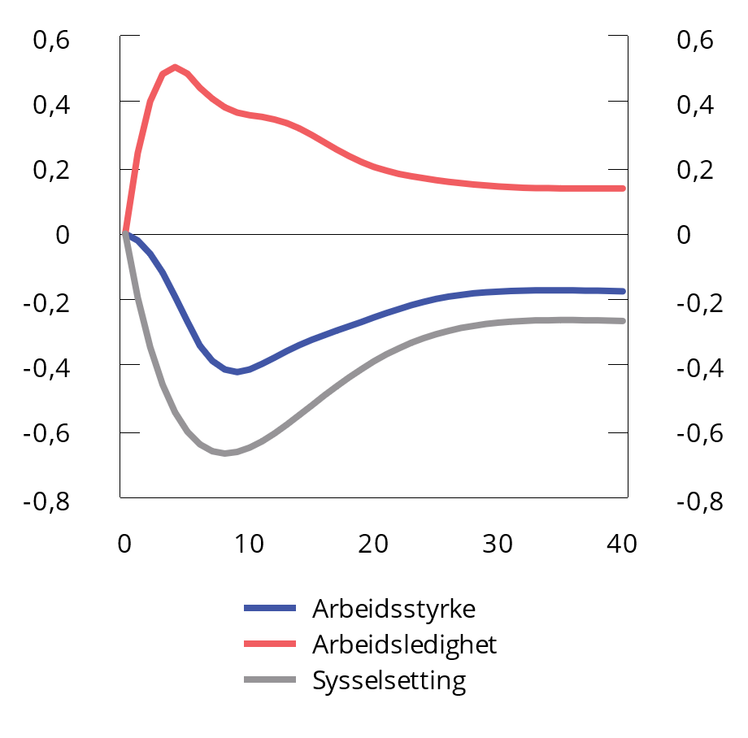

Arbeidsmarkedsstørrelser. Prosentenheter avvik fra referansebanen i hvert kvartal

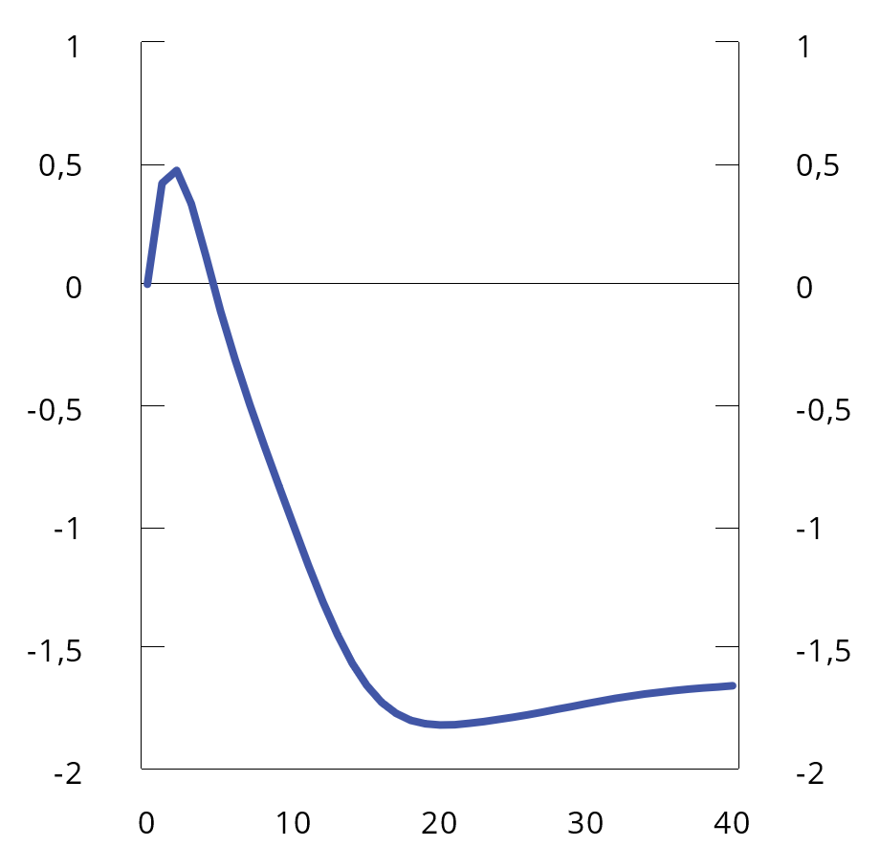

Reallønn. Prosentvis endring fra referansebanen i hvert kvartal

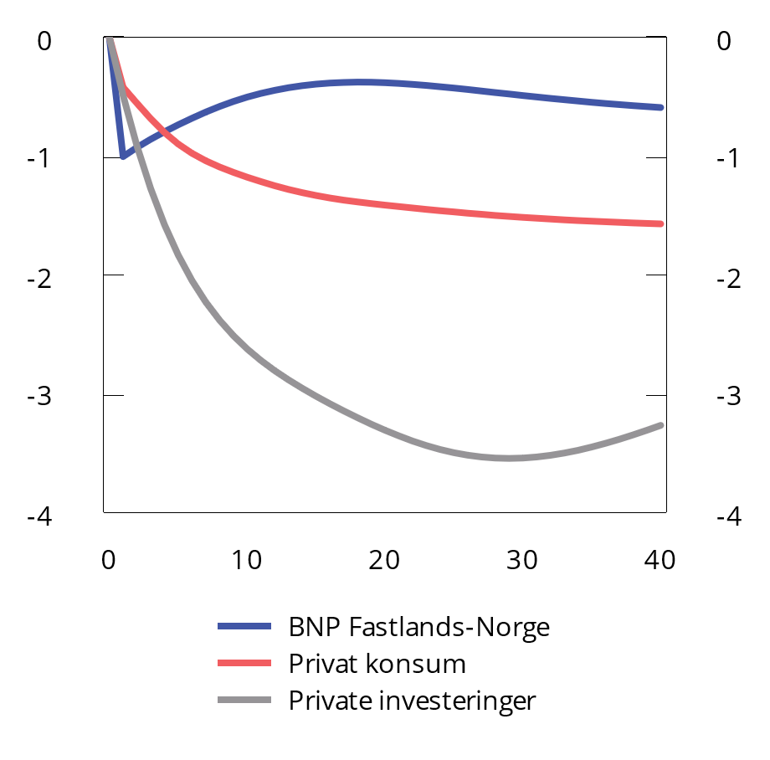

Realøkonomiske størrelser. Prosentvis endring fra referansebanen i hvert kvartal

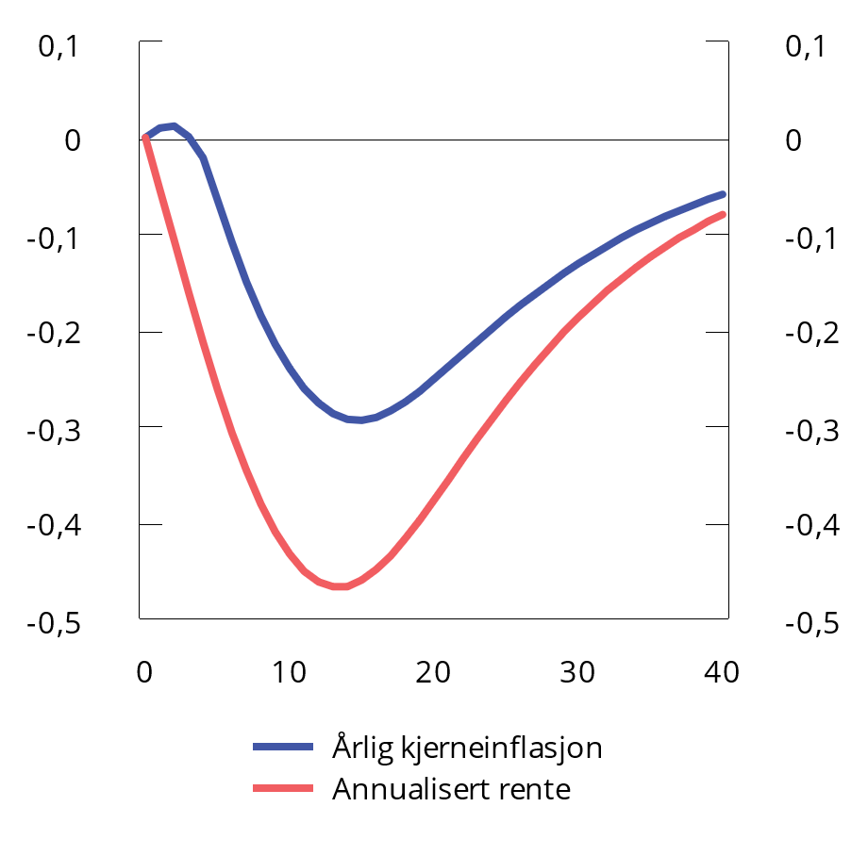

Prisvekst og rente. Prosentenheters avvik fra referansebanen i hvert kvartal

1 I NORA består privat næringsliv av to aggregerte sektorer: industrisektoren og tjenestesektoren. Det betyr at vareeksporten tilsvarer industrieksporten i modellen, og begrepene vil dermed bli brukt om hverandre også i denne boksen. Se også fotnote 1 i vedlegg 2 i Nasjonalbudsjettet 2025 for beskrivelse av NORA.

[Boks slutt]

## Nærmere om arbeidsmarkedet

Arbeidsmarkedet har hatt en god utvikling de siste årene, med høy arbeidsdeltakelse og lav ledighet. Antall sysselsatte tok seg opp gjennom andre halvår i fjor, og veksten ser ut til å ha fortsatt inn i 2025. Sysselsettingen anslås å øke videre fremover, i takt med at aktiviteten i økonomien tar seg opp, og at flere ukrainske fordrevne kommer inn i arbeidsstyrken. Den registrerte ledigheten er lav og anslås å endre seg lite fremover.

Arbeidsledigheten holder seg lav

Den registrerte arbeidsledigheten økte svakt gjennom 2023 og frem til høsten i fjor, men har holdt seg stabil siden da. Mesteparten av oppgangen i den registrerte ledigheten de siste to årene har kommet blant innvandrere, hvorav mer enn halvparten har bakgrunn fra Ukraina, se figur 2.23. I første kvartal i år tilsvarte antall registrerte helt ledige 2,0 pst. av arbeidsstyrken, som er under gjennomsnittet de siste 20 årene. Andelen av arbeidsstyrken som er registrerte arbeidssøkere, som inkluderer helt ledige, deltakere på arbeidsmarkedstiltak og delvis ledige, var 3,3 pst. i den samme perioden. Det er i tråd med årsgjennomsnittet i fjor. Redusert aktivitet i bygge- og anleggsvirksomhet bidro til økt ledighet blant bygge- og anleggsarbeidere i 2023 og frem til høsten i fjor, men det siste halvåret har det blitt færre registrerte ledige i denne yrkesgruppen.

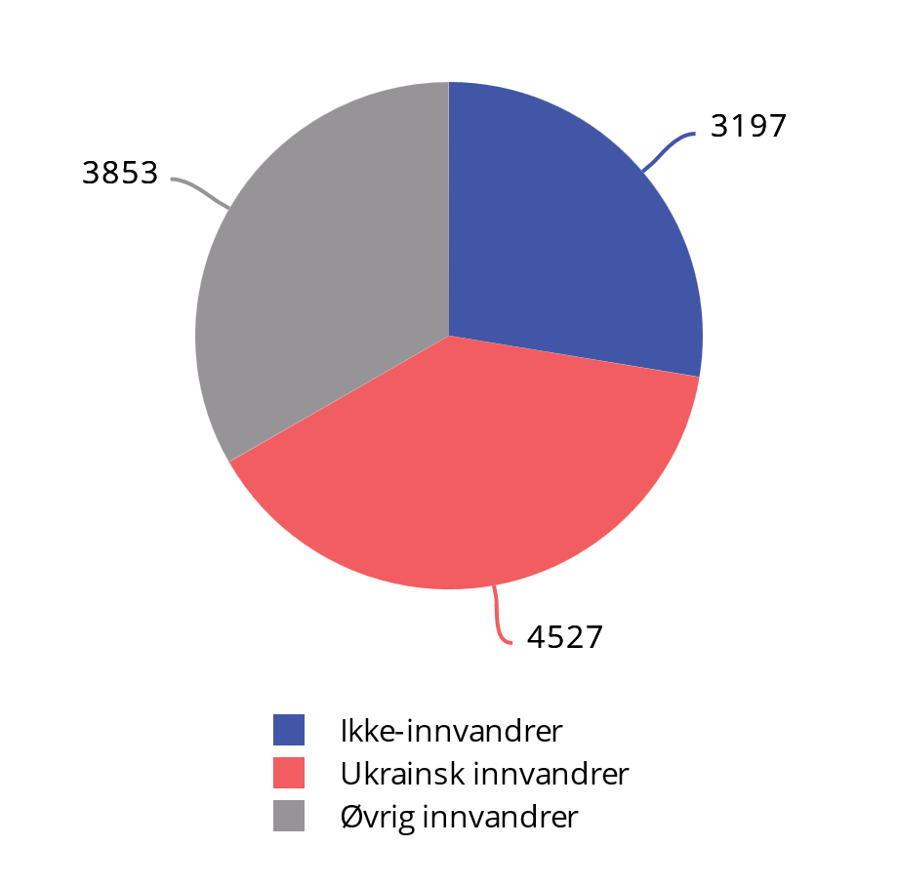

Antall registrerte helt ledige etter innvandringsbakgrunn. Endring fra 1. kv. 2023 til 1. kv. 2025

Kilde: Nav.

Tilstrømmingen av nye ledige har så langt i år vært om lag som i fjor og i årene før pandemien, se figur 2.24. Mange arbeidsledige finner jobb etter kort tid. Av de som meldte seg som arbeidssøkere ved slutten av fjoråret, var det bare litt over halvparten som fortsatt søkte arbeid tre måneder senere.

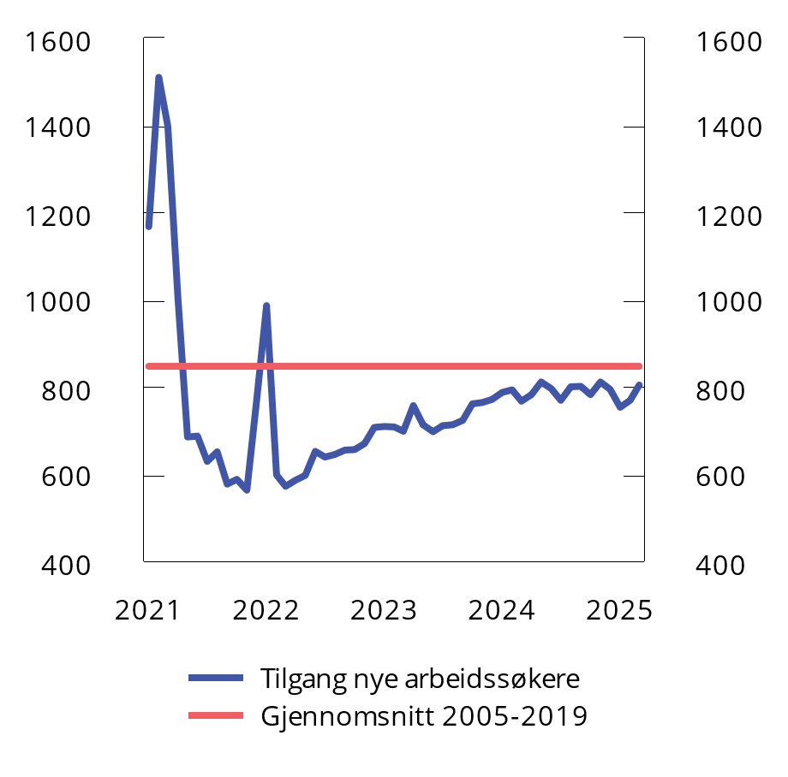

Nye arbeidssøkere per virkedag. Jan. 2021–mar. 2025. Sesongjustert

Kilde: Nav.

Arbeidsledigheten målt ved arbeidskraftundersøkelsen (AKU), som også fanger opp andre arbeidssøkere enn de som registrerer seg ved Nav-kontorene, har for aldersgruppen 15-74 år variert rundt 4 pst. av arbeidsstyrken siden årsskiftet 2023/2024. Det er nær gjennomsnittet de siste 20 årene. AKU-ledigheten har økt fra bunnpunktet i 2022. Mer enn halvparten av økningen fra første kvartal 2022 til første kvartal 2025 kan knyttes til personer som søkte arbeid ved siden av skole eller studier.

Fortsatt oppgang i sysselsettingen

Sysselsettingen fortsetter å øke. Det var 19 000 flere sysselsatte ved utgangen av 2024 enn ved utgangen av 2023, tilsvarende en vekst på 0,6 pst. Om lag 60 pst. av oppgangen kom i privat sektor. Fordrevne fra Ukraina stod for litt under halvparten av sysselsettingsveksten det siste året. Næringene som sysselsetter flest ukrainske fordrevne, er overnattings- og serveringsvirksomhet, detaljhandel, tjenester tilknyttet eiendomsdrift (f.eks. rengjøring) og sosiale omsorgstjenester (f.eks. barnehager).

Tall for registrerte lønnstakere så langt i år underbygger at etterspørselen etter arbeidskraft har holdt seg oppe. I første kvartal 2025 var det registrert vel 22 000 flere lønnstakere enn i første kvartal i fjor, tilsvarende en vekst på 0,7 pst. se figur 2.25. Det har vært oppgang i de aller fleste næringer det siste året. Innen bygge- og anleggsvirksomhet har antallet lønnstakere blitt redusert det siste året, men er likevel høyere enn før pandemien. De siste to årene har det også blitt færre lønnstakere innen forretningsmessig tjenesteyting, som omfatter bemanningsbyråene. I denne næringen er antallet lønnstakere nå klart lavere enn i 2019.

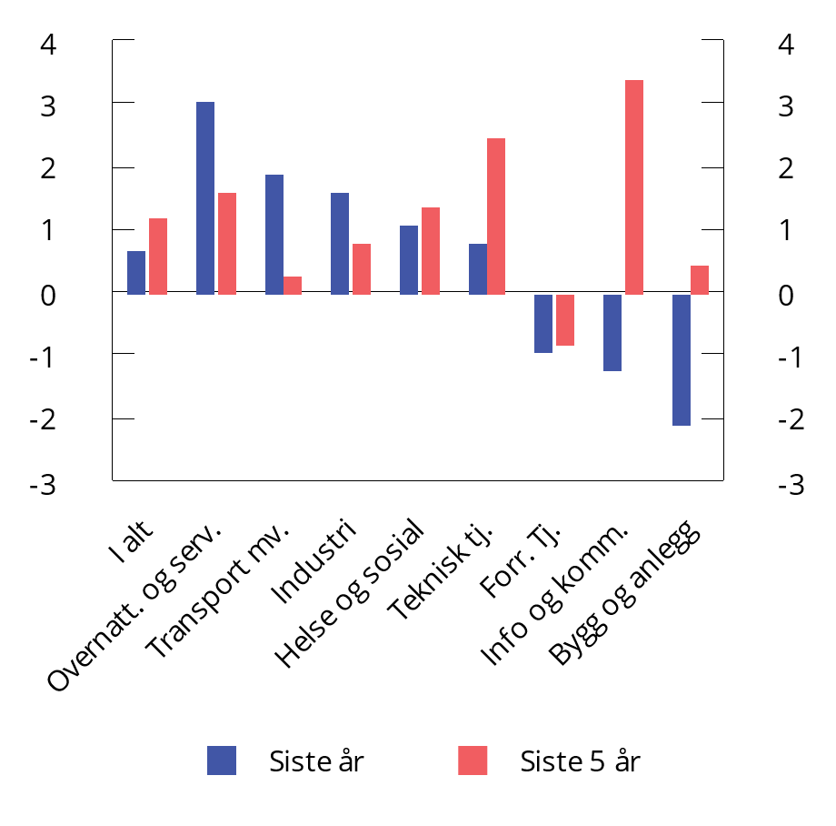

Registrerte lønnstakere i utvalgte næringer. Prosentvis årlig endring siste år og siste fem år. Per 1. kv. 20251

1 Kvartalstallene er tall for midtmåneden i det enkelte kvartalet.

Ved inngangen til 2023 hadde antallet ikke-bosatte lønnstakere nesten kommet tilbake til nivået fra før pandemien. De siste par årene har det imidlertid blitt færre lønnstakere på korttidsopphold eller som pendler til Norge, se figur 2.26. Nedgangen de to siste årene må ses i sammenheng med svakere aktivitet i byggenæringen og innstrammingene i regelverket for innleid arbeidskraft. Svakere kronekurs har trolig også gjort norske arbeidsplasser mindre attraktive for arbeidskraft fra EU.

Kilde: Statistisk sentralbyrå.

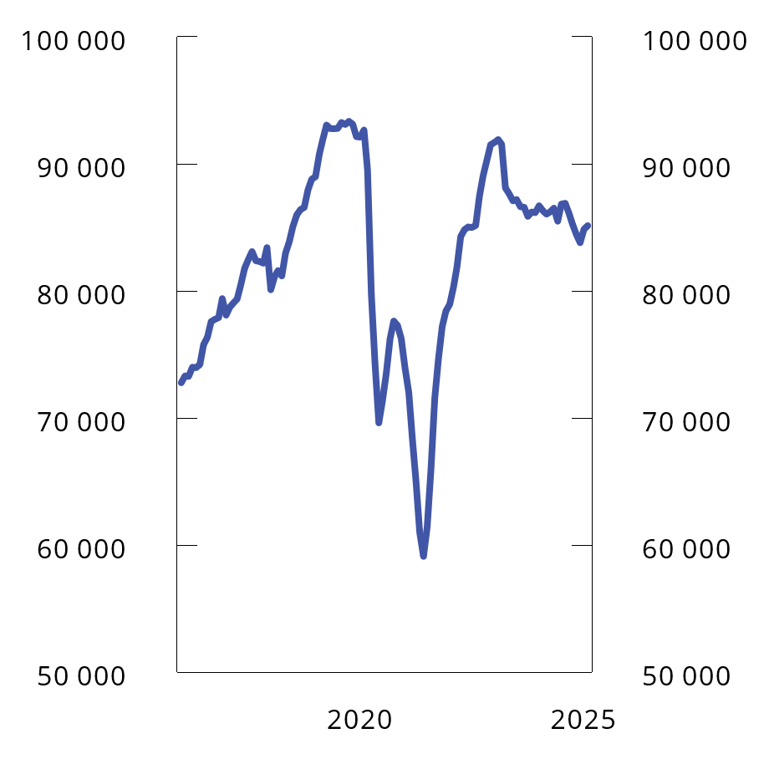

Antall ikke-bosatte lønnstakere. Sesongjustert. Jan. 2016–feb. 2025

Kilde: Statistisk sentralbyrå.

Tall fra Nav viser at tilgangen på ledige stillinger har holdt seg oppe så langt i år. Det samme viser publiserte tall fra SSB over den samlede beholdningen av ledige stillinger. Det var i første kvartal i år 60 pst. flere ledige stillinger enn registrerte arbeidsledige, se figur 2.27. I Norges Banks regionale nettverk var andelen bedrifter som meldte om at knapphet på arbeidskraft begrenset produksjonen i første kvartal om lag på nivå med det historiske snittet. Ifølge Navs bedriftsundersøkelse er mangelen på arbeidskraft om lag på samme nivå som i fjor, men lavere enn for to år siden.

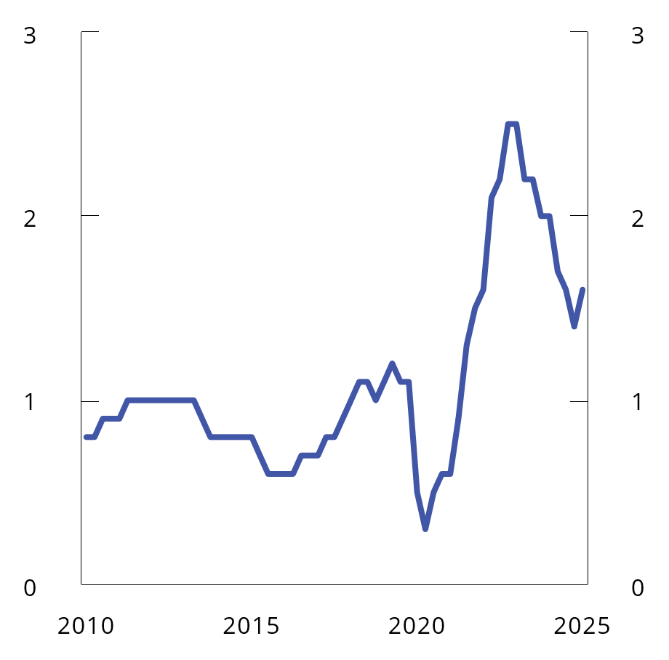

Beholdningen av ledige stillinger per registrerte helt ledige. 1. kv. 2010–1. kv. 2025. Sesongjustert

Kilder: Statistisk sentralbyrå og Nav.

Sysselsettingsandelen viser hvor stor andel av befolkningen i yrkesaktiv alder som er i arbeid. I aldersgruppen 15-74 år har denne andelen ligget rundt 70 pst. siden 2022, se figur 2.28. Andelen var 69,7 pst. i første kvartal 2025, om lag en prosentenhet høyere enn i 2019. Økningen i sysselsettingsandelen siden før pandemien skyldes i stor grad økt sysselsetting blant personer under 25 år. I denne gruppen er det mange som kombinerer jobb og utdanning. Sysselsettingsandelen har derimot avtatt noe blant personer mellom 40 og 54 år siden før pandemien. Blant eldre har det over lang tid vært økning i sysselsettingsandelen. Det må bla. ses i sammenheng med innføringen av pensjonsreformen, som har gitt betydelige insentiver til å stå lenger i jobb, se nærmere omtale i boks 2.5.

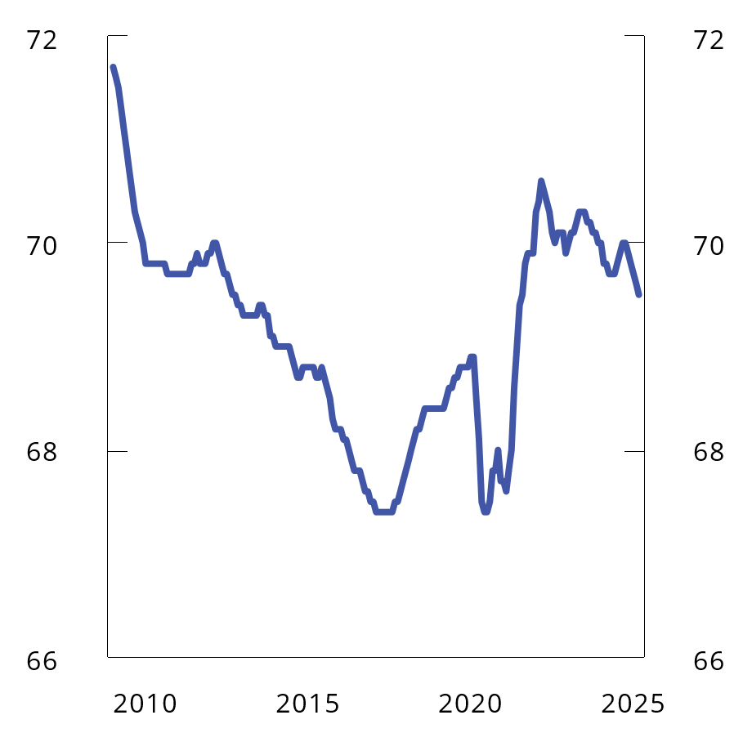

Antall sysselsatte som pst. av befolkningen 15–74 år. Jan. 2009–mar. 2025. Trendjustert

Kilde: Statistisk sentralbyrå.

Pensjonsreformen og sysselsetting blant eldre

Pensjonsreformen ble innført i 2011. Siden da har sysselsettingen blant eldre økt betydelig og overgangen til uføretrygd har blitt kraftig redusert, se figur 2.29. En årsak til dette er at reformen ga sterkere insentiver til å stå lenger i arbeid.1 I tillegg har trolig bedre helse, høyere utdanningsnivå og økt yrkesdeltakelse blant kvinner bidratt til utviklingen. Pensjonsreformen ga samtidig merutgifter i folketrygden de første ti årene som følge av at økt fleksibilitet gjorde at mange tok ut pensjon på et tidligere tidspunkt. De innsparende elementene av reformen, først og fremst levealdersjusteringen, blir stadig sterkere, og fra 2021 beregnes reformen samlet sett å bidra positivt til offentlige finanser.

Fremover ventes levealdersjusteringen i alderspensjonen å gi stadig sterkere insentiver til å utsette avgangen fra arbeidslivet. Samtidig vil insentivene i pensjonsreformen forsterkes som følge av at også ansatte i offentlig sektor født 1963 og senere har nye ordninger tilpasset reformen i folketrygden, med gode insentiver til å stå i arbeid. I perspektivmeldingen fra 2024 legges det til grunn at økt yrkesdeltakelse blant eldre sammenlignet med i dag isolert sett vil gi 113 000 flere yrkesaktive over 62 år i 2060.

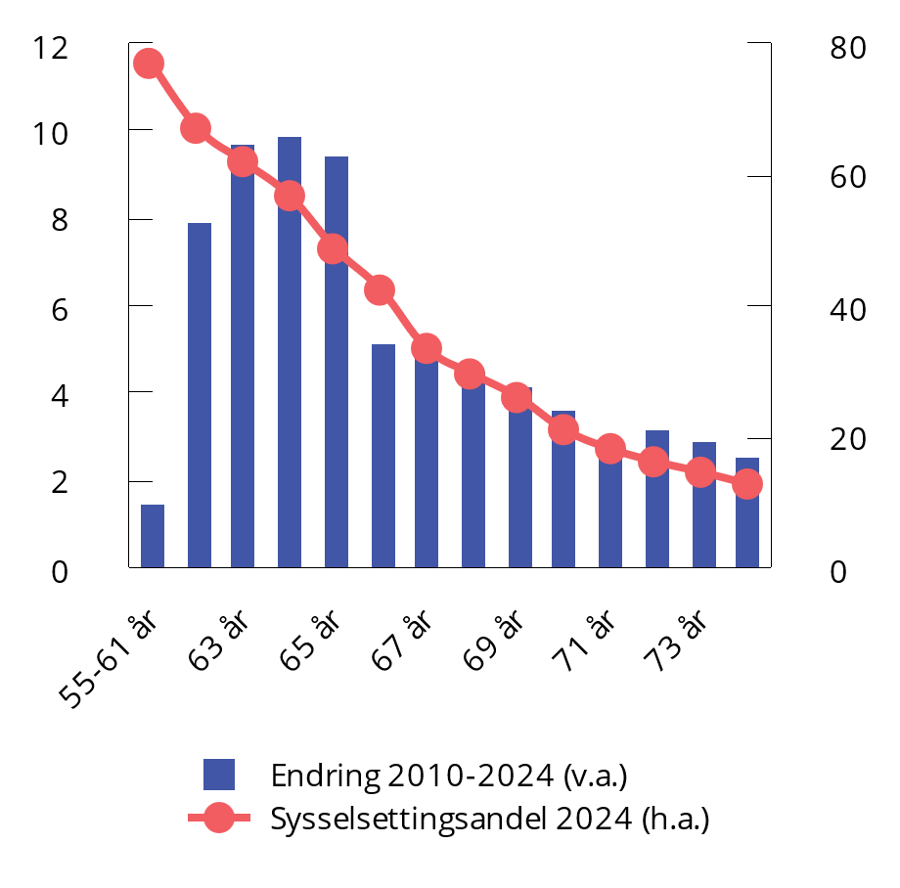

Antall sysselsatte etter alder. Pst. av befolkningen1

1 Sum av endring fra 2010 til 2014 og fra 2015 til 2024. Grunnet brudd i statistikken er ikke endring fra 2014 til 2015 inkludert.

Kilde: Statistisk sentralbyrå (registerbasert sysselsetting).

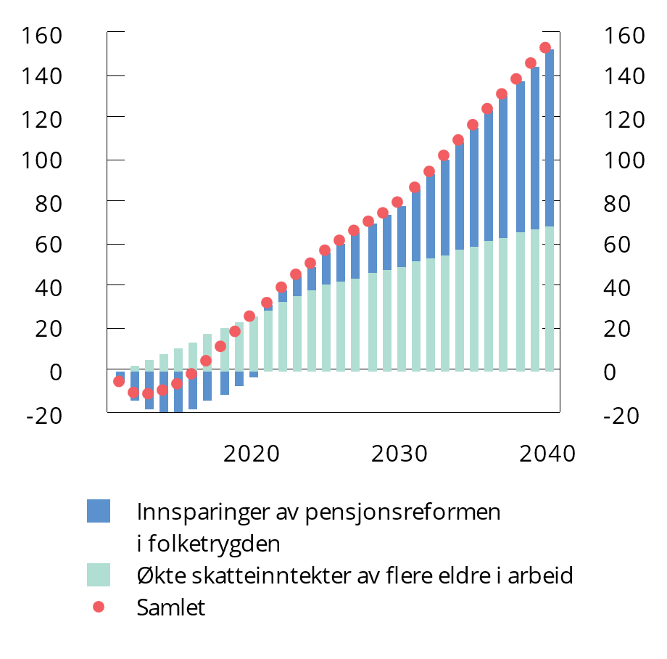

Årlig bedring av offentlige finanser av pensjonsreformen og flere eldre i arbeid1. Mrd. 2025-kroner

1 I beregningen av innsparinger er kun reduserte utgifter til alderspensjon i folketrygden er inkludert.

Kilder: Nav og Finansdepartementet

Som følge av den økte sysselsettingen blant personer over 62 år siden pensjonsreformen anslås skatteinntektene å bli 42 mrd. høyere i 2025 enn dersom yrkesdeltakelsen blant eldre hadde vært på 2010-nivå, se figur 2.30. Tilsvarende gevinst anslås til 70 mrd. kroner i 2040. Mye kan trolig tilskrives pensjonsreformen. Økte skatteinntekter inkluderer direkte skatt på arbeid, samt indirekte skatter som følge av økt verdiskaping, som f.eks. MVA og selskapsskatt. I tillegg gir pensjonsreformen direkte innsparinger i folketrygden, anslått til om lag 15 mrd. kroner i 2025 og om lag 80 mrd. kroner i 2040. Lavere utgifter til uføretrygd som følge av lavere uføreandeler blant eldre er ikke inkludert i beregningene.

1 Røed, K., Hernæs, E., Markussen, S. og Piggot, J. (2024). The Impact of Pension Reform on Employment, Retirement, and Disability insurance claims. Journal of Population Economics, Vol 37 (76).

[Boks slutt]

Regjeringen har ambisjon om at flere skal delta i arbeidslivet. Målet er å øke sysselsettingsandelen for aldersgruppen 20-64 år til 82 pst. i 2030 og til 83 pst. i 2035. I fjor var andelen sysselsatte i denne aldersgruppen forholdsvis stabil på rundt 80 pst. I første kvartal i år var 79,7 pst. sysselsatt i denne aldersgruppen, 0,6 prosentenheter lavere enn på samme tid i 2024. Andelen er høyere i Norge enn for gjennomsnittet av EU-land, men lavere enn i flere land det er naturlig å sammenligne Norge med, se nærmere omtale i boks 2.6.

Sysselsettingsandeler i Norge sammenlignet med andre land

Norge er blant landene i Europa med høyest sysselsettingsandel for aldersgruppen 15–74 år. Norge ligger særlig høyere enn andre land for aldersgruppen 15–29 år og blant personer over 60 år, se figur 2.31. Pensjonsreformen har de siste ti årene bidratt til å øke sysselsettingen blant eldre, se boks 2.5. Sysselsettingsandelen for eldre faller likevel betydelig fra 62-års-alderen, som er når det blir mulig å ta ut pensjon.

For aldersgruppene med høyest sysselsettingsandel er imidlertid nivået i Norge lavere enn hos flere av våre naboland, se figur 2.32. De siste 15–20 årene har sysselsettingsandelen for aldersgruppen 20–64 år vært relativt stabil i Norge, mens den har økt i de fleste europeiske land. Det er særlig 40- og 50-åringene som trekker ned den samlede sysselsettingsandelen sammenlignet med andre land. Dersom sysselsettingsandelen for aldersgruppen 40–59 år i Norge var som gjennomsnittet av de øvrige landene som inngår i figuren, ville det tilsvart om lag 60 000 flere sysselsatte.

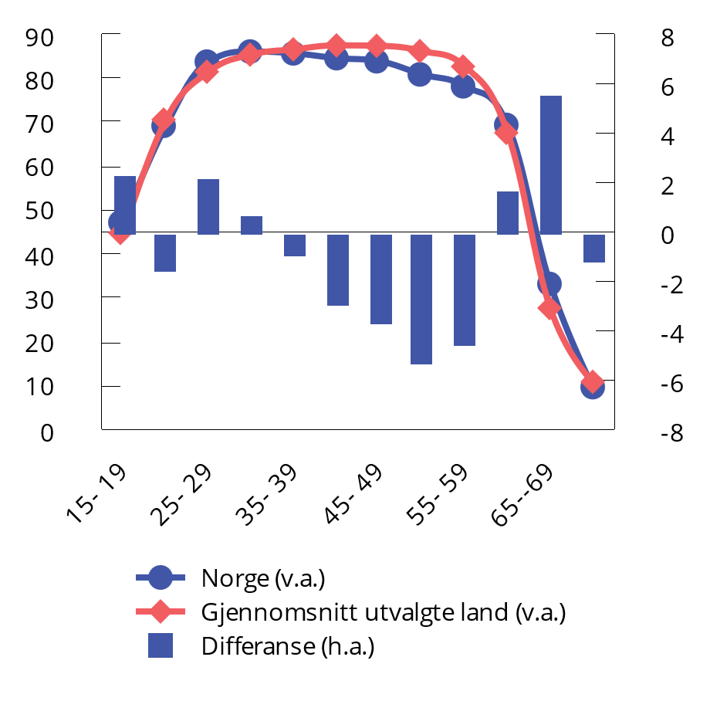

Sysselsatte som pst. av befolkningen etter femårige aldersgrupper. Gjennomsnitt 2022–20241. Nivå i pst. Differanse i prosentenheter

1 Uvektet gjennomsnitt av Sverige, Danmark, Finland, Island, Tyskland, Nederland og Sveits.

Kilde: Eurostat (arbeidskraftundersøkelsen).

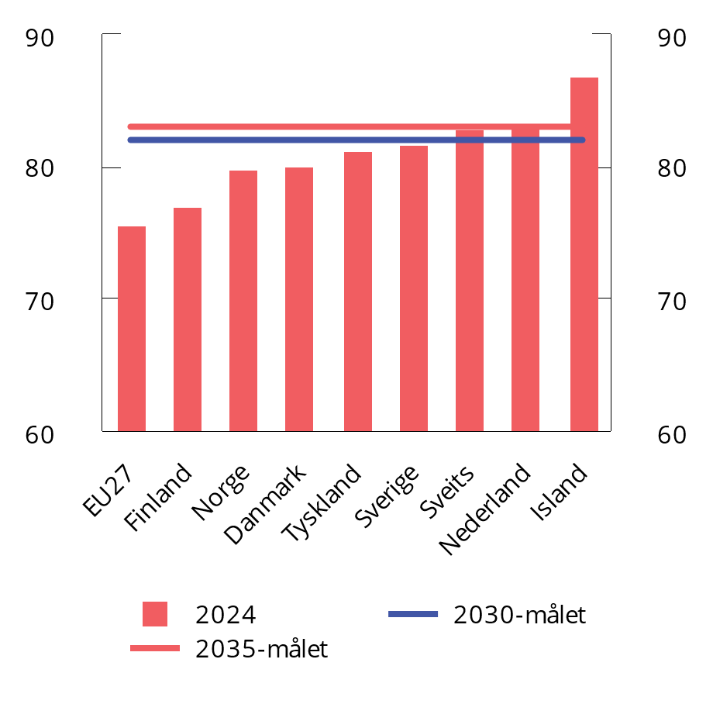

Sysselsatte som pst. av befolkningen 20–64 år i utvalgte europeiske land

Kilde: Eurostat (arbeidskraftundersøkelsen).

[Boks slutt]

Arbeidsstyrken har økt de siste årene

Veksten i arbeidsstyrken de siste årene skyldes både sterk vekst i befolkningen i yrkesaktiv alder og at flere deltar i arbeidsmarkedet. Førstnevnte skyldes blant annet høy ankomst av fordrevne fra Ukraina. Sistnevnte skyldes blant annet at det er flere ungdom som kombinerer arbeid og utdanning enn før pandemien. I fjor var 72,7 pst. av befolkningen i aldersgruppen 15–74 år i arbeidsstyrken. Det er om lag like mange som året før, men 1,3 prosentenheter høyere enn i 2019.

Utviklingen i arbeidsmarkedet. Prosentvis endring fra året før der ikke annet er angitt

09J1xt2

|  |  |  |  |  |  |  |  |  |
| --- | --- | --- | --- | --- | --- | --- | --- | --- |
|  | Nivå 2024 | Årlig gj.snitt 2015–2019 | 2021 | 2022 | 2023 | 2024 | 2025 | 2026 |
| Etterspørsel etter arbeidskraft: |  |  |  |  |  |  |  |  |
| Utførte timeverk, mill. | 4 200 | 0,9 | 2,3 | 3,5 | 0,6 | 0,2 | 0,5 | 1,0 |
| Sysselsetting, 1000 personer1 | 2 986 | 1,0 | 1,1 | 3,7 | 1,3 | 0,6 | 0,7 | 0,7 |
| Tilgang på arbeidskraft: |  |  |  |  |  |  |  |  |
| Befolkning 15–74 år, 1000 personer | 4 142 | 0,8 | 0,1 | 0,7 | 1,2 | 1,0 | 0,9 | 0,6 |
| Arbeidsstyrken, 1000 personer2 | 3 009 | 0,7 | 1,2 | 1,4 | 1,3 | 0,9 | 0,8 | 0,7 |
| Nivå: |  |  |  |  |  |  |  |  |
| Yrkesdeltakelse (15–74 år) |  | 71,2 | 72,1 | 72,6 | 72,8 | 72,7 | 72,6 | 72,7 |
| Sysselsettingsandel (15–74 år) |  | 68,1 | 68,9 | 70,3 | 70,1 | 69,7 | 69,7 | 69,7 |
| Sysselsettingsandel (20–64 år) |  | 79,7 | 79,9 | 80,9 | 80,4 | 80,0 |  |  |
|  |  |  |  |  |  |  |  |  |
| AKU-ledige3 |  | 4,4 | 4,4 | 3,2 | 3,6 | 4,0 | 4,1 | 4,1 |
| Gjennomsnitt siste 20 år4 |  | 3,8 |  |  |  |  |  |  |
| Registrerte arbeidsledige |  | 2,6 | 3,1 | 1,8 | 1,8 | 2,0 | 2,1 | 2,1 |
| Gjennomsnitt siste 20 år4 |  | 2,4 |  |  |  |  |  |  |

1 Sysselsatte personer ifølge nasjonalregnskapet. Tilsvarer bosatte og ikke-bosatte personer som er sysselsatt i innenlandsk produksjonsvirksomhet.

2 Arbeidsstyrken ifølge AKU. Tilsvarer summen av antall sysselsatte og arbeidsledige personer bosatt i Norge. Ikke-bosatte lønnstakere sysselsatt i innenlandsk produksjonsvirksomhet inngår ikke i dette målet.

3 Tilsvarer arbeidsstyrken i pst. av befolkningen i aldersgruppen.

4 Gjennomsnitt fra 2005 til 2024, utenom årene 2020 og 2021 som var sterkt påvirket av pandemien.

Kilder: Nav, Statistisk sentralbyrå og Finansdepartementet.

Sykefraværet er mye høyere enn før pandemien

Sykefraværet har økt kraftig og legger beslag på betydelige ressurser. I 2024 tilsvarte sykefraværet vel 170 000 årsverk, 35 000 flere enn i 2019. Langvarig fravær øker sannsynligheten for frafall fra arbeidsmarkedet, ofte gjennom arbeidsavklaringspenger (AAP) og etter hvert uføretrygd. I første kvartal i år var det 17 000 nye mottakere av AAP. Det er 10 pst. høyere enn året før og betydelig høyere enn i årene før pandemien.

Fortsatt god utvikling i arbeidsmarkedet fremover

Med utsikter til høyere økonomisk vekst i år og neste år ventes en fortsatt god utvikling i arbeidsmarkedet, med god sysselsettingsvekst og lav ledighet. Anslagene for sysselsettingsveksten og arbeidsledigheten er lite endret siden nasjonalbudsjettet.

## Nærmere om petroleumssektoren

Oljeprisen har falt den siste tiden

Det siste halvåret har oljeprisen stort sett ligget mellom 70 og 80 dollar, men den falt kraftig i begynnelsen av april. Oljeprisen har deretter tatt seg litt opp igjen. På sitt laveste den siste tiden har oljeprisen vært rundt 60 dollar per fat, som er det laveste siden våren 2021. Gjennomsnittlig oljepris så langt i 2025 har vært 72 dollar per fat, vel 7 dollar lavere enn gjennomsnittet i fjor.

Bakgrunnen for oljeprisfallet den siste tiden har vært dels annonseringen av økt oljeproduksjon fra OPEC og en del andre produsentland (OPEC+), og dels USAs annonsering av økte tollsatser. Høyere toll og en mulig handelskonflikt mellom USA og andre land forventes å føre til lavere vekst i verdensøkonomien, og dermed redusert oljeetterspørsel og lavere oljepris.

Den siste tids utvikling kommer etter en periode med sterk økning i oljeetterspørselen etter pandemien. Kina har lenge vært den største vekstdriveren, men andre land i Asia blir stadig viktigere. De fleste analytikere venter at India snart vil bli landet som bidrar mest til vekst i global oljeetterspørsel.

Vestlige land har innført importforbud og pristak på russisk olje. Russland har likevel så langt opprettholdt sin eksport av olje gjennom økt handel med andre land, særlig Kina og India. Iran har også økt eksporten av olje på tross av omfattende internasjonale sanksjoner. I USA har skiferoljeproduksjonen økt markant etter pandemien, men veksten flatet ut i fjor.

På etterspørselssiden er den største usikkerhetsfaktoren i oljemarkedet knyttet til den globale økonomiske veksten, særlig i lys av handelskonflikten mellom USA og andre land. På tilbudssiden er det usikkerhet rundt i hvilken grad OPEC+ vil holde fast på sin plan om å øke produksjonen fremover. Mye ledig produksjonskapasitet i denne gruppen bidrar til å redusere oppsiderisikoen i oljeprisen. De fleste analytikere venter at skiferoljeproduksjonen i USA vil øke de neste årene, men prognosene varierer mye. Det er også betydelig usikkerhet rundt i hvilken grad sanksjoner vil begrense eksporten av olje fra Russland, Iran og Venezuela.

I denne meldingen er det lagt til grunn at oljeprisen vil utvikle seg i tråd med prisene i terminmarkedet slik de så ut i midten av mars. Det gir noe lavere oljeprisanslag enn i nasjonalbudsjettet, og innebærer at oljeprisen vil gå ned fra et gjennomsnitt på 70 dollar per fat i 2025 til 65 dollar per fat i 2026, målt i faste 2025-priser, eller henholdsvis 770 og 710 kroner per fat.

Store svingninger i gassprisen

Gassprisen har svingt mye det siste halvåret, se figur 2.33, og den har falt den siste tiden med global markedsuro. Men selv om gassprisen er mye lavere enn den var under energikrisen i 2022, er den fortsatt på høy sett i et lengre perspektiv.

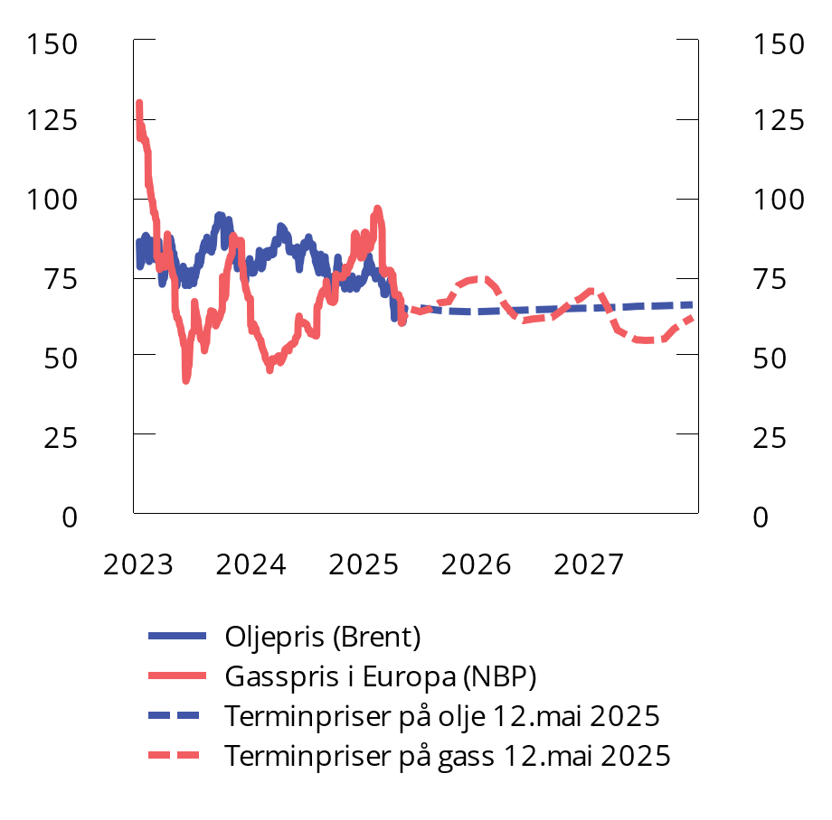

Spot- og terminpriser på olje og gass. USD per fat. 1. jan. 2023–12. mai 2025. Terminpriser jun. 2025–des. 2027

Kilder: Macrobond og Finansdepartementet.

Mesteparten av norsk gass selges via rør til Europa. Norsk eksport dekker om lag 30 pst. av gassforbruket i EU og Storbritannia. De utgjør en stabil kilde til etterspørsel av norsk gass, ettersom EU og Storbritannia samlet importerer mesteparten av gassen de bruker. Siden 2022 har importen av rørgass fra Russland til EU falt betydelig, og ved starten av 2025 gikk denne ytterligere ned da russisk gasseksport gjennom Ukraina opphørte. EU mottar nå russisk rørledningsgass kun via Tyrkia (Turkstream). EU importerer noe flytende naturgass (LNG) fra Russland, en andel som har økt etter bortfallet av russisk rørgass. Det pågår diskusjoner i EU om hvordan de kan redusere energiimporten fra Russland ytterligere, og i begynnelsen av mai ventes Europakommisjonen å legge frem en plan for utfasing av all import av russiske fossile brensler.

Bortfallet av russisk rørgass til EU har i hovedsak blitt erstattet av LNG, særlig fra USA. Det har bidratt til at gassprisen i Europa, som utgjør en liten del av verdens gassmarked, nå i hovedsak bestemmes i det globale markedet og styres av tilbuds- og etterspørselsforhold andre steder i verden.

Også for gass er den globale veksten den største usikkerhetsfaktoren på etterspørselssiden. Etterspørselen fra Kina og andre asiatiske land er viktig, samt omfanget av EUs behov for å fylle opp gasslagrene etter en kald vinter med stort nedtrekk på lagrene. På tilbudssiden kan utviklingen i oppstart av ulike LNG-prosjekter fremover få betydning for prisen, og det er også usikkerhet knyttet til fremtiden for russisk gass i Europa.

I denne meldingen er det for norsk gasseksport lagt til grunn en gjennomsnittlig pris på 13,0 dollar per MMBtu i år og 10,2 dollar per MMBtu neste år, målt i faste 2025-priser, noe som tilsvarer henholdsvis 5,4 og 4,1 kroner per Sm3. Anslaget for 2025 er oppjustert med 1,5 USD siden Nasjonalbudsjettet 2025. Anslagene for gassprisen er betydelig lavere enn rekordnivået i 2022, men samtidig høyere enn gjennomsnittlig gasspris i tiårsperioden 2012-2021.

Høy gassproduksjon og litt oppjusterte petroleumsinntekter

Produksjonen av petroleum på norsk sokkel økte i fjor til sitt høyeste nivå siden 2008, se figur 2.34. Produksjon av gass steg markert, mens produksjon av olje avtok litt. I år ventes petroleumsproduksjonen å gå ned med 2,5 pst., før den tar seg litt opp igjen til neste år. Gassproduksjonen var høyere enn noen gang i 2024. Per januar 2025 var 94 felt i produksjon på norsk sokkel. Av disse var 69 i Nordsjøen, 23 i Norskehavet og 2 i Barentshavet. To av disse feltene (Hanz og Tyrving i Nordsjøen) startet produksjon i 2024. I fjor besto petroleumsproduksjonen av 52 pst. gass, 43 pst. olje og 6 pst. NGL og kondensater. LNG utgjør om lag 6 pst. av norsk gasseksport, mens resten transporteres via rørledninger.

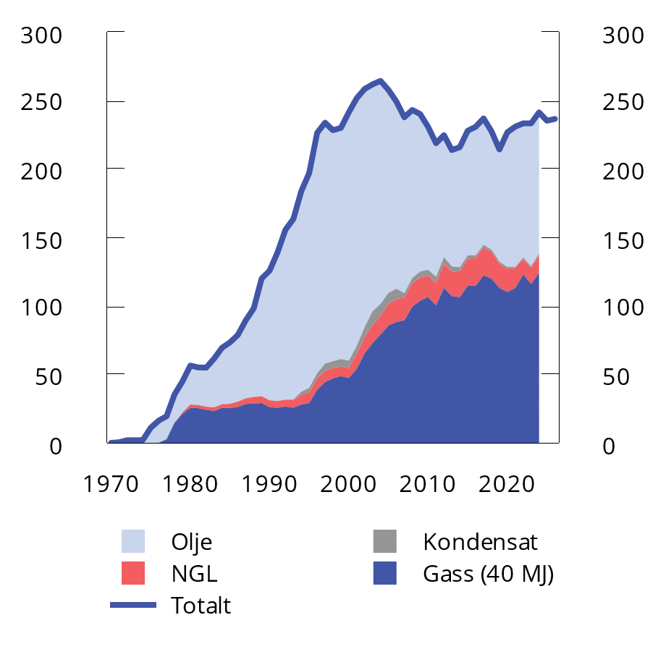

Produksjon av petroleum på norsk sokkel. Mill. Sm3 oljeekvivalenter. 1970–2024. Anslag for 2025 og 2026

Kilder: Sokkeldirektoratet og Energidepartementet.

Hovedtall for petroleumsvirksomheten

05J1xt2

|  |  |  |  |  |
| --- | --- | --- | --- | --- |
|  | 2024 | 2025 | 2026 | Virkning av en endring i oljeprisen på 10 kroner i 2025 på kontantstrøm i 2025 |
| Forutsetninger: |  |  |  |  |
| Råoljepris, kroner pr. fat | 856 | 770 | 727 |  |
| Råoljepris, 2025-kroner pr. fat | 877 | 770 | 710 |  |
| Råoljepris, 2025-USD per fat | 82 | 70 | 65 |  |
| Gasspris, 2025-kroner per Sm3 | 4,5 | 5,4 | 4,1 |  |
| Gasspris, 2025-USD per MMBtu | 11,1 | 13,0 | 10,0 |  |
| Produksjon, mill. Sm3 o.e. |  |  |  |  |
| - Råolje, kondensat og NGL | 117 | 117 | 116 |  |
| - Naturgass (40 MJ per Sm3)2 | 124 | 118 | 120 |  |
| Mrd. kroner: |  |  |  |  |
| Betalte skatter og avgifter | 420 | 406 | 356 | 3,3 |
| Netto inntekt SDØE | 219 | 254 | 207 | 2,3 |
| Statens netto kontantstrøm | 702 | 698 | 594 | 5,7 |

1 I virkningsberegningen er det lagt til grunn at gassprisen endres prosentvis like mye som oljeprisen, men med et tidsetterslep slik at halvparten av endringen skjer året etter.

2 Mengden energi i 1 Sm3 gass varierer. Som energienhet defineres vanligvis 1 Sm3 = 40 megajoule (MJ).

Kilder: Statistisk sentralbyrå, Macrobond, Energidepartementet, Sokkeldirektoratet og Finansdepartementet.

Statens netto kontantstrøm fra petroleumsvirksomheten i 2025 anslås til 698 mrd. kroner, som er 55 mrd. kroner høyere enn anslaget i Nasjonalbudsjettet 2025. Oppjusteringen må ses i sammenheng med at anslaget for gassprisen er oppjustert. Av den anslåtte kontantstrømmen for 2025 utgjør anslåtte skatter og avgifter nær 60 pst., nettoinntekter fra Statens direkte økonomiske engasjement 36 pst., mens anslått utbytte fra Equinor utgjør 5 pst. For 2026 anslås kontantstrømmen til 594 mrd. kroner.

# Offentlige finanser

Finanspolitikken skal sikre tilgang til offentlige tjenester og velferdsordninger og bidra til en stabil og bærekraftig utvikling i økonomien, herunder høy sysselsetting og jevn inntektsfordeling. Handlingsregelen gir en langsiktig rettesnor for bærekraftig bruk av midlene i Statens pensjonsfond utland og legger opp til en bruk av fondsmidler som over tid skal følge den forventede realavkastningen av fondet, anslått til 3 pst. På kort sikt skal bruken av fondsmidlene tilpasses situasjonen i økonomien og jevne ut svingninger i etterspørselen etter varer og tjenester.

## Budsjettpolitikken

### Innretningen av budsjettet for 2025

Siden Stortinget vedtok statsbudsjettet før jul (Saldert budsjett 2025) har bruken av fondsmidler, målt ved det strukturelle oljekorrigerte budsjettunderskuddet, økt med 50 mrd. kroner, til 542 mrd. kroner, se tabell 3.1. Det skyldes økt militær støtte til Ukraina i 2025 på 50 mrd. kroner som Stortinget vedtok i april ved behandlingen av Prop. 107 S (2024–2025). Den økte støtten til Ukraina vil gå uavkortet til internasjonale initiativer og kjøp fra ukrainsk forsvarsindustri.

Utenom økt støtte til Ukraina er det strukturelle underskuddet uendret siden saldert budsjett, ettersom økte utgifter motsvares av økte strukturelle inntekter. På inntektssiden er anslaget for strukturelle skatter og avgifter mv. oppjustert med 6,5 mrd. kroner. Andre inntekter er noe redusert som følge av lavere inntekter fra salg av klimakvoter og lavere statlige utbytteinntekter. På utgiftssiden trekker blant annet økt overføring til kommunene for å dekke økte pensjonsutgifter og innføring av Norgespris på strøm opp, mens redusert mottak av fordrevne trekker ned.

Nøkkeltall i budsjettet for 2025. Anslag gitt på ulike tidspunkt.1 Mrd. kroner

05J1xt2

|  |  |  |  |  |
| --- | --- | --- | --- | --- |
|  | NB25 | Saldert | RNB25 | Endring fra saldert |
| Oljekorrigert underskudd | 413,6 | 445,8 | 493,8 | 47,9 |
| Strukturelt oljekorrigert underskudd | 460,1 | 492,3 | 542,4 | 50,2 |
| Prosent av trend-BNP for Fastlands-Norge | 10,9 | 11,7 | 12,9 | 1,2 |
| Prosent av fondskapitalen | 2,5 | 2,7 | 2,7 | 0,1 |
| Budsjettimpuls (prosentenheter)2 | 0,5 | 1,3 | 2,5 | 1,2 |
| Reell, underliggende utgiftsvekst (prosent) | 1,0 | 2,7 | 5,3 | 2,6 |
| Samlet overskudd i statsbudsjettet og Statens pensjonsfond | 680,7 | 648,7 | 677,2 | 28,6 |

1 Nasjonalbudsjettet 2025 (NB25), Saldert budsjett 2025 vedtatt høsten 2024 (Saldert) og Revidert nasjonalbudsjett 2025 (RNB25).

2 Endring i strukturelt oljekorrigert budsjettunderskudd målt som andel av trend-BNP for Fastlands-Norge. Positivt tall indikerer at budsjettet virker ekspansivt. Indikatoren tar ikke hensyn til at ulike inntekts- og utgiftsposter kan ha ulik virkning på aktiviteten i økonomien.

Kilde: Finansdepartementet.

For 2025 anslås bruken av fondsmidler å utgjøre 12,9 pst. av BNP for Fastlands-Norge (målt ved underliggende trend), se tabell 3.1 og figur 3.1. Det er en økning fra 10,3 pst. i 2024, noe som gir en budsjettimpuls på 2,5 prosentenheter, se figur 3.2. Budsjettimpulsen er oppjustert med 1,2 prosentenheter siden saldert budsjett, som følge av økningen i strukturelt oljekorrigert budsjettunderskudd i 2025. Sett utenom den økte støtten til Ukraina på 50 mrd. kroner er fondsuttaket som andel av BNP for Fastlands-Norge (trend) og budsjettimpulsen uendret fra saldert budsjett, på hhv. 11,7 pst. og 1,3 prosentenheter.

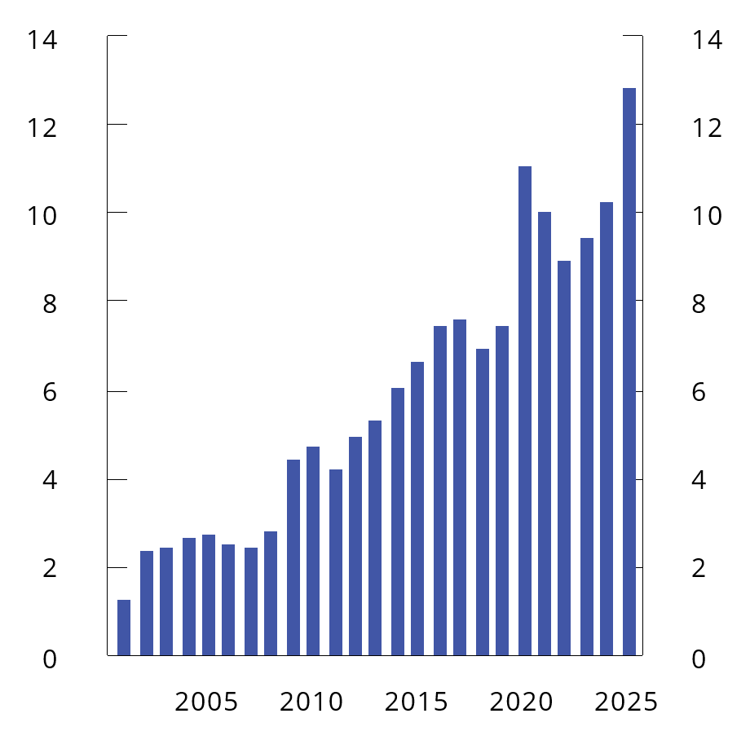

Strukturelt oljekorrigert budsjettunder- skudd. Prosent av trend-BNP for Fastlands-Norge. 2001–2025

Kilde: Finansdepartementet.

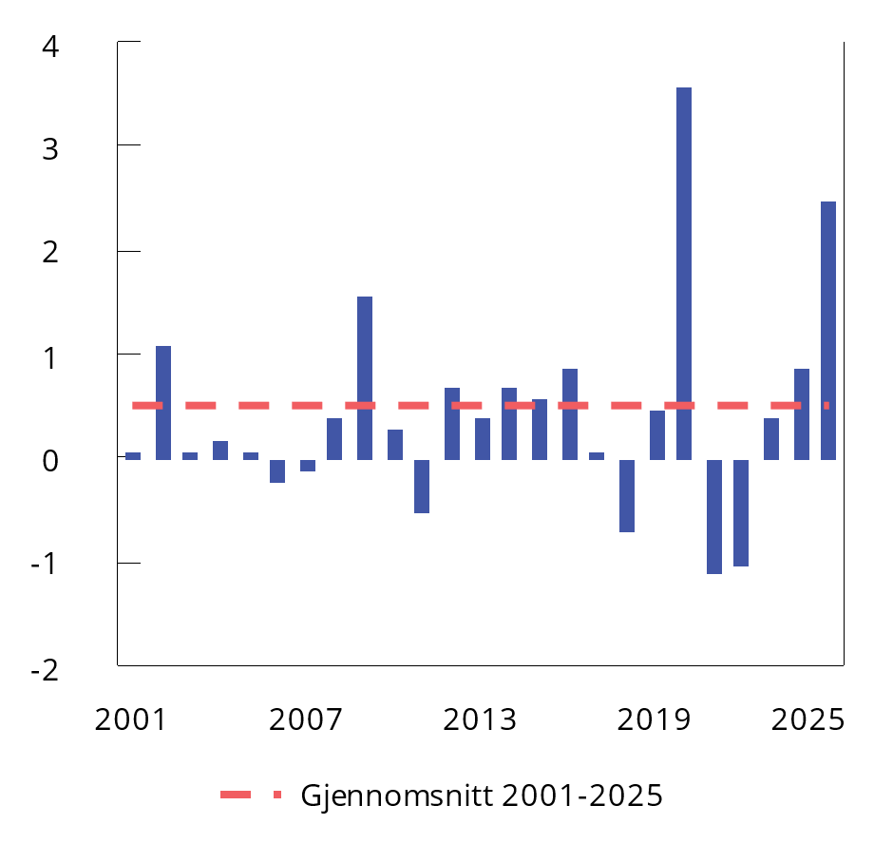

Strukturelt oljekorrigert budsjettunder- skudd i prosent av trend-BNP for Fastlands-Norge. Endring fra året før (budsjettimpuls). 2001–2025

Kilde: Finansdepartementet.

Budsjettimpulsen måler hvordan den strukturelle balansen i statsbudsjettet utvikler seg når vi korrigerer for konjunktursvingninger og andre midlertidige forhold. For å måle virkningen av finanspolitikken på den økonomiske aktiviteten må det tas hensyn til at ulike offentlige inntekter og utgifter har forskjellig virkning på BNP for Fastlands-Norge, og at midlertidige konjunkturbevegelser i skatter og ledighetstrygd også påvirker aktiviteten.

Finansdepartementet anslår hvordan budsjettpolitikken påvirker den økonomiske aktiviteten ved hjelp av de makroøkonomiske modellene KVARTS og NORA. Budsjettopplegget for 2025 anslås å øke BNP for Fastlands-Norge med om lag 0,5 pst. i år, oppjustert fra 0,2 pst. i Nasjonalbudsjettet 2025. Økningen skyldes i hovedsak at bruken av fondsmidler ble 32 mrd. kroner høyere i saldert budsjett enn i det opprinnelige budsjettforslaget for 2025, hvorav 20 mrd. kroner var økt støtte til Ukraina. Økningen fra saldert budsjett til nå er i hovedsak økt støtte til Ukraina, som ikke ventes å påvirke aktiviteten i norsk økonomi.

Budsjettpolitikken påvirker den økonomiske aktiviteten over flere år. Innretningen av finanspolitikken i 2023 og 2024 bidrar til å trekke opp aktivitetsnivået i økonomien i 2025 betydelig, se tabell 3.2. Tilsvarende vil innretningen av finanspolitikken i 2023–2025 samlet sett ha betydelige virkninger på aktivitetsnivået i 2026. Metoden bak beregningene av budsjetteffekter i KVARTS og NORA er nærmere beskrevet i vedlegg 2 i Nasjonalbudsjettet 2025.

Budsjettvirkninger på BNP for Fastlands-Norge ifølge KVARTS og NORA.1 Prosent

05J1xt2

|  |  |  |  |  |
| --- | --- | --- | --- | --- |
|  | Virkninger på nivået på BNP for Fastlands-Norge1 | | | |
|  | 2023 | 2024 | 2025 | 2026 |
| KVARTS |  |  |  |  |
| Budsjettopplegget for 2023 | 1,1 | 1,4 | 1,6 | 1,6 |
| Budsjettopplegget for 2024 |  | 0,5 | 0,8 | 0,9 |
| Budsjettopplegget for 2025 |  |  | 0,5 | 0,6 |
| 2023–2025 samlet2 | 1,1 | 1,9 | 2,8 | 3,1 |
| NORA |  |  |  |  |
| Budsjettopplegget for 2023 | 0,8 | 0,6 | 0,4 | 0,4 |
| Budsjettopplegget for 2024 |  | 0,5 | 0,4 | 0,4 |
| Budsjettopplegget for 2025 |  |  | 0,5 | 0,4 |
| 2023–2025 samlet2 | 0,8 | 1,0 | 1,4 | 1,3 |

1 Virkningen på den økonomiske aktiviteten tar utgangspunkt i hvordan ulike inntekts- og utgiftsposter (påløpt) for offentlig forvaltning utvikler seg sammenlignet med trendveksten i økonomien. Avviket fra referansebanen kombineres med finanspolitiske multiplikatorer. Multiplikatorene er basert på modellene, og beskriver i hvor stor grad endringer i ulike utgifts- og inntektsposter påvirker den økonomiske aktiviteten. Det tas hensyn til effektene av de såkalte automatiske stabilisatorene i budsjettet, dvs. at utgiftene til ledighetstrygd øker og skatteinntektene faller i en lavkonjunktur og motsatt i en høykonjunktur.

2 På grunn av avrundinger kan summering av enkeltelementene ovenfor avvike fra summen presentert i denne raden.

Kilde: Finansdepartementet.

Selv om ulike utgifter kan ha ulik virkning på økonomien vil alle budsjettkroner telle like mye i et langsiktig perspektiv. En krone brukt i dag vil redusere handlingsrommet for offentlige utgifter i fremtiden.

Verdien av Statens pensjonsfond utland (SPU) var 19 735 mrd. kroner ved inngangen til 2025. Det er høyere enn lagt til grunn i regjeringens opprinnelige budsjettforslag. Med regjeringens forslag til revidert budsjett anslås uttaksprosenten til 2,7 pst. av fondsverdien ved inngangen til året, se figur 3.3, det samme som i saldert budsjett fra desember. Bruken av fondsmidler er økt med nær 50 mrd. kroner, men samtidig ble fondet ved inngangen til året rundt 1 200 mrd. kroner høyere enn anslått.

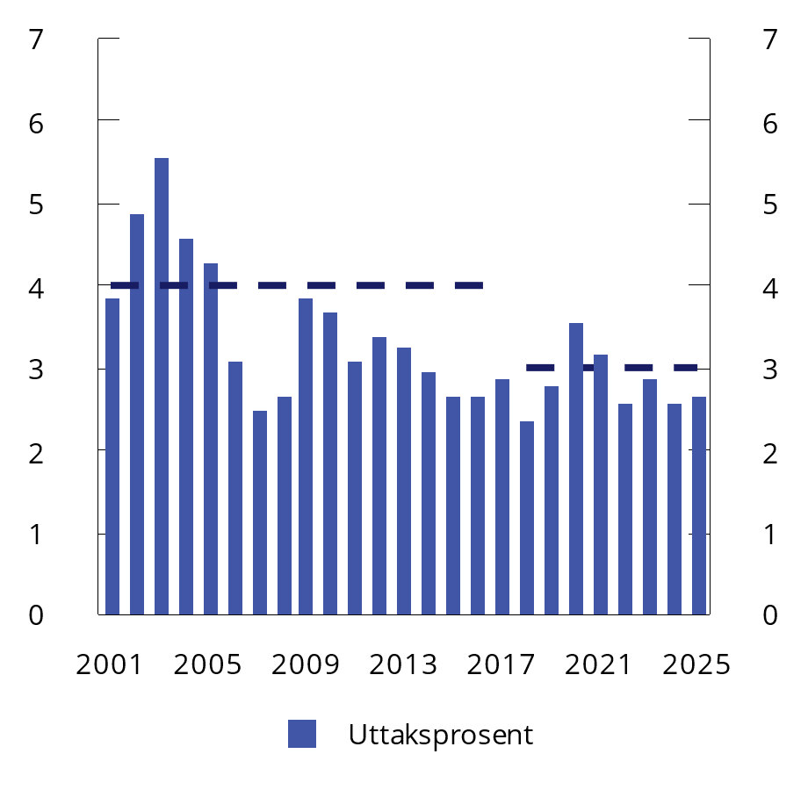

Strukturelt oljekorrigert budsjettunder- skudd. Prosent av Statens pensjonsfond utland. 2001–2025

Kilde: Finansdepartementet.

Fondet finansierer nå hver fjerde utgiftskrone på statsbudsjettet, se figur 3.4. Fondsmidlene har bidratt til et styrket offentlig tjenestetilbud. Samtidig har de gjort velferdsstaten mer sårbar for svingninger i finansmarkedene og kronekursen enn tidligere. Gjennom vinteren falt fondsverdien betydelig, etter sterk oppgang i flere år, se figur 3.5 og 3.6. I innretningen av finanspolitikken i det enkelte år må det tas høyde for at fondsverdien er usikker og at fondet kan falle brått, slik vi har sett den siste tiden.

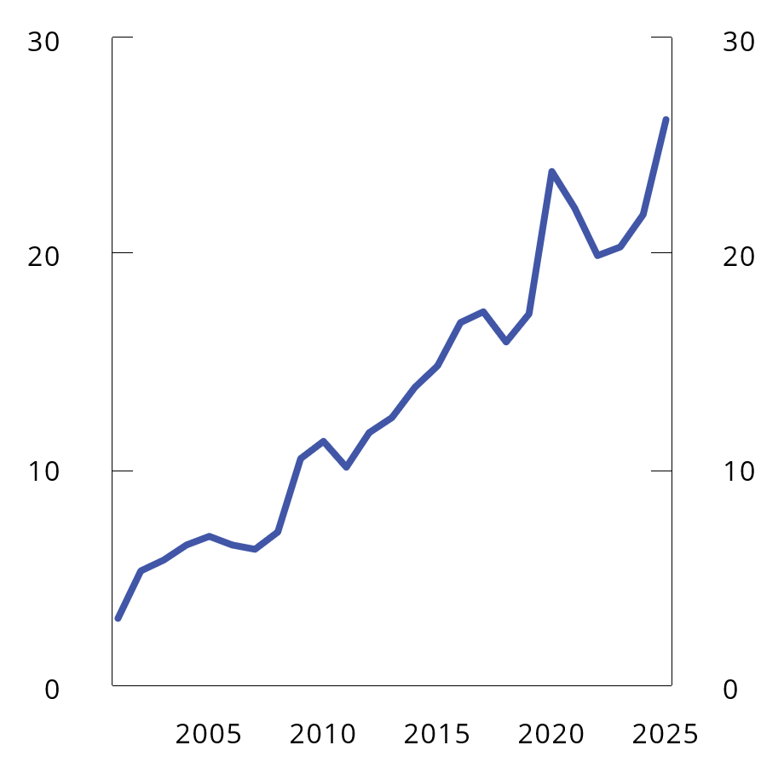

Bruken av fondsmidler som andel av utgifter i statsbudsjettet.1 Prosent. 2001–2025

1 Utgifter utenom petroleumsvirksomhet.

Kilde: Finansdepartementet.

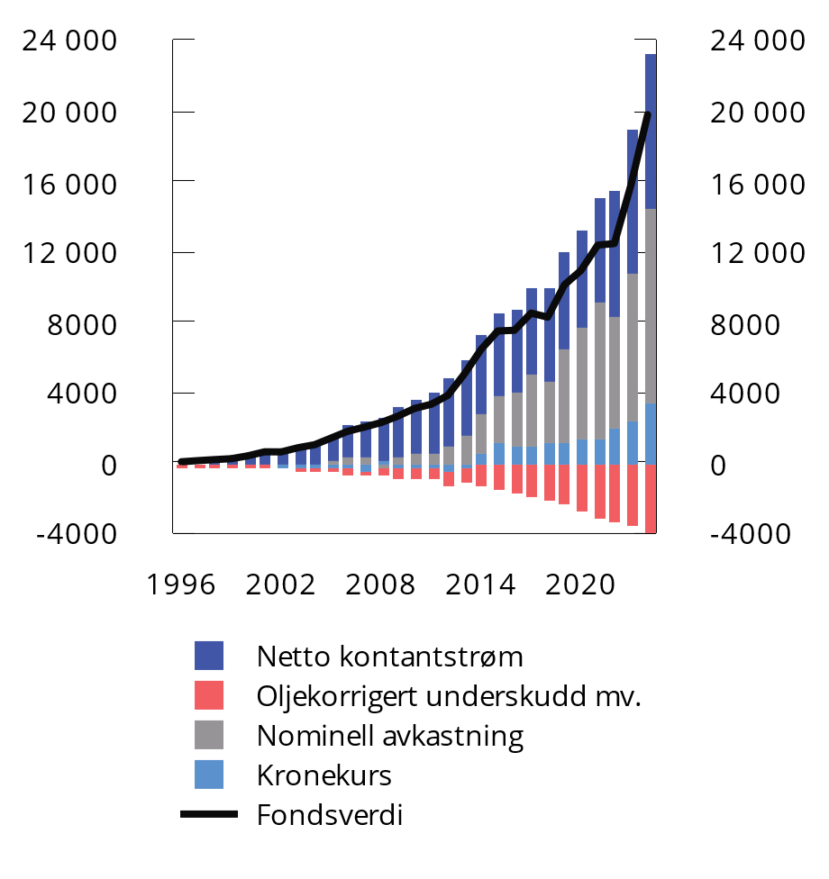

Ulike bidrag til endringen i markeds- verdien av Statens pensjonsfond utland.1 Mrd. kroner. 1996–2024

1 Markedsverdien ved utgangen av året. Nominell avkastning er fratrukket forvaltningskostnader.

Kilder: Norges Bank Investment Management og Finansdepartementet.

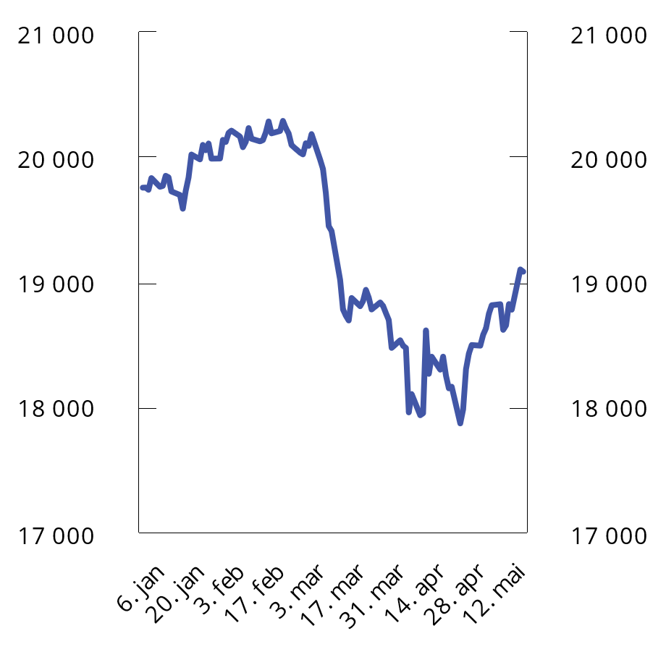

Markedsverdien av Statens pensjonsfond utland. Mrd. norske kroner. 31.12.2024–13.05.2025.

Kilder: Norges Bank Investment Management og Finansdepartementet.

Det må også tas høyde for at det kan skje andre uforutsette hendelser som krever kraftig finanspolitisk respons, som under pandemien og som følge av Russlands angrepskrig i Ukraina. Økt pengebruk ved økonomiske tilbakeslag og gradvis tilpasning av pengebruken ved fall i fondsverdien tilsier at bruken av fondsmidler bør være godt under 3 pst. i normale tider, slik at fondsuttaket over tid tilsvarer forventet realavkastning på 3 pst. I tidligere analyser fra Finansdepartementet er det anslått at en pengebruk på anslagsvis 2,7 pst. av fondet i normale tider gir et fondsuttak som over tid tilsvarer forventet realavkastning på 3 pst.

Det strukturelle oljekorrigerte budsjettunderskuddet måler den underliggende bruken av fondsmidler der det er korrigert for at skatte- og avgiftsinntekter og enkelte utgifter svinger med konjunkturene, samt for enkelte andre størrelser som varierer betydelig fra år til år.

Det oljekorrigerte underskuddet er den faktiske overføringen fra Statens pensjonsfond utland til statsbudsjettet. Det oljekorrigerte underskuddet anslås til 494 mrd. kroner, en økning på 48 mrd. kroner siden Saldert budsjett 2025.

Korreksjonen knyttet til skatter og dagpenger anslås til 6,2 mrd. kroner i 2025, se tabell 3.3. Dette er betydelig lavere enn anslått i Nasjonalbudsjettet 2025. Nedjusteringen skyldes at anslagene på faktiske skatte- og avgiftsinntekter er lavere, samtidig som anslaget på strukturelle skatter er oppjustert. Lavere anslag på faktiske skatteinntekter skyldes særlig lavere etterskuddsskatter og svakere utvikling i merverdiavgiften enn ventet. Anslaget på faktiske arbeidsmarkedsrelaterte skatteinntekter er oppjustert. God utvikling i skatteinntektene samtidig som sysselsettingen er vurdert å nærme seg trend, indikerer at det strukturelle nivået på de arbeidsmarkedsrelaterte skatteinntektene er høyere enn tidligere antatt. Samlet sett gir dette en oppjustering av de strukturelle skatte- og avgiftsinntektene, selv om de faktiske skatte- og avgiftsinntektene er anslått noe lavere.

Hovedtall i statsbudsjettet og Statens pensjonsfond. Mrd. kroner

04J1xt2

|  |  |  |  |
| --- | --- | --- | --- |
|  | Regnskap | | Anslag |
|  | 2023 | 2024 | 2025 |
| Totale inntekter | 2 494,4 | 2 323,8 | 2 310,3 |
| 1 Inntekter fra petroleumsvirksomhet | 1 008,5 | 750,7 | 731,1 |
| 1.1 Skatter og avgifter | 623,2 | 420,3 | 405,7 |
| 1.2 Andre petroleumsinntekter | 385,2 | 330,3 | 325,4 |
| 2 Inntekter utenom petroleumsinntekter | 1 485,9 | 1 573,1 | 1 579,2 |
| 2.1 Skatter og avgifter fra Fastlands-Norge | 1 352,1 | 1 397,8 | 1 417,1 |
| 2.2 Andre inntekter | 133,8 | 175,3 | 162,1 |
| Totale utgifter | 1 806,8 | 1 953,3 | 2 105,9 |
| 1 Utgifter til petroleumsvirksomhet | 30,4 | 48,5 | 33,0 |
| 2 Utgifter utenom petroleumsvirksomhet | 1 776,4 | 1 904,8 | 2 073,0 |
| Overskudd på statsbudsjettet før overføring til Statens pensjonsfond utland | 687,6 | 370,5 | 204,3 |
| – Netto kontantstrøm fra petroleumsvirksomheten | 978,1 | 702,2 | 698,1 |
| = Oljekorrigert overskudd | -290,5 | -331,7 | -493,8 |
| + Overført fra Statens pensjonsfond utland | 286,2 | 346,5 | 493,8 |
| = Overskudd på statsbudsjettet | -4,2 | 14,7 | 0,0 |
| + Netto avsatt i Statens pensjonsfond utland | 691,8 | 355,7 | 204,3 |
| + Rente- og utbytteinntekter mv. i Statens pensjonsfond1 | 354,9 | 422,1 | 472,9 |
| = Samlet overskudd i statsbudsjettet og Statens pensjonsfond1 | 1 042,5 | 792,6 | 677,2 |
| Memo: |  |  |  |
| Rente- og utbytteinntekter mv. i Statens pensjonsfond utland | 338,6 | 402,8 | 452,7 |
| Markedsverdien av Statens pensjonsfond utland2 | 12 413 | 15 761 | 19 735 |
| Markedsverdien av Statens pensjonsfond2 | 12 732 | 16 115 | 20 116 |

1 Inneholder ikke kursgevinster eller -tap.

2 Ved inngangen til året.

Kilder: Finansdepartementet og Statistisk sentralbyrå.

Midlertidig høye netto renteinntekter og overføringer fra Norges Bank påvirker det oljekorrigerte underskuddet, men tas ut av det strukturelle underskuddet. Av korreksjonen for netto renter og overføringer fra Norges Bank på 33 mrd. kroner i 2025, utgjør korreksjonen for netto renteinntekter 16 mrd. kroner, mens korreksjonen for overføringer fra Norges Bank utgjør 17 mrd. kroner.[1]

Den reelle underliggende utgiftsveksten anslås nå til 5,3 pst. i 2025. Dette er en økning på 2,6 prosentenheter fra saldert budsjett i høst, og 4,3 prosentenheter fra det opprinnelige budsjettforslaget, se tabell 3.4 og figur 3.7. Oppjusteringen skyldes særlig økte bevilgninger til Nansen-programmet. Lavere anslag på prisveksten bidrar også til å trekke opp den reelle utgiftsveksten noe.

Den strukturelle oljekorrigerte budsjettbalansen.1 Mrd. kroner

04J1xt2

|  |  |  |  |
| --- | --- | --- | --- |
|  | 2023 | 2024 | 2025 |
| Oljekorrigert underskudd på statsbudsjettet | 290,5 | 331,7 | 493,8 |
| + Netto renter og overføringer fra Norges Bank. Avvik fra trend | 11,1 | 28,2 | 32,7 |
| + Særskilte regnskapsforhold | -0,6 | 18,1 | 9,7 |
| + Skatter og dagpenger. 2 Avvik fra trend | 59,3 | 37,1 | 6,2 |
| = Strukturelt oljekorrigert budsjettunderskudd | 360,2 | 415,1 | 542,4 |
| Målt i prosent av trend-BNP for Fastlands-Norge | 9,5 | 10,3 | 12,9 |
| Endring fra året før i prosentpoeng (budsjettimpuls)2 3 | 0,4 | 0,9 | 2,5 |
| Memo: |  |  |  |
| Formuesinntekter i Statens pensjonsfond. Anslått trend | 351,9 | 389,6 | 425,9 |
| Strukturelt underskudd medregnet formuesinntekter | 8,3 | 25,4 | 116,5 |
| Målt i prosent av trend-BNP for Fastlands-Norge | 0,2 | 0,6 | 2,8 |

1 Se vedlegg 1 i Nasjonalbudsjettet 2025 for nærmere beskrivelse av hvordan det strukturelle oljekorrigerte underskuddet beregnes.

2 Inkludert midlertidig korreksjon for statens ekstraordinære strømprisrelaterte inntekter utover trenden.

3 Positivt tall indikerer at budsjettet virker ekspansivt. Indikatoren tar ikke hensyn til at ulike inntekts- og utgiftsposter kan ha ulik virkning på aktiviteten i økonomien.

Kilde: Finansdepartementet.

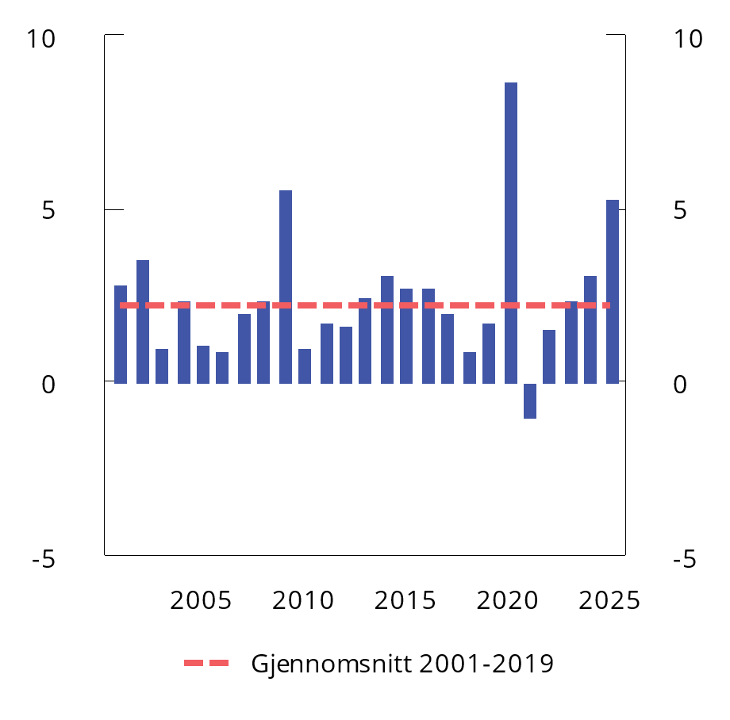

Statsbudsjettets reelle, underliggende utgiftsvekst. Prosentvis endring fra året før. 2001–2025

Kilder: Finansdepartementet og Statistisk sentralbyrå.

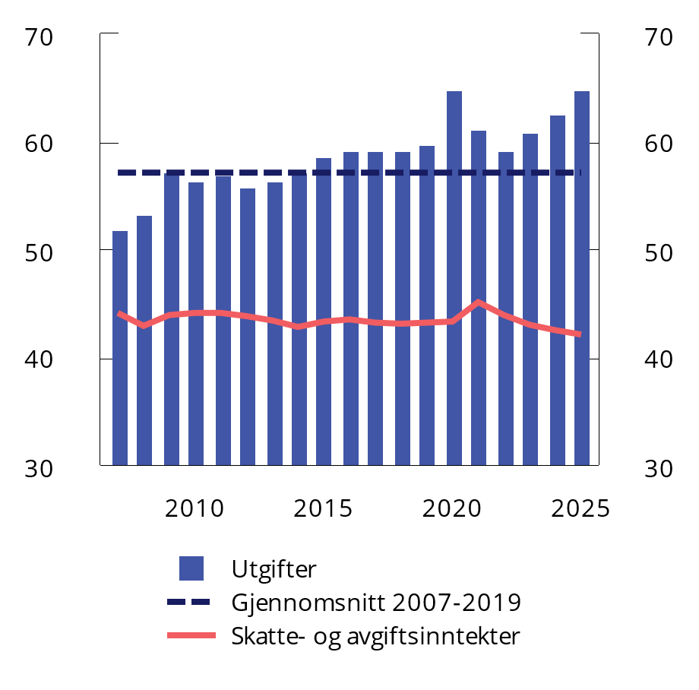

Utgifter og skatte- og avgiftsinntekter i offentlig forvaltning.1,2 Prosent av BNP for Fastlands-Norge. 2007–2025

1 Statsforvaltningen utgjør sammen med kommuneforvaltningen offentlig forvaltning.

2 Påløpte utgifter og skatte- og avgiftsinntekter ekskludert petroleum. Grunnrente mv., som bl.a. inkluderer inntekter fra konsesjonskraft, høyprisbidrag og konsesjonsavgiften er inkludert i skatte- og avgiftsinntekter. Utgiftene er fratrukket renteutgifter i SPU.

Kilder: Finansdepartementet og Statistisk sentralbyrå.

### Oppdaterte tall for budsjettpolitikken for 2024

Bruken av fondsmidler i 2024 anslås nå til 415 mrd. kroner, målt ved det strukturelle oljekorrigerte budsjettunderskuddet, se tabell 3.6. Fra Saldert budsjett 2024 til statsregnskapet for 2024 ble det oljekorrigerte underskuddet redusert med 4,8 mrd. kroner, mens det strukturelle oljekorrigerte underskuddet økte med 5,3 mrd. kroner.

Statsbudsjettets underliggende utgifter.1 Anslag i mill. kroner og prosentvis endring

05J2xt2

|  |  |  |  |  |
| --- | --- | --- | --- | --- |
|  | Saldert budsjett 2025 | | RNB25 | |
|  | 2024 | 2025 | 2024 | 2025 |
| Statsbudsjettets utgifter | 1 926 426 | 2 052 803 | 1 953 331 | 2 105 919 |
| – Statlig petroleumsvirksomhet | 30 100 | 29 600 | 48 526 | 32 954 |
| – Dagpenger til arbeidsledige | 12 840 | 14 405 | 13 380 | 15 410 |
| – Renteutgifter | 15 168 | 18 300 | 15 735 | 18 874 |
| = Utgifter utenom petroleumsvirksomhet, dagpenger til arbeidsledige og renteutgifter | 1 868 318 | 1 990 497 | 1 875 690 | 2 038 681 |
| – Flyktninger i Norge finansiert over bistandsrammen | 4 941 | 4 106 | 4 012 | 3 262 |
| + Korreksjon for pensjonspremier helseforetak mv. | 2 545 | 1 512 | 9 120 | 11 273 |
| = Underliggende utgifter | 1 865 922 | 1 987 903 | 1 880 798 | 2 046 691 |
| Verdiendring i prosent |  | 6,5 |  | 9,0 |
| Prisendring i prosent |  | 3,8 |  | 3,5 |
| Volumendring i prosent |  | 2,7 |  | 5,3 |

1 Ved beregning av den underliggende utgiftsveksten holdes statsbudsjettets utgifter til statlig petroleumsvirksomhet, renter og dagpenger til arbeidsledige utenfor. For å gjøre utgiftene sammenlignbare over tid er det på vanlig måte korrigert for ekstraordinære endringer og enkelte regnskapsmessige forhold.

Kilde: Finansdepartementet.

Reduksjonen i det oljekorrigerte underskuddet må ses i sammenheng med at inntektene og utgiftene ble henholdsvis om lag 43 mrd. kroner og 38 mrd. kroner høyere enn opprinnelig vedtatt. For det strukturelle underskuddet er det den underliggende utviklingen i skatte- og avgiftsinntektene og netto renter mv. som inngår. Også strukturelle inntekter er oppjustert, men i mindre grad. Det strukturelle oljekorrigerte underskuddet har derfor økt.

Nedgangen i det strukturelle oljekorrigerte underskuddet siden nysaldert budsjett skyldes dels at utgiftene ble lavere enn antatt i høst, og dels at det strukturelle nivået for skatter mv. er oppjustert, se omtale under avsnitt 3.1.

Den underliggende reelle utgiftsveksten i fjor er som følge av den betydelige utgiftsøkningen gjennom fjoråret oppjustert fra 0,7 pst. i det opprinnelige budsjettforslaget, til 3,1 pst. i statsregnskapet, se figur 3.7 og tabell 3.6.

Nøkkeltall i budsjettet for 2024. Anslag gitt på ulike tidspunkt.1 Mrd. kroner

07J1xt2

|  |  |  |  |  |  |  |
| --- | --- | --- | --- | --- | --- | --- |
|  | NB24 | Saldert | RNB24 | NB25 | Nysaldert | Regnskap |
| Oljekorrigert underskudd | 336,5 | 336,5 | 339,1 | 347,8 | 346,5 | 331,7 |
| Strukturelt oljekorrigert underskudd | 409,8 | 409,8 | 419,9 | 416,5 | 431,0 | 415,1 |
| Prosent av trend-BNP Fastlands-Norge | 10,3 | 10,3 | 10,4 | 10,4 | 10,7 | 10,3 |
| Prosent av fondskapitalen | 2,7 | 2,7 | 2,7 | 2,6 | 2,7 | 2,6 |
| Budsjettimpuls (prosentenheter)2 | 0,4 | 0,4 | 0,7 | 0,7 | 1,1 | 0,9 |
| Reell, underliggende utgiftsvekst (prosent) | 0,7 | 1,3 | 2,5 | 2,5 | 3,4 | 3,1 |
| Samlet overskudd i statsbudsjettet og Statens pensjonsfond | 856,3 | 856,3 | 739,4 | 740,7 | 762,8 | 792,6 |

1 Saldert budsjett 2024 vedtatt høsten 2023 (Saldert), vedtatt Revidert nasjonalbudsjett 2024 etter stortingsbehandlingen av RNB24, Nasjonalbudsjettet 2025 (NB25), Stortingets vedtak om ny saldering av Statsbudsjettet 2024 (nysaldert) og Statsrekneskapen 2024 (regnskap).

2 Endring i strukturelt oljekorrigert budsjettunderskudd målt som andel av trend-BNP for Fastlands-Norge. Positivt tall indikerer at budsjettet virker ekspansivt. Indikatoren tar ikke hensyn til at ulike inntekts- og utgiftsposter kan ha ulik betydning for aktiviteten i økonomien.

Kilde: Finansdepartementet.

Bruken av fondsmidler for 2024 anslås nå til 10,3 pst. av BNP for Fastlands-Norge (trend). Det er det samme som i det opprinnelige budsjettet, og lavere enn anslått i nysaldert budsjett for 2024.

### Statens pensjonsfond i en urolig tid

De globale finansmarkedene har så langt i 2025 vært preget av store svingninger i prisene på finansielle aktiva og høy usikkerhet. I den årlige meldingen om Statens pensjonsfond som ble lagt frem april[2], ble det pekt på at en må ta høyde for at forvaltningen av pensjonsfondet vil kunne bli mer krevende fremover. Det ble vist til at internasjonal handel og økonomisk integrasjon har vært viktig for veksten i verdensøkonomien og den høye avkastningen i finansmarkedene i tiårene vi har bak oss. Internasjonalt er spenningsnivået nå økende, og stormaktsrivalisering og geopolitisk usikkerhet kan få betydning for fondets rammebetingelser. Tendenser til demokratisk forvitring, proteksjonisme, rivalisering mellom land og økonomisk frakopling vil kunne svekke veksten i verdensøkonomien, og derigjennom fondets avkastning og evnen til å finansiere offentlige utgifter.

Prinsippet om bred spredning av investeringene er et viktig utgangspunkt for fondets investeringsstrategi. Dette kommer til uttrykk gjennom sammensetningen av referanseindeksene for aksjer og obligasjoner. Disse består av et stort antall markeder, sektorer, selskaper og valutaer, fordelt på flere geografiske regioner. Det fører til at avkastningen jevnes ut og blir mer lik avkastningen til de globale finansmarkedene samlet sett.

Over tid vil fondets avkastning i hovedsak bli bestemt av utviklingen i selskapenes overskudd og verdsettelsen av disse. Ved utgangen av 2024 var lønnsomheten og verdsettelsen i aksjemarkedet godt over det historiske gjennomsnittet. Modellbaserte simuleringer i fondsmeldingen viste at dette gir høyere sannsynlighet for noe lavere avkastning i den følgende femårsperioden. Simuleringene viste også at avkastningen i aksjemarkedet er knyttet opp mot konjunkturforløpet, og at et negativt omslag vil kunne presse ned avkastningen fremover.

I utformingen av investeringsstrategien er det lagt til grunn en lang tidshorisont. Statens pensjonsfond har større evne til å tåle risiko i form av svingninger i avkastningen fra år til år, enn en investor med store betalingsforpliktelser og en kortere investeringshorisont. Viktige veivalg og endringer i investeringsstrategien forankres i Stortinget, noe som er viktig for evnen til å holde fast ved strategien også i perioder med uro i finansmarkedene.

## Det økonomiske opplegget for kommunesektoren

Kommunesektoren (som består av kommuner og fylkeskommuner) utgjør en stor andel av offentlig sektor og har ansvaret for noen av de viktigste tjenestene i innbyggernes hverdag. Det omfattende ansvaret gjør at kommunesektoren forvalter en betydelig del av landets økonomiske ressurser. Kommunal etterspørsel (konsum og investeringer) står for om lag 17 pst. av BNP for Fastlands-Norge, og hver femte av de sysselsatte jobber i kommunesektoren. Situasjonen i kommuneøkonomien er derfor viktig i vurderingen av den overordnede konjunktursituasjonen i Norge og den økonomiske politikken.

Utviklingen i kommuneøkonomien

Etter en lang periode med god kommuneøkonomi, gjenspeilet i gode netto driftsresultater og sparing i disposisjonsfond, se figur 3.9, er det nå mange kommuner som står i en utfordrende situasjon. Etter mange år med høyere skatteinntekter enn ventet (merskattevekst), fikk sektoren i fjor en skattesvikt på 8,5 mrd. kroner sammenlignet med anslaget som forelå da kommunene vedtok sine 2024-budsjetter. Merskatteveksten har i flere år mer enn veid opp for uventet kostnadsvekst. Samtidig har Stortinget flere ganger vedtatt ekstraordinære økninger i rammetilskuddet. Mens det økte kostnadsnivået og Stortingets bevilgninger har gitt varige endringer, har det meste av merskatteveksten vært midlertidig, og det kan ha skjult underliggende utfordringer i sektoren som har bygget seg opp over flere år, se boks 3.4. I lys av ny informasjon om situasjonen i kommuneøkonomien vedtok Stortinget høsten 2024 etter forslag fra regjeringen å gi kommunesektoren økte bevilgninger på 5 mrd. kroner i både 2024 og 2025.

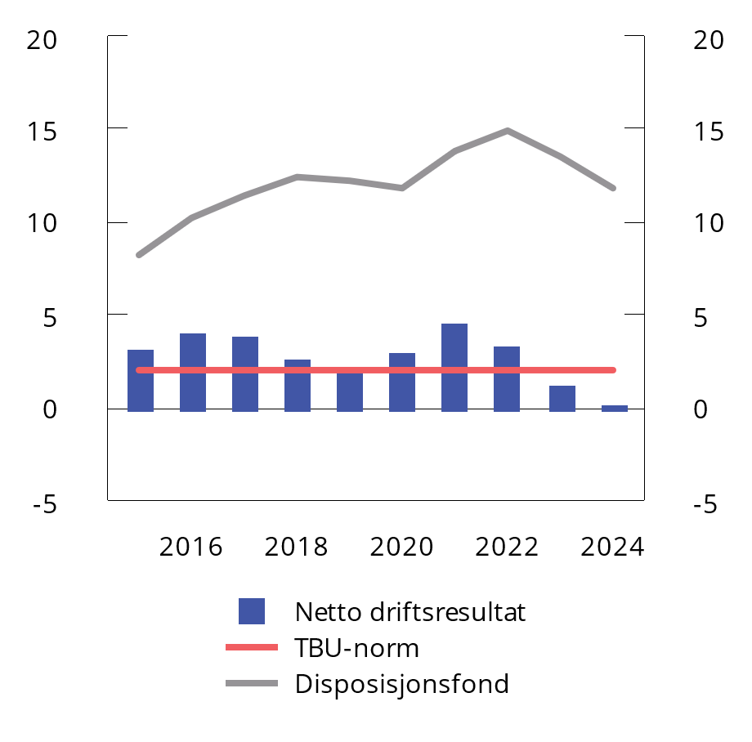

Netto driftsresultat og disposisjonsfond i prosent av brutto driftsinntekter. 2015–2024

Kilder: Teknisk beregningsutvalg for kommunal og fylkeskommunal økonomi og Statistisk sentralbyrå.

Teknisk beregningsutvalg for kommunal og fylkeskommunal økonomi (TBU) anser netto driftsresultat som den viktigste indikatoren på om kommuneøkonomien er i balanse. Foreløpige KOSTRA-tall viser at netto driftsresultat for kommunesektoren i 2024 ble 0,3 pst. av inntektene. Dette er lavere enn anbefalingen fra TBU på 2 pst. over tid og det svakeste resultatet siden 2008. TBU har vurdert at svake resultater i 2024 blant annet må ses i sammenheng med skattesvikt, at kommunene trenger tid til å tilpasse seg lavere realinntekter, samt høy bruk av vikarer og overtid grunnet bemanningsutfordringer i mange kommuner.

Det er store forskjeller mellom kommunene, og nær seks av ti kommuner (av de som har levert tall) hadde negative netto driftsresultater.[3] Dette er en økning fra fem av ti kommuner i 2023. Kommunesektoren har samlet sett fortsatt betydelige disposisjonsfond som kan tæres på, og de fleste kommunene med negativt netto driftsresultat i fjor hadde disposisjonsfond til å dekke underskuddet. Det er imidlertid store variasjoner i størrelsen på oppsparte midler mellom kommunene, og blant de med negativt netto driftsresultat i fjor var det totalt 33 kommuner som ikke hadde disposisjonsfond, en økning fra 22 kommuner i 2023. De fleste kommunene med negative driftsresultater og negative disposisjonsfond kommer bedre ut av årets omlegging av inntektssystemet enn gjennomsnittet, se boks 3.5.

Antall kommuner registrert i ROBEK[4], samt andelen av befolkningen som bor i en ROBEK-kommune, har ligget lavt de siste årene, se figur 3.10. I løpet av 2024 økte antall kommuner i registeret fra 12 til 23 kommuner. Det må ses i sammenheng med en svekket balanse i kommuneøkonomien. Ved inngangen til mai i år var det 21 kommuner i registeret. Det er en liten nedgang fra i fjor, men i lys av resultatene for fjoråret ventes antallet å øke noe gjennom året, etter at kommunene har vedtatt årsregnskapene for 2024.

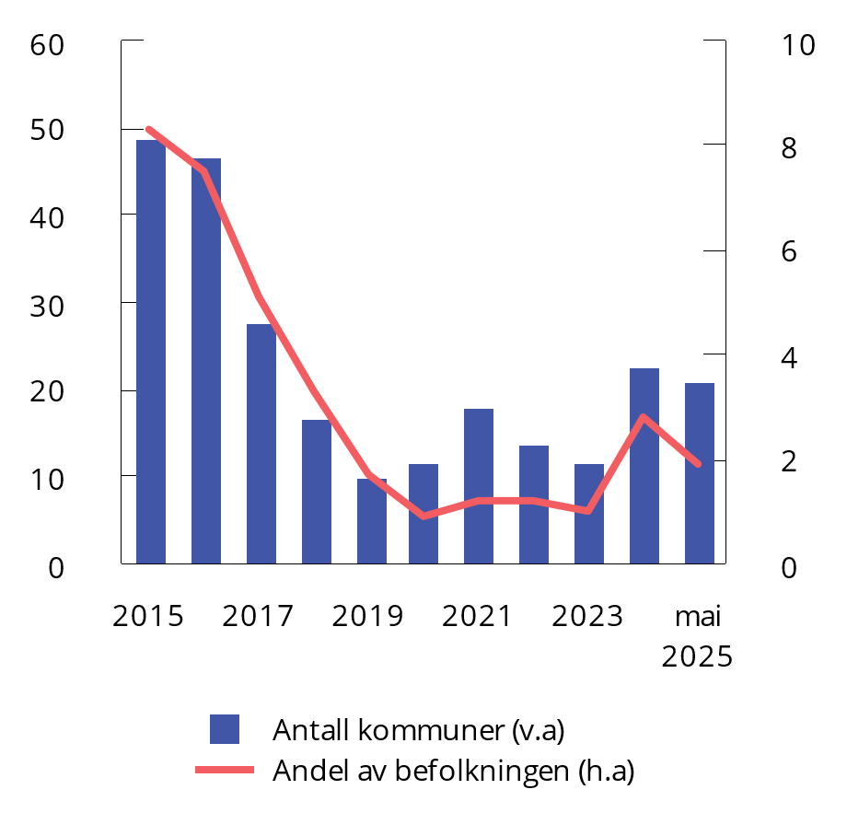

Antall kommuner og andel av befolk- ningen i ROBEK.1 2015–mai 2025

1 Alle tall er per 31. desember i det respektive år, med unntak av 7. mai 2025.

Kilder: Kommunal- og distriktsdepartementet og Statistisk sentralbyrå.

Investeringene i kommunesektoren økte i 2024 etter en nedgang året før. Investeringsnivået i kommunesektoren er høyt og forholdsvis stabilt. Det gjenspeiles i økt gjeld i sektoren og et underskudd før lånetransaksjoner (negative nettofinansinvesteringer), se figur 3.11 og tabell 3.7. I 2024 utgjorde netto gjeld, utenom avsetning til fremtidige pensjonsutgifter, 55,8 pst. av driftsinntektene, som er en økning fra 2023. Økningen skyldes i hovedsak lave netto driftsresultat. Et høyt gjeldsnivå gjør isolert sett kommunesektorens økonomi mer sårbar for renteøkninger, men effekten vil delvis motsvares av økte inntekter fra sektorens rentebærende plasseringer (bankinnskudd og plasseringer i sertifikat- og obligasjonsmarkedet). Kommunesektoren kan benytte disposisjonsfond til å øke egenfinansieringen av investeringene.

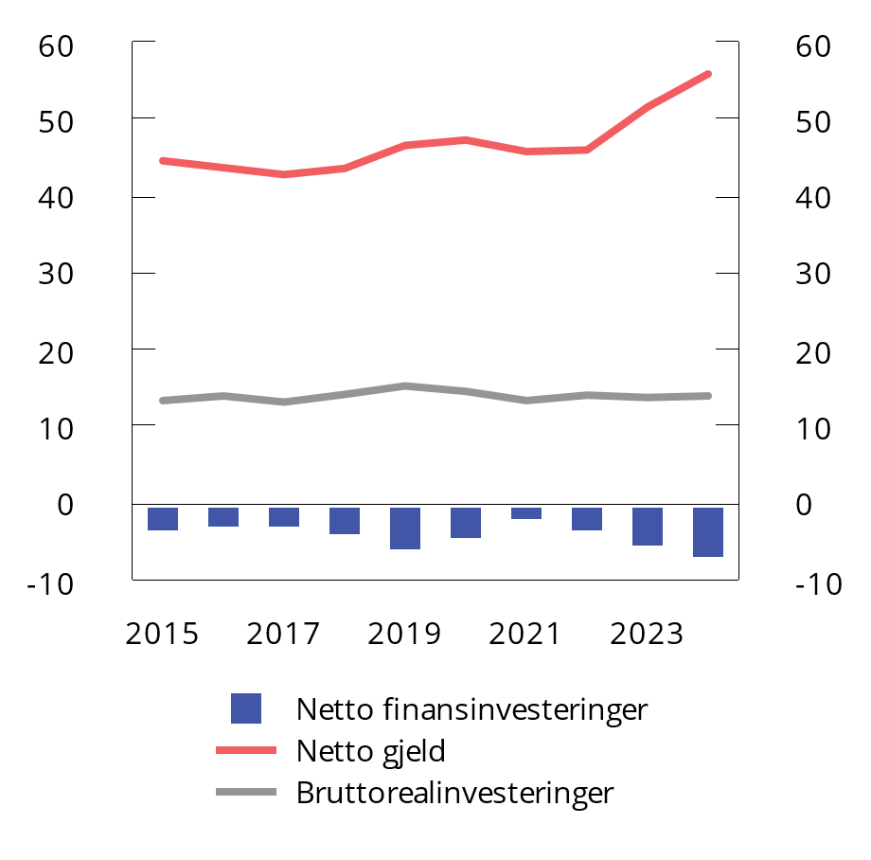

Nettofinansinvesteringer og nettogjeld1 i kommunesektoren. Prosent av inntekter2. 2005–2024

1 Netto gjeld utenom arbeidsgivers pensjonsreserver.

2 Løpende inntekter ekskludert formuesinntekter og bompenger

Kilder: Kommunal- og distriktsdepartementet, Finansdepartementet og Statistisk sentralbyrå.

Sysselsettingen i kommunene som andel av total sysselsetting har vært stabil over lengre tid. Om lag 19 pst. av sysselsatte personer og 17 pst. av totalt antall utførte timeverk i 2024 var i kommunesektoren. Siden det er høyere andel deltidsansatte i kommunesektoren enn i økonomien samlet sett, er sektorens andel av den totale sysselsettingen noe større målt i personer enn i timeverk.

Aktivitetsnivået i sektoren har i senere år vokst raskere enn inntektene, se figur 3.12. Aktivitetsveksten i kommunesektoren beregnes til 0,4 pst. i fjor, mens inntektsveksten beregnes til -1,2 pst. At aktivitetsveksten var høyere enn inntektsveksten gjenspeiles i lavere netto finansinvesteringer og økt gjeldsvekst. Sterkere vekst i aktivitetsnivået enn i inntektsnivået de senere årene kan ha bidratt til at sektoren nå står i en utfordrende situasjon, se boks 3.4.

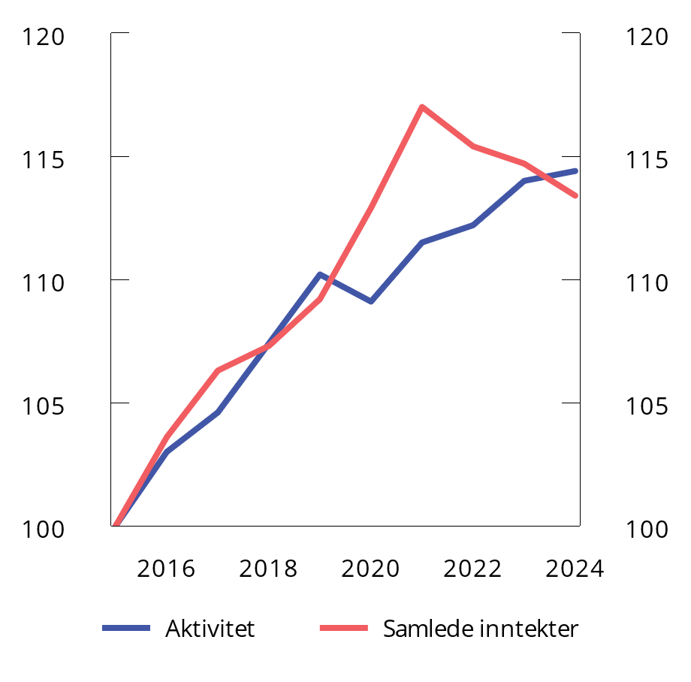

Aktivitets- og inntektsnivå i kommune- sektoren.1,2 Indeks 2015=100. 2015–2024

1 Samlet aktivitetsutvikling måles ved en indikator der endring i sysselsetting (timeverk), produktinnsats og brutto realinvesteringer veies sammen.

2 Vekst i samlede inntekter innenfor kommuneopplegget (frie inntekter, øremerkede tilskudd, gebyrer etc.) og inntekter fra konsesjonskraft, ikke korrigert for oppgaveendringer, engangsoverføringer mv.

Kilder: Kommunal og distriktsdepartementet, Finansdepartementet og Statistisk sentralbyrå.

Veksten i frie inntekter i 2024 og 2025

Figur 3.13 viser realutviklingen i frie inntekter[5] fra 2015 til 2025, justert for oppgaveendringer og merkostnader til demografi, med og uten midlertidig merskattevekst.[6] Midlertidig merskattevekst løftet særlig nivået på frie inntekter i perioden 2021 til 2023 (vist ved forskjellen mellom heltrukken og stiplet linje). I samme periode ble kostnadsveksten i sektoren uventet høy, noe som bidro til en nedgang i realinntektene.

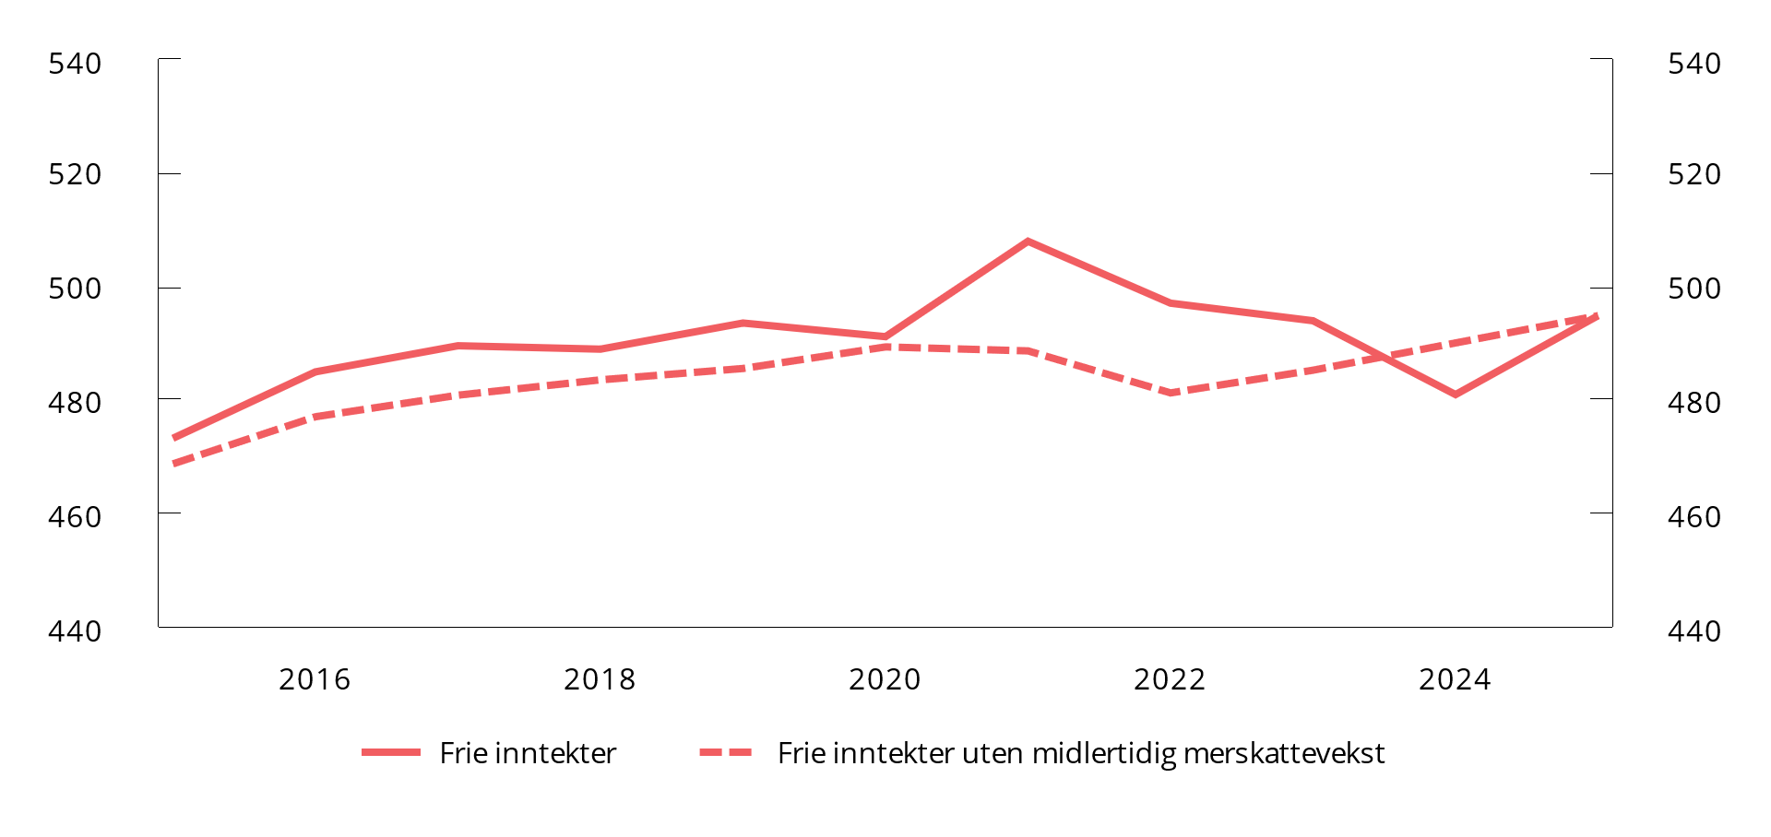

Reell utvikling i frie inntekter1 med og uten midlertidig merskattevekst2. 2025-kroner. 2015–2025

1 Korrigert for oppgaveendringer, engangsoverføringer mv. og justert for merkostnader til demografi.

2 Endring i skatteinntektene etter revidert nasjonalbudsjett i det respektive år.

Kilder: Kommunal og distriktsdepartementet og Finansdepartementet.

I 2024 fikk sektoren en midlertidig skattesvikt, og nivået på frie inntekter ble derfor lavere enn ventet, og noe under 2016-nivået. I 2025 anslås de frie inntektene å løftes betydelig fra nivået i fjor, både fordi skattesvikten i fjor var midlertidig og grunnet en stor bevilgning til vekst i frie inntekter i saldert budsjett. Det anslåtte nivået på de frie inntektene i 2025 ligger nå litt over nivået før pandemien og i 2023.

Utviklingen utenom de midlertidige skatteinntektene (det «underliggende nivået») har vært mer stabil, men også noe svakere de siste årene sammenlignet med før pandemien. Det «underliggende nivået» på frie inntekter i 2025 anslås nå over nivået før pandemien og betydelig høyere enn i 2022 og 2023.

Flere av utfordringene i kommunesektoren verken kan eller bør løses med mer penger. Det samlede styringstrykket mot sektoren er stort. Detaljert statlig styring gjennom blant annet bemanningsnormer, kompetansekrav og individuelle rettigheter kan hindre god ressursallokering og binde opp ressurser på en lite effektiv måte. Regjeringen har nedsatt en kommunekommisjon som skal foreslå endringer i statens styring av kommunesektoren som legger til rette for god ressursbruk, fleksibel bruk av personell og effektiv oppgaveløsning i kommunesektoren. Kommisjonen skal også vurdere og foreslå tiltak om det er andre forhold som binder kompetanse unødvendig, bidrar til unødvendig høye kostnader eller lite effektiv oppgaveløsning i kommuner og fylkeskommuner.

Regjeringens forslag til kommuneopplegget 2026

Regjeringen legger opp til en fortsatt styrking av det kommunale tjenestetilbudet og varsler i Kommuneproposisjonen 2026 et intervall for realvekst i kommunesektorens frie inntekter på mellom 4,2 og 4,9 mrd. kroner.

Merkostnader til demografi anslås til 2,9 mrd. kroner i 2026. Den signaliserte veksten gir kommunesektoren et handlingsrom utover merkostnader til demografi på mellom 1,3 og 2,0 mrd. kroner. Dersom det kommer vesentlig ny informasjon om den økonomiske situasjonen i kommunesektoren, kan den foreslåtte veksten bli endret i forslaget til statsbudsjettet for 2026.

Regjeringen foreslår at handlingsrommet på 1,3–2,0 mrd. kroner fordeles med 85 pst. på kommunene og 15 pst. på fylkeskommunene.

Det pågår et betydelig arbeid i kommunesektoren for å omstille, utvikle og forbedre tjenesteproduksjonen, med sikte på at innbyggerne kan få et godt samlet tjenestetilbud. Gjennom å frigjøre ressurser kan det kommunale tjenestetilbudet styrkes utover det som følger av inntektsveksten. Analyser fra Senter for økonomisk forskning (SØF) gjennomført på vegne av TBU tyder på at det er et betydelig potensial for en ressursbesparende omstilling i sektoren. Med en antagelse om en bedre ressursutnyttelse i kommunesektoren tilsvarende 0,5 pst. av driftsinntektene, vil det frigjøre om lag 1,9 mrd. kroner.

Pensjonskostnadene inngår i anslaget på kommunal deflator f.o.m. 2026

Realveksten i frie inntekter bør reflektere vekst utover pris- og lønnsvekst. Merkostnader til pensjon har frem til nå vært en del av begrunnelsen for realveksten i frie inntekter, selv om det er sammenlignbart med annen kostnadsvekst som inngår i den kommunale deflatoren. Ved beregning av historisk deflator, som viser hva pris- og lønnsveksten i sektoren faktisk ble, inngår også pensjon. Dagens praksis gir en inkonsistens i beregningene av realvekst ved at anslått realvekst i budsjettforslaget ikke er sammenlignbar med faktisk realvekst i regnskapet. Dette kompliserer fremstillingen av sektorens inntektsvekst.

Fra og med 2026 inkluderes kompensasjon for vekst i pensjonskostnader i anslagene på den kommunale deflatoren. Det betyr at vekst i pensjonskostnadene i 2026 og fremover vil bli dekket gjennom den kommunale deflatoren og i tråd med forutsetningen i anmodningsvedtaket. Realvekst i frie inntekter som varsles i denne proposisjonen, er vekst utover anslått lønnsvekst, prisvekst på varer og tjenester og vekst i pensjonskostnader. På vanlig måte vil anslag på den kommunale deflatoren bli omtalt i statsbudsjettet for 2026.

For nærmere omtale av regjeringens politikk for kommunesektoren og pensjonskostnader vises det til Kommuneproposisjonen 2026.

## Utviklingen i offentlige finanser

Overskuddet i offentlig forvaltning, dvs. stats- og kommuneforvaltningen sett under ett og inkludert Statens pensjonsfond, måles i nasjonalregnskapet ved nettofinansinvesteringene. Overskuddet anslås i 2025 til 10,8 pst. av BNP, som er en nedgang fra 13,1 pst. av BNP i 2024, se tabell 3.7.

Utenom inntektene fra petroleumssektoren og rente- og utbytteinntektene i Statens pensjonsfond har staten et underskudd. I tråd med lov om Statens pensjonsfond dekkes dette underskuddet av en overføring fra Statens pensjonsfond utland til statsbudsjettet. Også kommuneforvaltningen har hatt negative nettofinansinvesteringer de siste årene.

Nettofinansinvesteringer i offentlig forvaltning.1 Mill. kroner og prosent av BNP

04J1xt2

|  |  |  |  |
| --- | --- | --- | --- |
|  | 2023 | 2024 | 2025 |
| A. Nettofinansinvesteringer i statsforvaltningen, påløpt verdi | 887 063 | 735 811 | 632 541 |
| Samlet overskudd i statsbudsjettet og Statens pensjonsfond | 1 042 482 | 792 565 | 677 234 |
| Oljekorrigert overskudd på statsbudsjettet | -290 463 | -331 702 | -493 782 |
| Netto kontantstrøm fra petroleumsvirksomheten | 978 064 | 702 159 | 698 116 |
| Rente- og utbytteinntekter mv. i Statens pensjonsfond | 354 881 | 422 108 | 472 900 |
| Overskudd i andre stats- og trygderegnskap | 11 433 | -28 534 | -44 061 |
| Definisjonsforskjell statsregnskapet/nasjonalregnskapet2 | -166 852 | -28 219 | -632 |
| B. Nettofinansinvesteringer i kommuneforvaltningen, påløpt verdi | -43 677 | -52 450 | -47 783 |
| Kommuneforvaltningens overskudd, bokført verdi | -37 147 | -49 807 | -53 679 |
| C. Offentlig forvaltnings nettofinansinvesteringer (A+B) | 843 386 | 683 362 | 584 758 |
| Målt som andel av BNP | 16,5 | 13,1 | 10,8 |

1 Inkluderer statsforvaltningens påløpte, men ikke bokførte skatter, bl.a. knyttet til petroleumsvirksomhet. Det er videre korrigert for at kapitalinnskudd i forretningsdrift, herunder statlig petroleumsvirksomhet, regnes som finansinvesteringer i nasjonalregnskapet.

2 Tabellen er basert på nasjonalregnskapets definisjoner, som benytter påløpte størrelser.

Kilder: Statistisk sentralbyrå og Finansdepartementet.

Hva har fondsmidlene gått til?

Siden 2001 har det i tråd med handlingsregelen blitt faset inn betydelig med fondsmidler i norsk økonomi. Den årlige overføringen fra fondet til statsbudsjettet overstiger nå 540 mrd. kroner, tilsvarende nesten 13 pst. av trend-BNP for Fastlands-Norge, se figur 3.1 i avsnitt 3.1. Denne boksen analyserer hva pengene har gått til.

Figur 3.14 viser utviklingen i offentlige inntekter og utgifter utenom petroleum, fra 1995 til 2024 som andel av faktisk BNP for Fastlands-Norge. Utgiftene har økt sammenlignet med starten av 2000-tallet, mens skatte- og avgiftsinntektene har falt noe som andel av BNP.

For å dekomponere hva fondsmidlene er gått til, tas det utgangspunkt i oljekorrigert underskudd for hele offentlig forvaltning, se figur 3.15.1 Mesteparten av underskuddet dekkes av det faktiske fondsuttaket, mens en liten del dekkes av låneopptak til investeringer i kommunesektoren. Underskuddet er ikke justert for konjunktursvingninger eller andre midlertidige forhold, slik det strukturelle oljekorrigerte underskuddet for staten er. Analysen bygger på det faktiske underskuddet, og ikke det strukturelle underskuddet, fordi det gir bedre mulighet til å dekomponere i ulike utgifter og inntekter. Over tid samsvarer likevel underskuddsmålet som er brukt her, godt med utviklingen i det strukturelle underskuddet i staten.

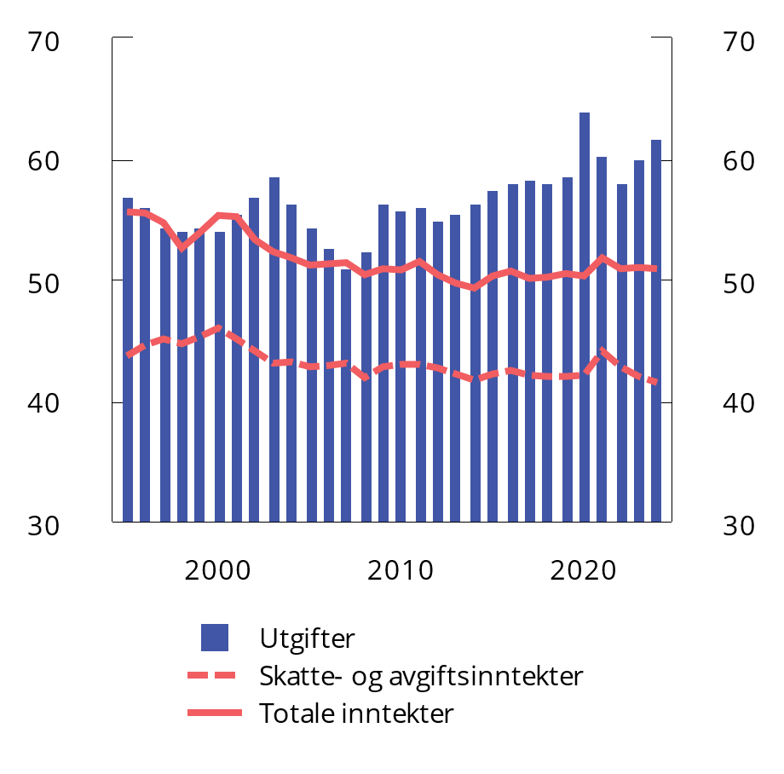

Utgifter og inntekter i offentlig forvaltning (fastlandet).1,2 Prosent av Fastlands-BNP. 1995–2024

1 Påløpte tall. Inntekter og utgifter er utenom petroleumsrelaterte (inkl. SPU) skatte- og avgiftsinntekter, formuesinntekter og utgifter. For årene 1995-1998 er bokførte netto rente- og utbytteinntekter fra SPU og renteinntekter fra SDØE trukket ut av totale inntekter.

2 Grunnrente mv., som bl.a. inkluderer inntekter fra konsesjonskraft, høyprisbidrag og konsesjonsavgiften er inkludert i skatte- og avgiftsinntektene.

Kilder: Statistisk sentralbyrå og Finansdepartementet.

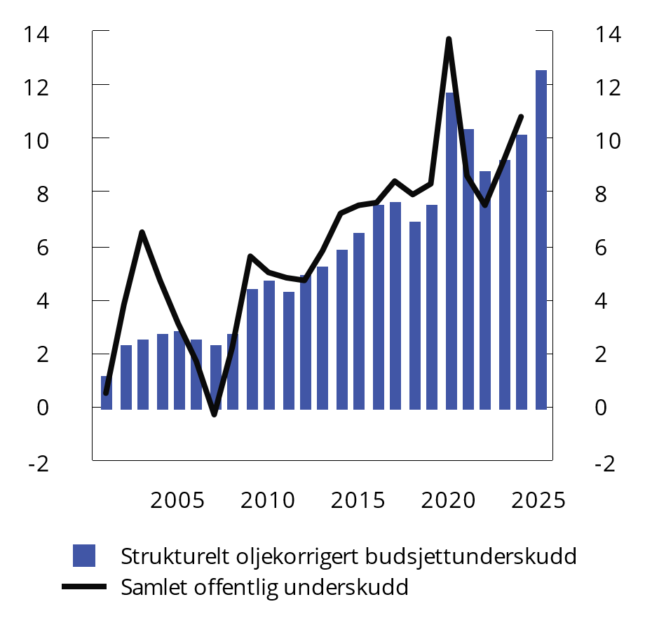

Ulike mål på underskudd.1 Prosent av Fastlands-BNP. 2001–2025

1 Strukturelt oljekorrigert budsjettunderskudd er bokført og omfatter kun statsforvaltningen.

Kilder: Statistisk sentralbyrå og Finansdepartementet.

Analysen tar utgangspunkt i nivået på underskuddet, inntekter og utgifter som andel av verdiskapingen i fastlandsøkonomien. Den ser på endringen fra 2001, som er året handlingsregelen ble innført.2 Det samlede offentlige underskuddet, som andel av verdiskapingen i fastlandsøkonomien, økte med 10,3 prosentenheter fra 2001 til 2024 (sort linje), se figur 3.16. Figuren dekomponerer hvordan det økende underskuddet har blitt brukt på økte utgifter (blått), lavere skatter og avgifter (rødt) og å dekke inn lavere netto formuesinntekter mv. (lyserødt).3 Ettersom utviklingen i enkeltår kan være preget av konjunktursituasjonen (for eksempel høykonjunkturen i 2006–2008) eller andre større hendelser (koronapandemien 2020–2021), bør en se på utviklingen over flere år. Startåret 2001 og sluttåret 2024 kan anses som nokså normale år.

Beregningene tilsier at om lag 2/3 av fondsmidlene som er faset inn til og med 2024 har blitt brukt på økte utgifter, mens 1/3 har blitt brukt på lavere skatter og avgifter.

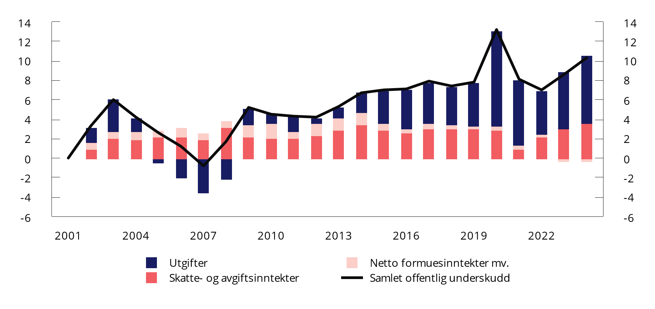

Endringen i offentlig underskudd fra 2001, dekomponert i bidraget fra økte utgifter og reduserte inntekter.1,2 Andel av Fastlands-BNP. Prosentenheter. 2001–2024

1 Bidraget fra inntekter har motsatt fortegn, slik at lavere skatter og avgifter gir en positiv søyle i figuren.

2 Se beskrivelse av de ulike seriene i fotnotene.

Kilder: Statistisk sentralbyrå, Kommunal- og distriktsdepartementet og Finansdepartementet.

Reduserte skatte- og avgiftsinntekter

Samlet sett falt skatte- og avgiftsinntektene som andel av verdiskapingen i fastlandsøkonomien med 3,6 prosentenheter fra 2001 til 2024. Fallet i skatte- og avgiftsinntektene skyldes særlig lavere avgiftsinntekter, som har falt med 4,2 prosentenheter, se figur 3.17. Skatteinntektene fra husholdningene har falt noe som andel av verdiskapingen, hovedsakelig drevet av reduserte inntekter fra skatt på inntekt. Skatteinntektene betalt av næringslivet har derimot økt noe når vi ser perioden under ett, etter å ha svingt rundt nivået fra starten av 2000-tallet. De siste årene har særlig høye inntekter fra selskapsskatter og økte grunnrenteskatter på vannkraft bidratt til en økning.

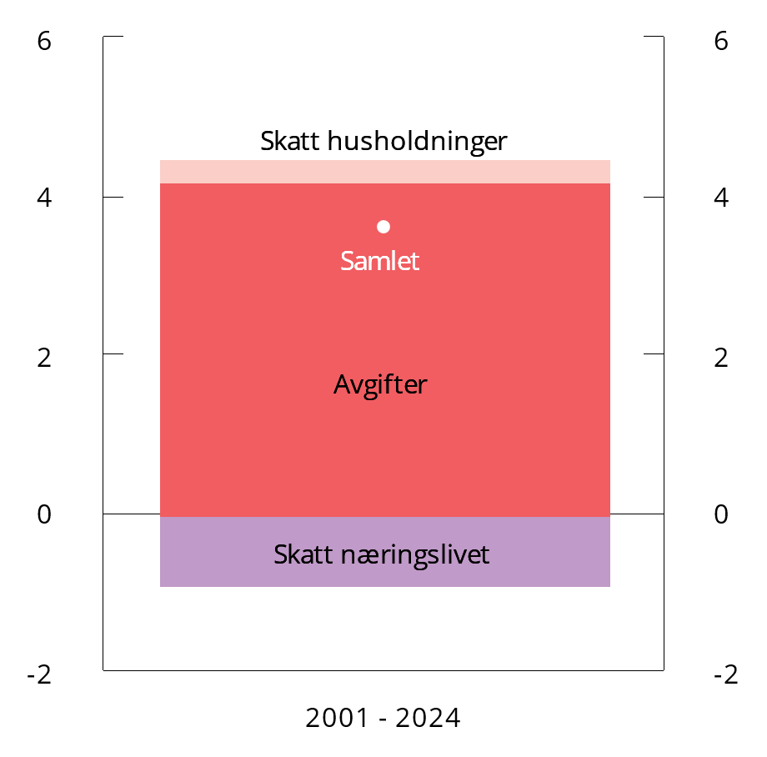

Dekomponering av nedgangen i skatte- og avgiftsinntekter (fastlandet) fra 2001 til 2024.1 Andel av Fastlands-BNP. Prosentenheter

1 Se beskrivelse av de ulike seriene i fotnotene.

Kilder: Statistisk sentralbyrå, Kommunal- og distriktsdepartementet og Finansdepartementet.

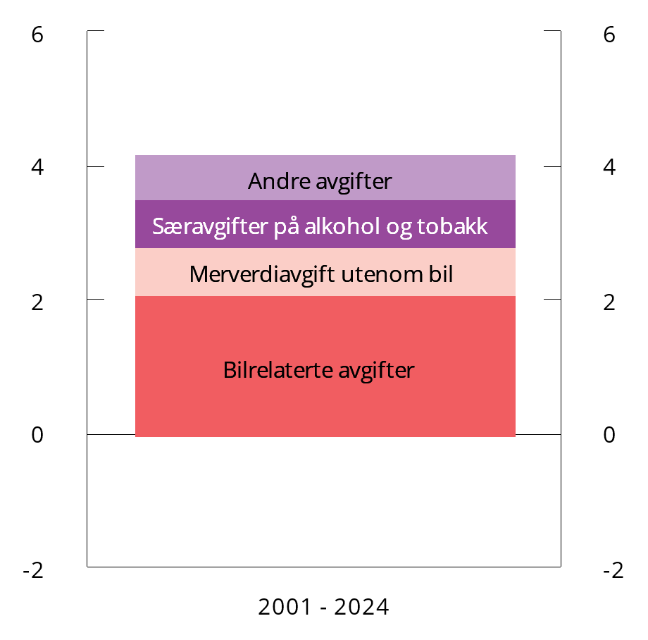

Dekomponering av nedgangen i avgiftsinntekter (fastlandet) i ulike avgiftstyper1 fra 2001 til 2024. Andel av Fastlands-BNP. Prosentenheter

1 Andre avgifter består av avgifter på sukker og sjokolade, avgifter knyttet til TV, lotteri og kino, miljøavgifter og andre avgifter.

Kilder: Statistisk sentralbyrå og Finansdepartementet.

Reduserte avgifter på kjøp, bruk og eie av bil står for halvparten av nedgangen i avgiftsinntekter, se figur 3.18. Allerede i 1990 ble det besluttet at elbiler skulle få fritak for engangsavgiften, og i 2001 ble også merverdiavgiften på elbiler fjernet. Tiltakene skulle fremskynde overgangen til en mer klimavennlig bilpark. Lavere avgifter bidro til at prisen på elbiler ble mer konkurransedyktig opp mot fossilbilene. Da fritak for elbiler i engangsavgift og merverdiavgift ble innført, var endringen tilnærmet kostnadsfri for staten ettersom det ble solgt få slike biler. I dag er nesten alle førstegangsregistrerte personbiler nullutslippsbiler. I takt med at nullutslippsbiler har erstattet fossilbiler har avgifter fra kjøp av bil falt betydelig, se figur 3.19 som viser utviklingen i andelen førstegangsregistrerte nullutslippsbiler og avgiftsinntekter fra kjøp av bil. I 2023 ble det innført en lav engangsavgift for elbiler og merverdiavgift på den delen av kjøpesummen som overstiger 500 000 kroner.

Veibruksavgiftene på drivstoff har også falt, blant annet fordi forbruket av bensin og diesel i kjøretøyparken har falt. Samlet sett har bilrelaterte avgifter, inkludert anslåtte merverdiavgiftsinntekter, falt med 2,1 prosentenheter av BNP for Fastlands-Norge, som tilsvarer 84 mrd. 2024-kroner. Nedgangen tilsvarer at én av fem kroner av det økte fondsuttaket fra 2001 til 2024 gikk til reduserte bilrelaterte avgifter.

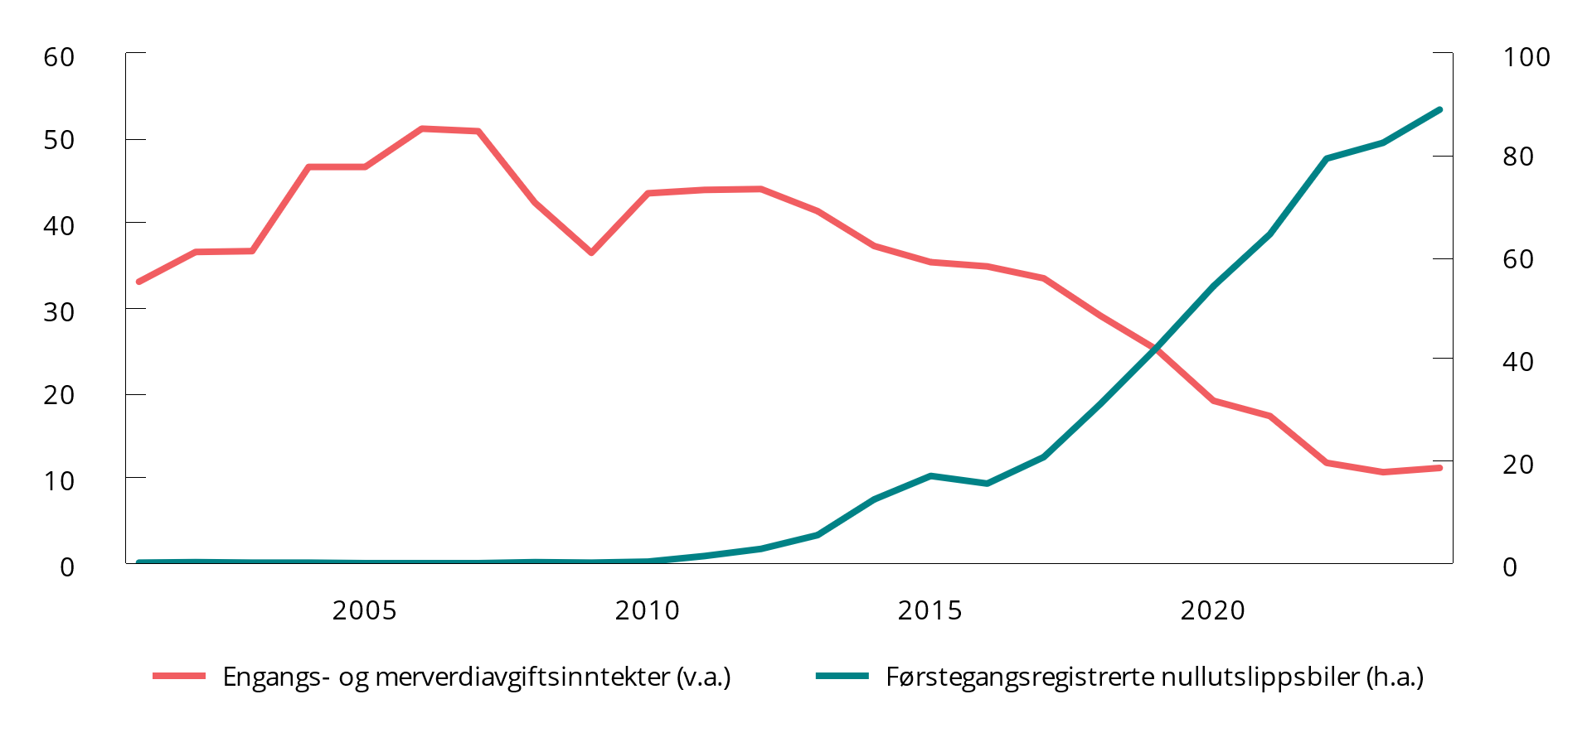

Avgiftsinntekter fra kjøp av bil (venstre akse) og andelen nullutslippsbiler (høyre akse).1 Mrd. 2025-kroner og prosent. 2001–2024

1 I beregningene er merverdiavgiftsinntektene knyttet til bilkjøp estimert basert på forutsetninger om gjennomsnittlig pris per kjøretøy.

Kilder: Statistisk sentralbyrå og Finansdepartementet.

Økte utgifter

Utgiftene som andel av verdiskapingen var 7,0 prosentenheter høyere i 2024 enn i 2001. Figur 3.20 dekomponerer endringene. Økte brutto realinvesteringer, utgifter til offentlige tjenester og overføringer utenom husholdningene (i hovedsak overføringer til ideelle organisasjoner i Norge og bistand) står for mesteparten av utgiftsøkningen fra 2001.

Næringsstøtte falt som andel av verdiskapingen på 1990-tallet og starten av 2000-tallet, før den stabiliserte seg på et lavere nivå enn i 2001. De siste årene har næringsstøtten økt og er tilbake på om lag på samme nivå som i 2001, målt som andel av verdiskapingen i fastlandsøkonomien.

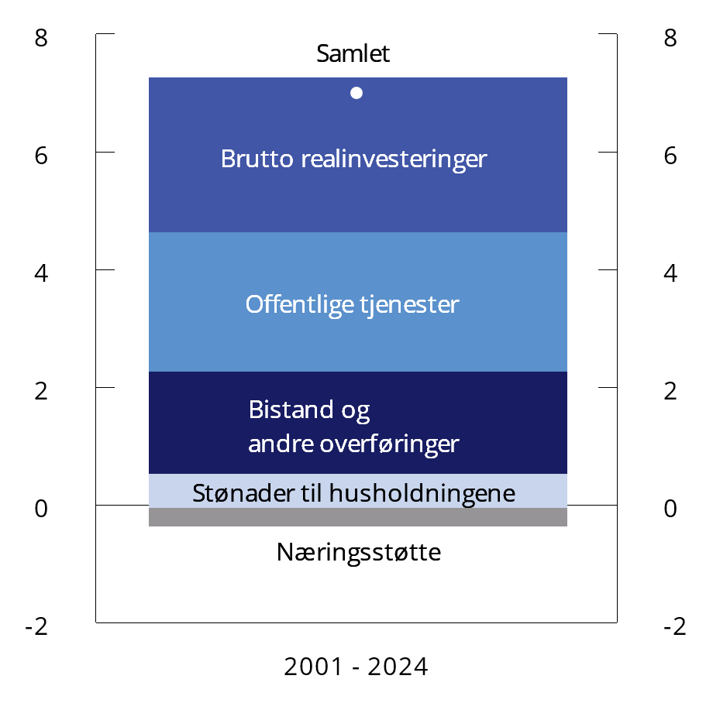

Endring i offentlige utgifter (fastlandet) fra 2001 til 2024, dekomponert i ulike kilder.1,2 Andel av Fastlands-BNP. Prosentenheter

1 «Offentlige tjenester» omfatter utgifter til tjenesteproduksjon, som lønnskostnader til offentlig ansatte, kjøp av varer og tjenester og produktkjøp til husholdningene. Produktkjøp til husholdninger omfatter varer og tjenester det offentlige finansierer, men som produseres av private aktører.

2 Se beskrivelse av de øvrige seriene i fotnotene.

Kilder: Statistisk sentralbyrå og Finansdepartementet.

Overføringer fra det offentlige til husholdningene (stønader) er nå på et litt høyere nivå enn i 2001. Alderspensjoner utgjør den største andelen, etterfulgt av helserelaterte stønader som uføretrygd, sykepenger og arbeidsavklaringspenger. Utgifter til alderspensjoner har økt, men utgifter til barnetrygd, kontantstøtte og studiestøtte har falt. Lavere utgifter til barnetrygd henger både sammen med at det har blitt færre barn og unge relativt til antall i yrkesaktiv alder, men også en bevisst politisk dreining av støtten til barnefamilier i retning av flere og billigere barnehageplasser.4

Fremover vil antall barn og unge og yrkesaktive falle, mens antall eldre vil øke. Som omtalt i Perspektivmeldingen, vil derfor de aldersrelaterte utgiftene øke, og legge beslag på en stadig større andel av fondsmidlene enn i årene som har gått.

1 Offentlig forvaltning består av både stats- og kommuneforvaltningen. Endringer i organisering og ansvarsdeling mellom ulike forvaltningsnivåer påvirker den historiske utviklingen i utgiftene og inntektene til staten. Dessuten er kommunesektoren sentral i tjenesteytingen, og tallene for den samlede offentlige forvaltningen gir dermed et bedre grunnlag for å dekomponere utgifter. Det strukturelle underskuddet omtales vanligvis som «bruken av fondsmidler», og gjenspeiler det underliggende underskuddet når det ses bort fra konjunkturforhold og noen andre midlertidige forhold. Det er ikke tilgjengelige tall for det strukturelle underskuddet i hele offentlig forvaltning, som denne analysen tar utgangspunkt i. I analysen beregnes et samlet offentlig oljekorrigert underskudd, som tilsvarer det påløpte oljekorrigerte budsjettunderskuddet i staten og påløpt netto låneopptak i kommuneforvaltningen. I analysen justeres det for petroleumsrelaterte inntekter (petroleumsskatter og eierinntekter inkl. inntekter i SPU) og utgifter (renteutgifter i SPU). I dekomponeringen av hva det økende offentlige underskuddet har gått til er det gjort enkelte justeringer i inntekter og utgifter, for å tydeliggjøre endringene. Formuesinntekter og utgifter inngår som netto formuesinntekter. Netto formuesinntekter mv. inkluderer i tillegg til renteinntekter og -utgifter også andre inntekter fra løpende overføringer, kapitaloverføringer og husholdningenes innbetalinger til offentlige pensjonskasser utenom Folketrygden. Brukerbetaling for offentlige tjenester er fratrukket utgifter til offentlige tjenester, og er ikke en del av inntektene. I SSBs statistikk inngår arbeidsgiverpremier til offentlige pensjonskasser utenom Folketrygden både som en inntekt og en utgift, mens de i analysen er trukket fra både på inntekts- og utgiftssiden (fra lønnskostnadene). Skatt betalt av husholdningene inkluderer skatt på inntekt og formue, eiendomsskatt på bolig og fritidsbolig, skatt på arv og gaver og trygde- og pensjonspremier til Folketrygden. Skatt betalt av næringslivet inkluderer bl.a. selskapsskatt, grunnrenteskatt, grunnrente mv. (herunder bl.a. inntekter fra konsesjonskraft, konsesjonsavgift og høyprisbidrag), naturressursskatt, eiendomsskatt på annen eiendom enn bolig og fritidsbolig og arbeidsgiveravgift. Andre overføringer består av løpende overføringer til blant annet ideelle organisasjoner og utlandet samt kapitaloverføringer. Brutto realinvesteringer er summen av netto realinvesteringer og kapitalslit. Strømstøtte til husholdningene i 2021-2024 er flyttet fra «subsidier» til stønader til husholdningene.

2 Valg av startår vil i noen grad påvirke dekomponeringen, men både utgiftene og inntektene var i 2001 omtrent som i årene før og etter, og det var et relativt nøytralt år konjunkturmessig. Konklusjonene om hvor stor andel av den økte pengebruken som er brukt på hhv. skatte- og avgiftslettelser og på økte utgifter er nokså robuste for valg av startår i årene rundt innføringen av handlingsregelen.

3 Nedgangen i formuesinntekter skyldes særlig at overføringene fra Norges Bank bortfalt i årene 2002 til 2014, for at Norges Bank skulle bygge opp egenkapital.

4 Nedgangen i andelen barn og unge relativt til de i yrkesaktiv alder forklarer om lag en tredel av nedgangen i utgifter til barnetrygd som andel av verdiskapingen. De resterende to tredelene skyldes valget om å ikke oppjustere barnetrygden i tråd med prisutviklingen gjennom store deler av analyseperioden.

[Boks slutt]

Offentlig og privat konsum i Norge sammenlignet med våre naboland

Omfattende velferdsordninger i skandinaviske land innebærer at offentlig sektor1 er stor i disse landene sammenlignet med i mange andre land. Velferdsordningene må i det alt vesentlige finansieres med skatter og avgifter, men i Norge gir avkastningen på Statens pensjonsfond utland (SPU) i tillegg et betydelig finansieringsbidrag. Norge kan derfor velge å ha høyere offentlige utgifter for et gitt skatte- og avgiftsnivå enn andre land, eller lavere skatter for et gitt utgiftsnivå.

Størrelsen på offentlig sektor i Norge kan måles på ulike måter. I boks 3.6 i Nasjonalbudsjettet 2025 ble størrelsen på offentlig sektor vurdert ved å sammenlikne utviklingen i offentlige utgifter, bruttoproduktet i offentlig forvaltning og sysselsettingen i offentlig forvaltning i Norge med utviklingen Sverige og Danmark. 2 I denne boksen sammenlignes utviklingen i offentlig og privat konsum i Norge, Sverige og Danmark. Det kan være en annen tilnærming til å måle størrelsen på offentlig sektor. Offentlig konsum3 er verdien av varer og tjenester som stat og kommune tilbyr, og kan være et mål på omfanget av administrative tjenester og velferdstjenester som stat og kommune utfører for samfunnet. Det kan være relevant å se opp mot verdien av varer og tjenester som husholdningene selv anskaffer.

Sammenlikningen viser at både offentlig og privat konsum har utviklet seg sterkere i Norge enn i våre naboland over tid, noe som må ses i sammenheng med at vi har hatt en bedre inntektsutvikling. Sammenlikningen viser også at offentlig konsum ikke har økt mer enn privat konsum over tid, målt i volum (faste priser). Verdien av offentlig konsum (løpende priser) har derimot vokst sterkere enn verdien av privat konsum, fordi enhetskostnadene ved å produsere offentlige tjenester har økt mer enn prisene på de varer og tjenester som private kjøper.

Både offentlig og privat konsum har økt mye i Norge

Figur 3.21 og 3.22 viser utviklingen i offentlig og privat konsum hver for seg, fra henholdsvis 1970 og 2000, målt per innbygger og i faste priser. I begge periodene har både offentlig og privat konsum økt mer i Norge enn i de andre landene. Ser vi på hele perioden fra 1970, har veksten i offentlig konsum vært litt høyere enn veksten i privat konsum. Målt fra 2000 er det omvendt.

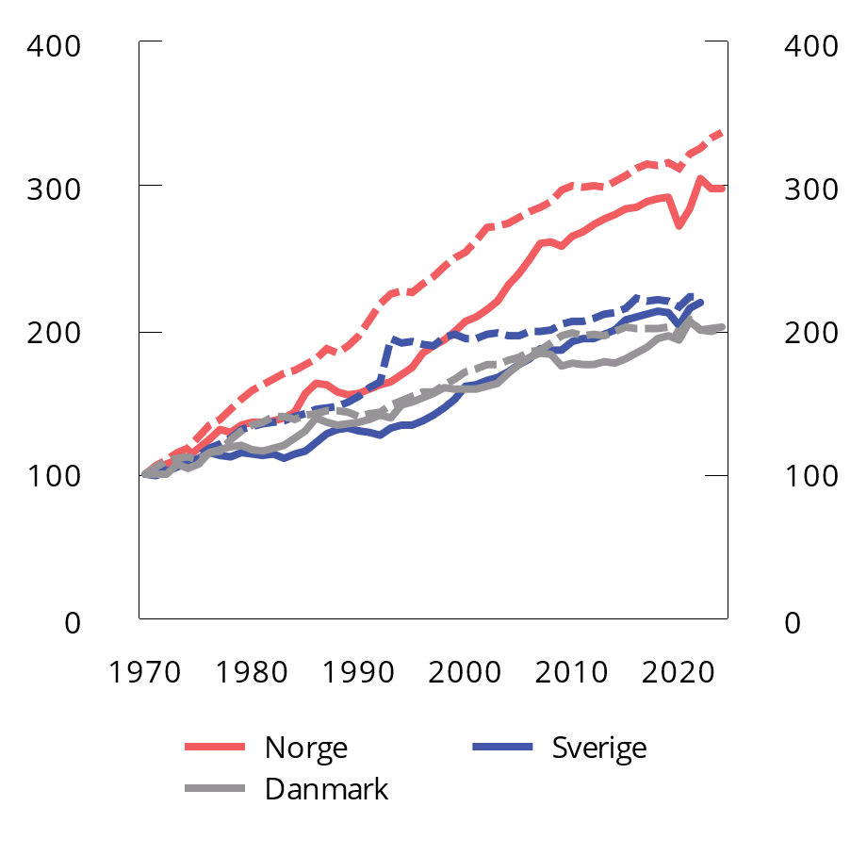

Offentlig konsum (stiplet) og privat konsum (heltrukket) per innbygger. Faste priser. 1970=100. 1970–2024

Kilde: Finansdepartementet.

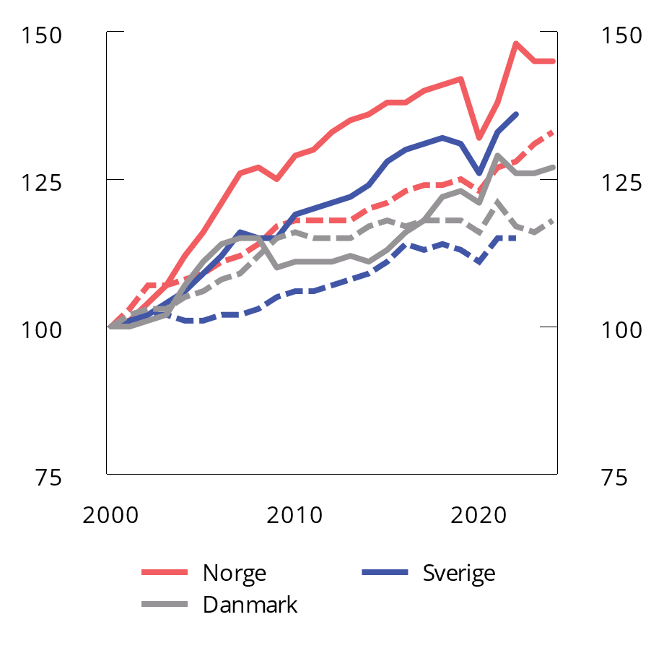

Offentlig konsum (stiplet) og privat konsum (heltrukket) per innbygger. Faste priser. 2000=100. 2000–2024

Kilde: Finansdepartementet.

Den relativt sterkere veksten i offentlig og privat konsum per innbygger i Norge må ses i sammenheng med høy vekst i Norges disponible realinntekt. Over tid er det naturlig for en åpen økonomi at inntektsutviklingen følger utviklingen i produktivitet, bytteforholdet overfor utlandet og rente- og stønadsbalansen overfor utlandet.4 Produktivitetsveksten i norsk økonomi var samlet sett høyere enn i de fleste andre land på 1990-tallet og tidlig på 2000-tallet, og har i likhet med andre land vært lav siden finanskrisen i 2008. I fastlandsøkonomien har produktivitetsveksten vært om lag som i Sverige, og noe høyere enn i Danmark. Samtidig bedret Norges bytteforhold seg kraftig på begynnelsen av 2000-tallet, med økte priser på olje og andre eksportvarer og reduserte priser på importvarer. Den norske kronen styrket seg også gjennom 2000-tallet og økte vår internasjonale kjøpekraft. I samme tidsrom har inntektene til SPU og avkastningen gitt kraftig økning i fondets størrelse, og fondsavkastningen har etter hvert blitt en betydelig finansieringskilde for statsbudsjettet.

Disse forholdene har også bidratt til god reallønnsvekst for norske lønnstakere. Relativt til våre naboland var utviklingen særlig god i perioden fra 2000 og frem til oljeprisen falt i 2014, se figur 3.23. I de påfølgende årene har reallønnsutviklingen vært dårligere. Svakere vekstutsikter etter oljeprisfallet bidro til lønnsmoderasjon, samtidig som leverandørvirksomheten til petroleumssektoren hadde svakere utvikling og produktivitetsveksten har vært lav.5 Utviklingen har gått sammen med en svekkelse av realvalutakursen og bedring i konkurranseevnen for norske eksportbedrifter. I 2022 og 2023 var det reallønnsnedgang i alle de skandinaviske landene, som følge av den høye prisveksten internasjonalt, men minst i Norge.

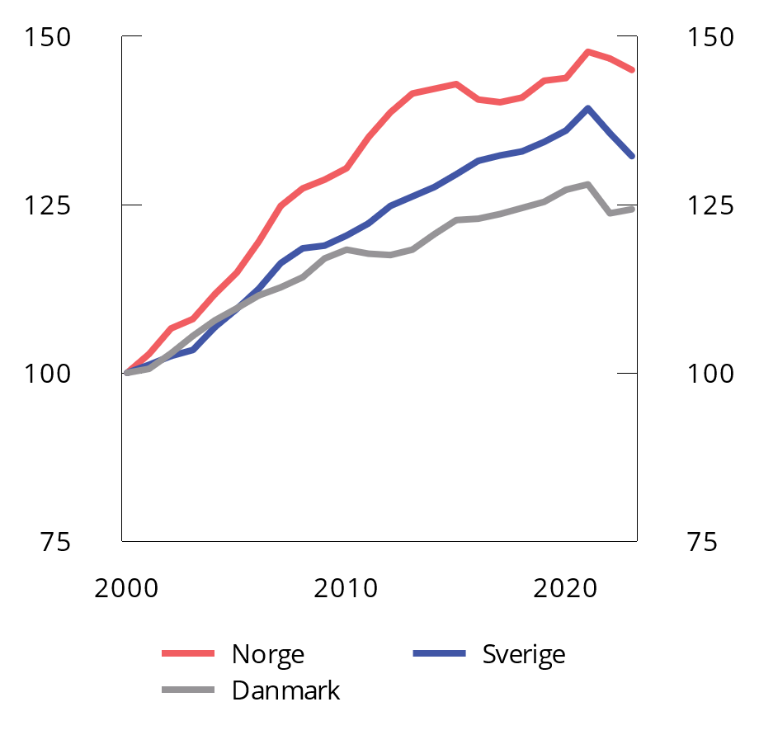

Reallønn.1 2000=100. 2000–2023

1 Gjennomsnittlig årslønn er beregnet ved å dele totale lønnsutgifter og på antall heltidsekvivalente lønnstakere og korrigere for prisveksten. I Norge blir strømstøtten fanget opp i konsumprisindeksen som en prissubsidie. Det bidro til at konsumprisindeksen vokste mindre enn den ellers ville gjort i 2022. Konsumprisindeksen ble ikke påvirket i Sverige og Danmark, fordi deres strømstøtter ikke var innrettet som en prissubsidie. Det bidrar til å øke forskjellen i reallønnsutviklingen i Norge sammenlignet med Sverige og Danmark i 2022.

Kilde: OECD.

Sammenligning av utviklingen i offentlig og privat konsum

Målt i løpende priser har offentlig konsum vokst mer enn privat konsum i alle de tre skandinaviske landene siden 1970, og veksten var særlig sterk frem til tidlig på 1980-tallet. De siste årene har offentlig konsum utgjort om lag 35 pst. av samlet konsum (privat og offentlig) i alle landene. Verdiveksten i offentlig konsum har vært forholdsmessig sterkest i Norge sett i forhold til privat konsum, men fra i utgangspunktet et lavere nivå, se figur 3.24.

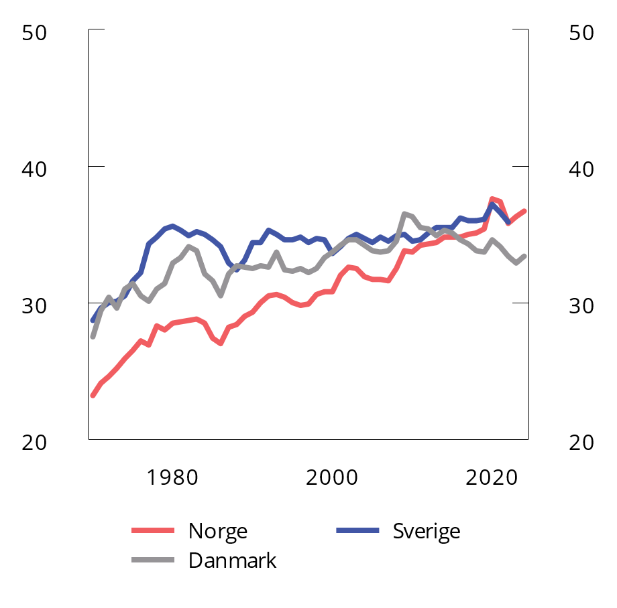

Offentlig konsum som andel av samlet konsum (offentlig og privat). Løpende priser. Prosent. 1970–2024

Kilde: Finansdepartementet.

En viktig grunn til veksten i figur 3.24 er at prisene på offentlig konsum, der blant annet lønn er en viktig faktor, har vokst mer enn prisene på privat konsum.6 Målt i faste priser har ikke offentlig konsum økt mer enn privat konsum over tid, se figur 3.25. Prisveksten på privat konsum har i perioder blitt trukket ned ved import fra lavkostland, og da særlig Kina, etter årtusenskiftet. Forskjellene i prisutvikling på offentlig og privat konsum ser ut til å ha hatt større betydning i Norge enn i de andre landene.

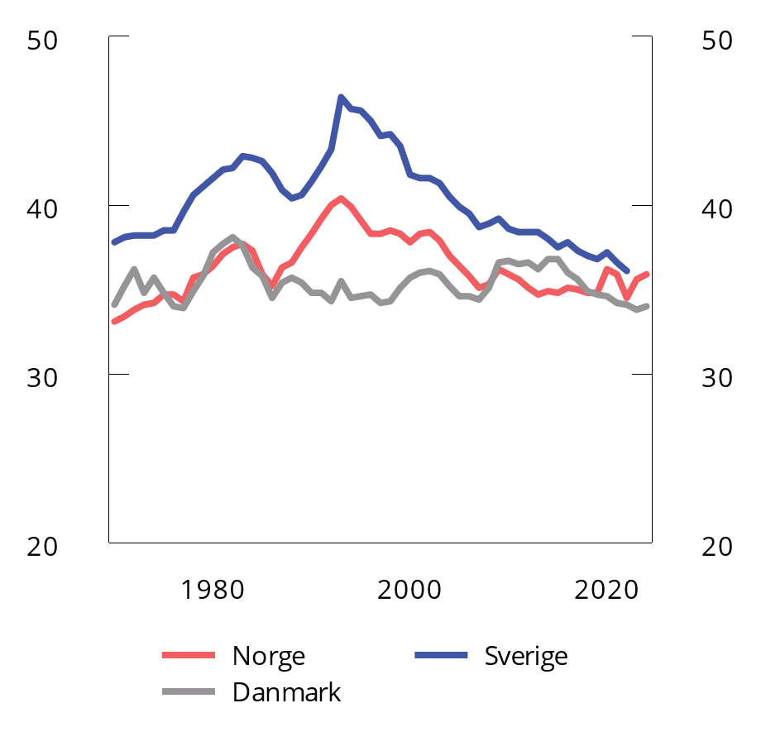

Offentlig konsum som andel av samlet konsum (offentlig og privat). Målt i volum. Prosent. 1970–2024

Kilde: Finansdepartementet.

Konjunktursvingninger blir også mer tydelige når offentlig konsums andel av samlet konsum måles i faste priser. En kraftig nedgangskonjunktur i andre halvdel av 1980-tallet ble møtt med aktiv motkonjunkturpolitikk og oppgang i offentlig konsum, samtidig som privat konsum utviklet seg svakt, særlig i Sverige, men også i Norge. I årene som fulgte var utviklingen motsatt. Siden midten av 1990-tallet har privat konsum gjennomgående vokst mer enn offentlig konsum. I Norge var veksten i privat konsum høyest frem til finanskrisen, men siden har privat og offentlig konsum vokst nokså likt.

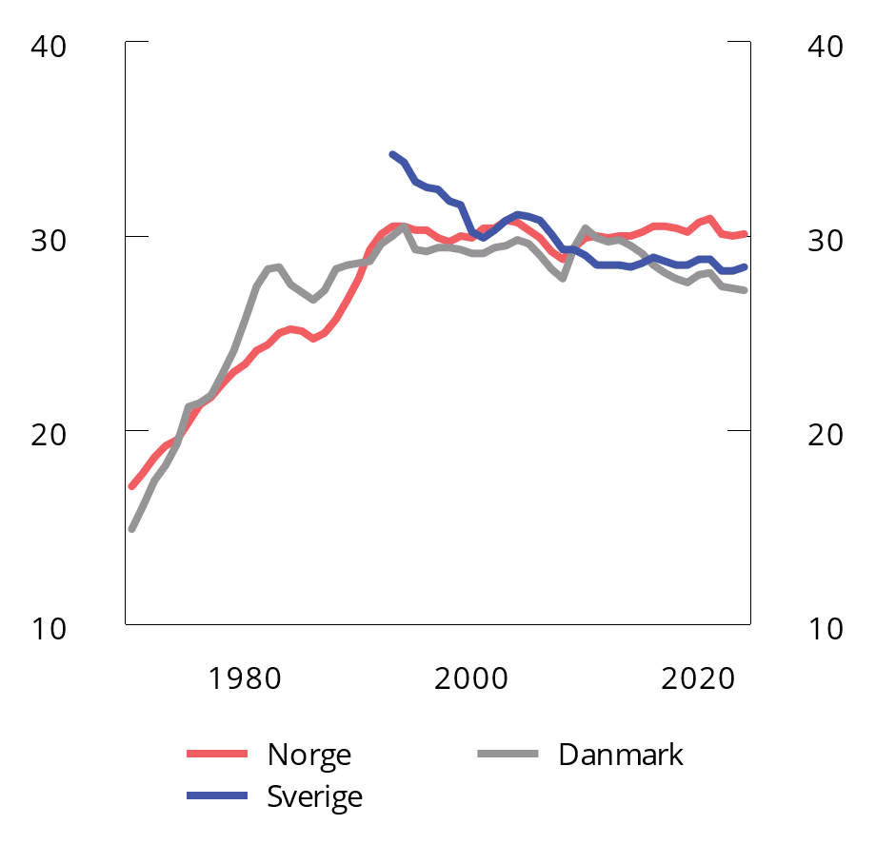

Offentlig sysselsetting som andel av total sysselsetting. Prosent. 1970–2024

Kilde: OECD.

Volumøkningen i offentlig konsum relativt til privat konsum fra 1970 og frem til midten av 1990-tallet gjenfinnes også i arbeidsmarkedet, der offentlig sysselsetting gjennomgående økte som andel av samlet sysselsetting i denne perioden. Siden har andelen ligget relativt stabilt på rundt 30 pst., se figur 3.26.

1 «Offentlig sektor» skal i denne boksen forstås som offentlig forvaltning (dvs. utenom offentlig eide /kontrollerte foretak om driver næringsvirksomhet).

2 Offentlige utgifter i Norge er om lag på linje med offentlige utgifter i våre naboland når utgiftsnivået måles opp mot den samlede nasjonalinntekten. For Norge er petroleumsinntektene som spares i SPU holdt utenom brutto nasjonalinntekt (BNI) i denne beregningen, mens aksjeutbytte og rente- og leieinntektene i SPU inngår i BNI (verdiendringer er ikke regnet med). Petroleumsinntektene som spares i SPU holdes utenom fordi det er en omplassering av formue, og ikke en inntekt som kan disponeres, jf. vårt finanspolitiske rammeverk.

3 Offentlig konsum utgjør om lag halvparten av offentlige utgifter (50-60 pst.), mens det resterende er realinvesteringer (om lag 10 pst.) og overføringer til private mv. (30-40 pst). Offentlig konsum inkluderer offentlige utgifter til lønnskostnader, produktinnsats i offentlig produksjon og det offentliges produktkjøp til husholdninger (helsetjenester, medisiner og hjelpemidler mv.) Disse utgiftene øker i takt med den offentlige tjenesteproduksjonen, og gir således et godt bilde av hvor mye det offentlige beslaglegger av ressurser i økonomien (både det som produseres offentlig og det som produseres privat, men finansieres av det offentlige). Offentlig konsum er ikke et uttømmende mål på størrelsen på offentlig sektor.

4 Disponibel realinntekt for landet vokser også med en økende befolkning. Den prosentvise befolkningsveksten har vært noe høyere i Norge enn i Sverige og Danmark siden 1970. Dette er hensyntatt i figurene. Bytteforholdet overfor utlandet uttrykker forholdet mellom eksportpriser og importpriser. Hvis eksportprisene stiger mer enn importprisene, bedres bytteforholdet. I rente- og stønadsbalansen overfor utlandet inngår den løpende avkastningen på SPU.

5 Gjennom frontfagsmodellen er det lønnsevnen i konkurranseutsatt sektor som er førende for lønnsutviklingen i økonomien, herunder utviklingen i produktivitet og priser i konkurranseutsatt industri, målt i norske kroner. I frontfaget inngår også noen leverandørbedrifter til petroleumsvirksomheten. Etter oljeprisfallet ble reallønnsveksten også trukket ned fordi de som mistet jobben i petroleumsrettede næringer hadde høyere lønninger enn gjennomsnittet (sammensetningseffekt). Ifølge nasjonalregnskapet har produktivitetsveksten i industrien i tillegg vært svak siden 2014 (denne industrikategorien er riktignok ikke helt sammenfallende med forhandlingsområdet som utgjør «frontfaget» i lønnsforhandlingene).

6 Andre årsaker til at prisene på offentlig konsum har økt mer enn prisene på privat konsum kan være at finansieringen av enkelte tjenester er overtatt av det offentlige. Når f.eks. finansiering av barnehager overtas av det offentlige, flyttes denne tjenesten fra privat til offentlig konsum. Når dette samtidig er en tjeneste som har hatt høy prisvekst, trekker det ned KPI og opp prisveksten på offentlig konsum.

[Boks slutt]

Makroøkonomisk styring av kommunesektoren

Det er viktig at innretningen av kommuneøkonomien trekker i samme retning som den overordnede økonomiske politikken. Det sikres gjennom Stortingets vedtak om overføringer til kommunene og fastsettelsen av de kommunale skattørene, som bestemmer andelen av kommunenes inntekter fra skatt, samt gjennom lovkrav til kommunenes økonomiforvaltning.

Skatteinntektene fastsettes i hovedsak som en andel (skattøren) av skatten på alminnelig inntekt og formue for personlige skattytere. Siden 2011 har det vært et mål at skatteinntektene skal utgjøre 40 pst. av de samlede inntektene i kommunesektoren, og skattørene er blitt tilpasset for å oppnå dette. Tilpasningen skjer i statsbudsjettet ved justeringer i skattøren basert på forventet utvikling i skatteinntektene det kommende året. Skatteandelen beregnes med utgangspunkt i at alle kommuner og fylkeskommuner benytter seg av maksimalsats for skattøren. Skatteanslaget som ligger til grunn for skattøren, vil være usikkert. Kommunesektoren får en del av gevinsten ved en bedre utvikling i skatteinntektene enn forutsatt, men må også bære noe av risikoen for et eventuelt skattetap.

I forbindelse med nytt inntektssystem for kommunene blir eierinntekter korrigert ut av kommunenes skattegrunnlag og kommunene andel av formuesskatten halveres, og begge erstattes med annen inntektsskatt. Dette vil gi kommunesektoren mer stabile inntekter fremover, og styrker finanspolitikkens evne til å stabilisere den økonomiske utviklingen gjennom sektorens inntektsrammer.

Nivået på frie inntekter bestemmes av Stortinget i forbindelse med de årlige statsbudsjettene. For å gi kommunene et utgangspunkt for hva de kan forvente av inntekter når de skal sette opp sine budsjetter, signaliseres det allerede i kommuneproposisjonen som legges frem i mai hvert år, hvor mye regjeringen legger opp til at kommunesektoren skal få neste år. Det tas normalt ikke hensyn til uventede endringer (verken positive eller negative) i kommunenes skatteinntekter for inneværende år etter revidert nasjonalbudsjett når rammen for frie inntekter neste år foreslås i statsbudsjettet. Det bidrar til en mer stabil utvikling i kommunenes inntekter over tid.

Kommuneloven er et viktig verktøy for å sikre at kommunene forvalter sitt ansvar på en god måte. Kommuner og fylkeskommuner skal sørge for at den økonomiske handleevnen blir ivaretatt over tid. Balanse i kommunale budsjetter er viktig for stabiliteten i produksjonen av kommunale tjenester og for å ivareta lokal økonomisk handlefrihet. Samtidig er det viktig for å sikre samsvar mellom kommuneøkonomien og den overordnede økonomiske politikken og bidra til finansiell stabilitet.

[Boks slutt]

Analyse av utviklingen i kommuneøkonomien de siste årene

Etter en lang periode med god kommuneøkonomi er mange kommuner nå i en utfordrende situasjon. Kommunesektoren har over flere år hatt høyere skatteinntekter enn ventet (merskattevekst), noe som har mer enn veid opp for uventet kostnadsvekst. Mens det økte kostnadsnivået er varig, har det meste av merskatteveksten vært midlertidig, og kan ha skjult underliggende utfordringer i sektoren over flere år. Denne boksen analyserer hvordan de frie inntektene har utviklet seg de siste årene sammenlignet med hva som var anslått, og dekomponerer utviklingen i varige og midlertidige endringer. Dette er viktig for å belyse hvorfor mange kommuner nå oppfatter den økonomiske situasjonen som krevende.

De siste fem årene har kostnadsveksten og inntektsveksten blitt vesentlig annerledes enn anslått i saldert budsjett for det enkelte år, se figur 3.27. De grå søylene viser det planlagte handlingsrommet for sektoren utover demografi og pensjon i saldert budsjett. De blå søylene viser varig og midlertidig merskattevekst1, de lilla søylene viser ekstraordinære økninger i rammetilskuddet, og de røde søylene viser den uventede kostnadsveksten. Den svarte linjen viser nettoinntektene hvert år. Linjen ligger over null i årene 2020–2023, som tilsier at sektoren kom bedre ut enn ventet i saldert budsjett i denne perioden, mens sektoren kom noe dårligere ut enn ventet i 2024.

I 2020 falt både kostnadsveksten og de varige skatteinntektene, men samlet sett bidro dette til å løfte sektorens handlingsrom varig, da fallet i kostnader var større enn fallet i skatteinntekter. I 2021 og 2022 var den uventede kostnadsveksten langt høyere enn den varige merskatteveksten, men høy midlertidig merskattevekst mer enn oppveide de økte kostnadene de årene. I Revidert nasjonalbudsjett 2023 fikk sektoren en ekstraordinær priskompensasjon som skulle kompensere for den anslåtte kostnadssvekkelsen i 2023. Kostnadsøkningen viste seg senere å bli mindre enn ventet, slik at den varige merskatteveksten mer enn oppveide den uventede kostnadsøkningen det året (i figur 3.27 er den mørkeblå søylen høyere enn rød søyle i 2023).

I fjor fikk derimot kommunesektoren en midlertidig skattesvikt. For å avhjelpe situasjonen, vedtok Stortinget i høst å gi sektoren en tilleggsbevilgning på 5 mrd. kroner i både 2024 og 2025. Størrelsen på skattesvikten medførte likevel at sektoren i sum kom noe dårligere ut enn ventet.

I 2025 anslås de frie inntektene å løftes betydelig fra nivået i fjor, både fordi skattesvikten i fjor var midlertidig og grunnet et stort planlagt handlingsrom i det vedtatte budsjettet (saldert). Det ekstraordinære varige løftet i rammetilskuddet i 2025 (lilla søyle i figur 3.27) skal gå til å dekke økte kostnader til pensjon, inkludert effekten av ny offentlig AFP2.

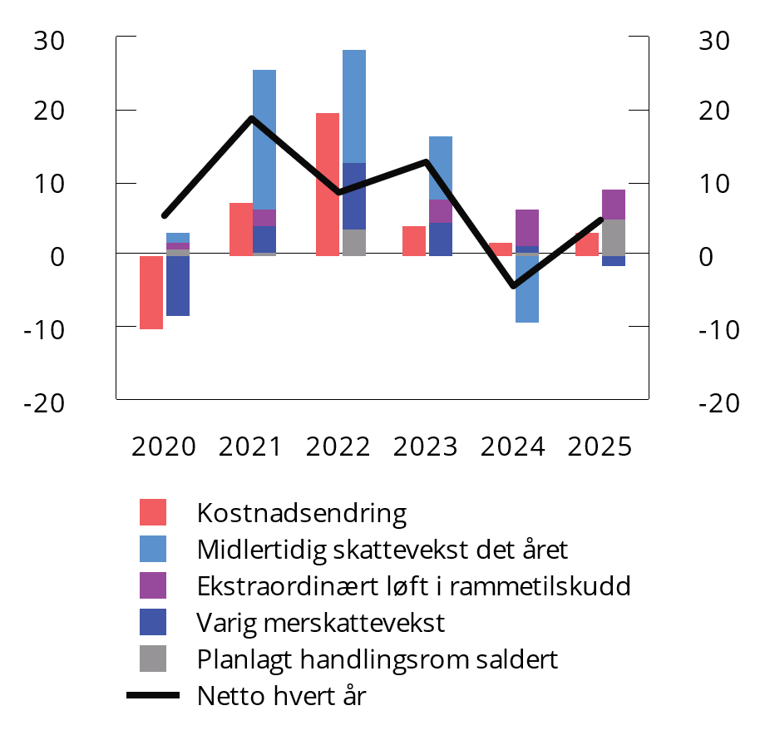

Planlagt handlingsrom i saldert budsjett hvert år samt uventede endringer i skatteinngang, rammetilskudd1 og kostnader2 etter saldert budsjett for det enkelte år. Mrd. 2025-kroner. 2020–2025

1 Økningene i rammetilskuddet som er korrigert ut av veksten er ikke inkludert i figuren. De ekstraordinære økningene i rammetilskudd inkluderer økte midler i 2020 knyttet til endringer i skattesystemet, kompensasjon for forventet varig skattesvikt i 2021, priskompensasjon i Revidert nasjonalbudsjett 2023, tilleggsbevilgning høsten 2024 (som ble videreført i 2025) og økte midler i 2025 til å dekke kostnader til pensjon, inkludert ny offentlig AFP. Alle økningene er varige inntektsøkninger. Planlagt handlingsrom i 2025 inkludere ikke tilleggsbevilgningen på 5 mrd. kroner, som er håndtert som en varig ekstraordinær økning i 2024.

2 Kostnadsendringer omfatter endringer i deflator samt merkostnader til pensjon og demografi.

Kilder: Kommunal- og distriktsdepartementet og Finansdepartementet

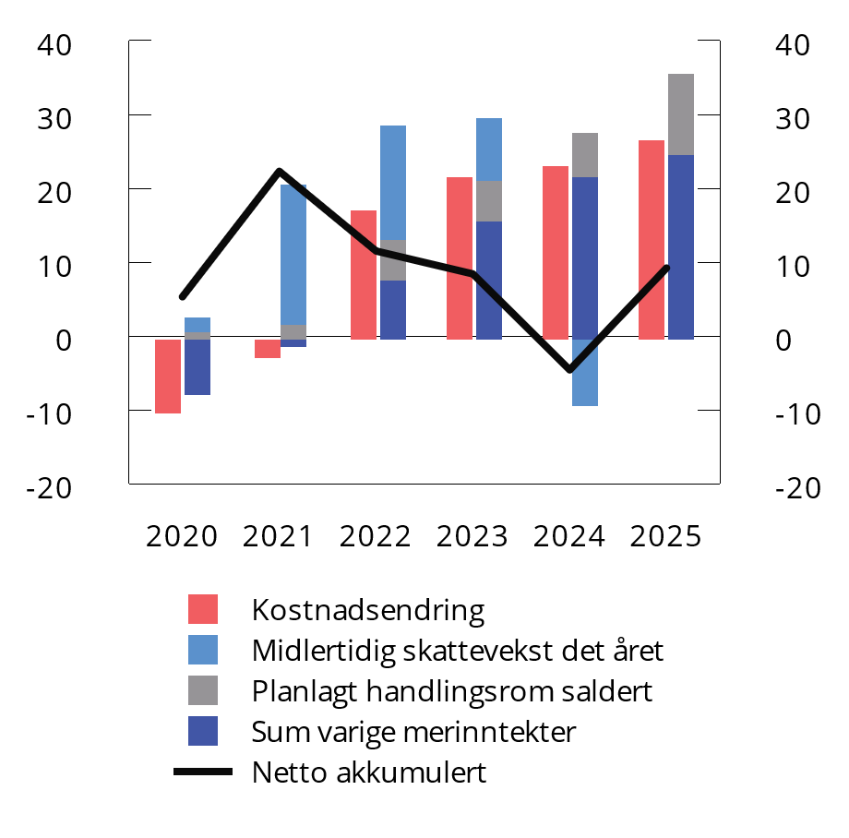

Akkumulerte varige endringer i inntekter1 og kostnader2 etter saldert budsjett samt uventede midlertidige skatteinntekter hvert år. Mrd. 2025-kroner. 2020–2025

1 Sum varige merinntekter består av uventede varige endringer i skatteinngang før revidert nasjonalbudsjett i hvert år og ekstraordinære rammetilskudd.

2 Kostnadsendringer omfatter endringer i deflator samt merkostnader til pensjon og demografi.

Kilder: Kommunal- og distriktsdepartementet og Finansdepartementet

Høye midlertidige skatteinntekter i årene 2021 til 2023 kan ha bidratt til å skjule underliggende utfordringer i sektoren. Figur 3.28 viser de varige merinntektene (varig merskattevekst og ekstraordinært løft i rammetilskuddet) og planlagt handlingsrom summert over år, og satt opp mot den varige kostnadsøkningen. I tillegg viser figuren den midlertidige merskatteveksten i det aktuelle året. Den heltrukne linjen viser den akkumulerte nettoeffekten av alle de uventede endringene, og det planlagte handlingsrommet, i de ulike årene.

Den uventede lave kostnadsveksten i 2020, samt merskatteveksten de siste årene bidro til at kommunesektoren hadde gode forutsetninger for å håndtere kostnadsvekst uten å kutte i utgiftene. Med den ekstraordinære kompensasjonen i revidert budsjett 2023 ble tilnærmet hele kostnadsøkningen i perioden 2020 til 2023 motsvart av varig økte inntekter (i figur 3.28 er den mørkeblå pluss den grå søylen omtrent like høye som den røde søylen i 2023).

Det tilsier at en viktig forklaring på en utfordrende situasjon for kommuneøkonomien i 2024 var at verdien av inntektsrammen ble lavere enn forventet. Situasjonen var i mindre grad knyttet til varige effekter av kostnadsvekst og skatteinngang mv. i foregående år. Men, dersom kommunene har brukt deler av den midlertidige merskatteveksten de senere årene til å utvide tjenestetilbudet, har de pådratt seg høyere kostnader enn det varige inntektsgrunnlaget tilsier. I år uten merskattevekst, eller med skattesvikt, som i fjor, vil det gi en krevende budsjettsituasjon og man kan se et raskt omslag fra balanse til ubalanse i økonomien til mange kommuner. Beregninger tilsier at omtrent halvparten av de uventede inntektsøkningene de siste årene er blitt spart på disposisjonsfond. Det tilsier at det resterende av inntektsøkningen har blitt brukt på eksempelvis drift, investeringer og nedbetaling av lån. Tall for aktivitetsveksten i kommunesektoren tyder på at mye av dette har blitt brukt til drift og investeringer.

Til tross for at sektoren tar med seg økte kostnader fra i år til neste år, vil situasjonen i år slik det nå ser ut, bli vesentlig bedre enn fjoråret grunnet betydelig løft i frie inntekter. I 2025 vil frie inntekter, korrigert for kostnader, være på samme nivå som i 2023.

Samlet sett for hele perioden 2020 til 2025 har de varige merinntektene (varig merskattevekst pluss ekstraordinære økninger i rammetilskuddet) nesten tilsvart de økte kostnadene (vist ved forskjellen mellom mørkeblå og rød søyle i 2025 i figur 3.28). I samme periode har det planlagte handlingsrommet utover merkostnader til demografi og pensjon summert seg til 11,2 mrd. kroner (vist ved grå søyle i 2025 i figur 3.28).3 I sum har de varige inntektene økt med 9,2 mrd. kroner mer enn kostnadene, slik at for perioden sett over ett har sektoren fått et handlingsrom som nesten tilsvarer det som var planlagt.

Denne analysen ser på sektoren som helhet, og tar ikke hensyn til at ulike kommuner treffes ulikt av merskattevekst og til dels kostnadsvekst. Noen kommuner har stor andel skatteinntekter og har fått betydelig merskattevekst de siste årene, mens andre kommuner har en mindre andel skatteinntekter og har fått mindre merskattevekst. Kostnadsøkningen er mer lik mellom kommuner, men for eksempel kostnadsøkningen knyttet til økte energipriser er ulik for ulike deler av landet.

1 Veksten i frie inntekter regnes fra nivået som ble signalisert i kommuneproposisjonen som legges frem samtidig som revidert nasjonalbudsjett i mai hvert år. Endringer i skatteanslag før revidert nasjonalbudsjett legges frem er derfor varige, mens skatteendringer etter dette er midlertidige.

2 Se Prop. 35 L (2023–2024) Endringer i lov om avtalefestet pensjon for medlemmer av Statens pensjonskasse og enkelte andre lover (ny avtalefestet pensjon).

3 Tilleggsbevilgningen til kommunesektoren høsten 2024 er i analysen ansett som en varig ekstraordinær økning i rammetilskuddet, grunnet den krevende situasjonen i kommunesektoren, og regnes derfor ikke med i det planlagte handlingsrommet for 2025.

[Boks slutt]

Mange kommuner med negativt driftsresultat har store disposisjonsfond

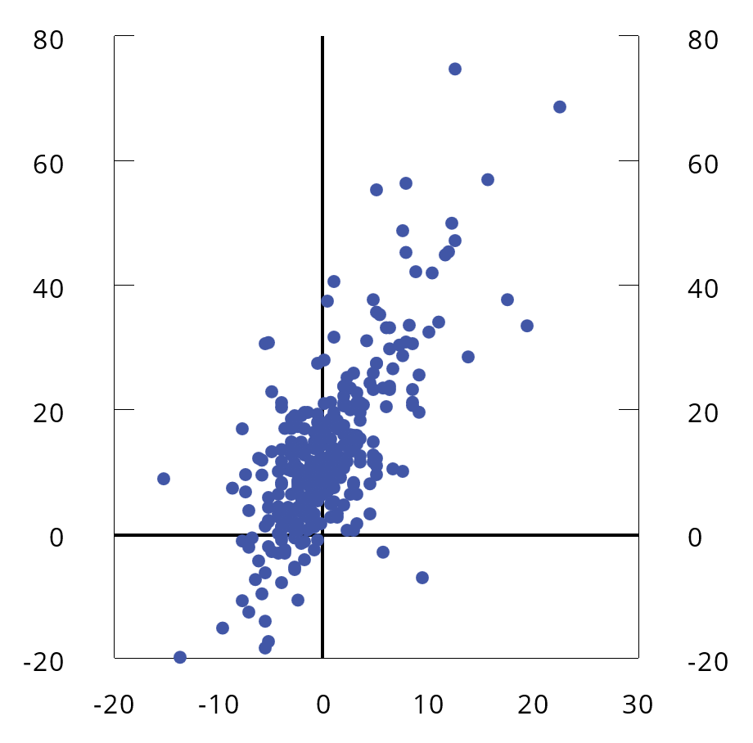

Netto driftsresultat (horisontal akse) og disposisjonsfond (vertikal akse) i 2024. Prosent av brutto driftsinntekter

1 Aukra er tatt ut av figuren da nivået på disposisjonsfond er utenfor skalaen. Kommunen har netto driftsresultat og disposisjonsfond på henholdsvis 29,5 pst. og 179,1 pst av brutto driftsinntekter.

Kilde: Statistisk sentralbyrå.

Det tekniske beregningsutvalget for kommunal og fylkeskommunal økonomi (TBU) anbefaler at netto driftsresultat for kommunene samlet skal ligge over 1,75 pst. av driftsinntektene over tid. Foreløpige regnskapstall for 2024 viser at 234 kommuner hadde netto driftsresultat under dette nivået, og at 192 kommuner hadde negativt driftsresultat. Det er foreløpig i overkant av 20 kommuner som ikke har levert tall, og for de resterende kommunene har SSB lagt til grunn samme resultater som i 2023.

Negative driftsresultater vil ikke være bærekraftig over tid, men kan dekkes så lenge kommunen har oppsparte midler å tære på. Figur 3.29 viser netto driftsresultat og disposisjonsfond i fjor for alle kommuner. De fleste kommunene med negativt netto driftsresultat hadde disposisjonsfond til å dekke underskuddet. Åtte av ti kommuner med negativt driftsresultat i 2024 hadde midler på disposisjonsfond ved utgangen av året, og nesten seks av ti kommuner hadde disposisjonsfond på over 6 pst. av driftsinntektene1.

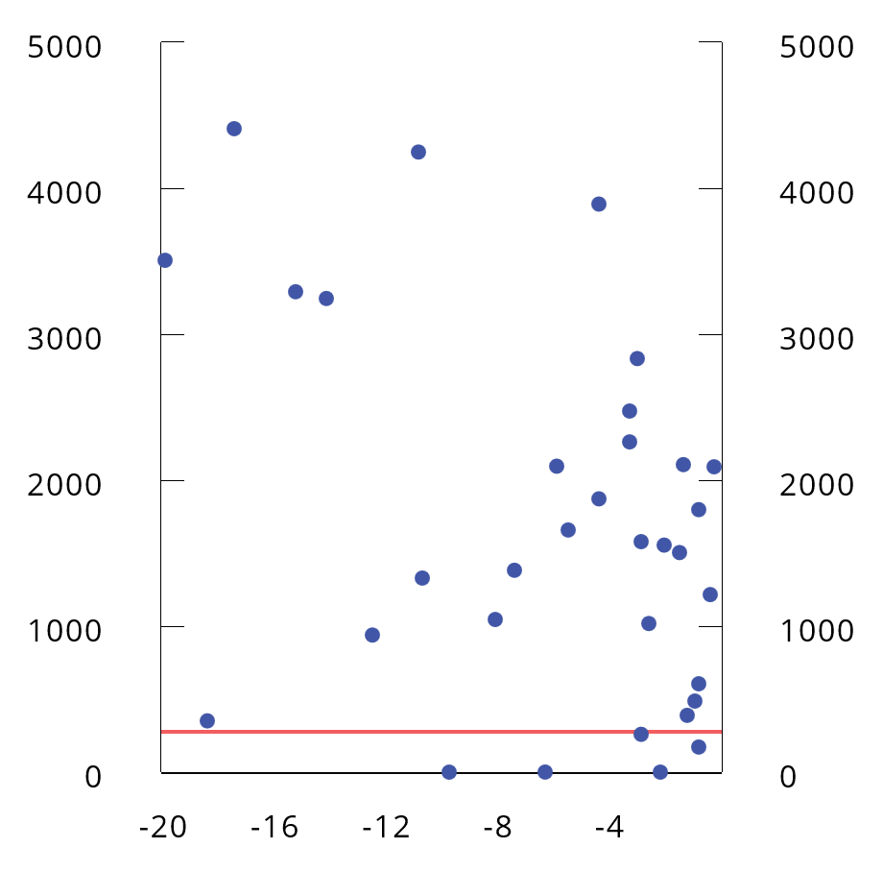

Fordelingsvirkninger i kroner per innbygger (vertikal akse) for kommuner med negativt netto driftsresultat og uten disposi- sjonsfond (horisontal akse) i 20241

1 Den røde linjen viser snittet for alle kommuner på 290 kroner per innbygger.

Kilder: Statistisk sentralbyrå og Kommunal- og distriktsdepartementet.

Av kommunene med negative resultater var det 33 kommuner som ikke hadde disposisjonsfond. Omleggingen av kommunenes inntektssystem fra 2025 styrker skattesvake kommuner, se omtale i Prop. 1 S (2023–2024). Figur 3.30 viser hvordan omleggingen slår ut for de 33 kommunene med negativt driftsresultat og uten disposisjonsfond. Disse kommunene får i gjennomsnitt fem ganger så mye per innbygger som gjennomsnittet for alle kommunene (vist ved rød linje i figuren). Figuren viser at 28 av kommunene får mer enn gjennomsnittet for alle kommuner, mens fem får under.

1 En rapport fra Menon og Telemarksforskning tilsier at minimumsnivået på disposisjonsfond for de fleste kommuner bør ligge mellom 2,5 og 6 pst. av driftsinntektene. Se «Dokumentasjon av modell for minimumsnivå på netto driftsresultat og disposisjonsfond for kommuner og fylkeskommuner», Menon-publikasjon nr. 74/2018.

[Boks slutt]

Finansdepartementet

tilrår:

Tilråding fra Finansdepartementet 15. mai 2025 om Revidert nasjonalbudsjett 2025 blir sendt Stortinget.

# [[vedlegg reset]]

Historiske tabeller og detaljerte anslag

Tabell 1.1 Strukturelt oljekorrigert overskudd i statsbudsjettet. Anslag gitt i ulike budsjettdokument. Prosent av trend-BNP for Fastlands-Norge

Tabell 1.2 Det strukturelle oljekorrigerte overskuddet i statsbudsjettet. Mill. kroner

Tabell 1.3 Bruttonasjonalinntekt. Mrd. kroner

Tabell 1.4 Produktivitetsutviklingen. Prosentvis endring fra året før

Tabell 1.5 Finansdepartementets (FIN) anslag sammenlignet med anslag fra Norges Bank (NB) og Statistisk sentralbyrå (SSB). Prosentvis vekst hvis ikke annet er oppgitt.

Tabell 1.6 Hovedtall for offentlig konsum. Prosentvis volumendring fra året før

Tabell 1.7 Påløpte inntekter og utgifter i offentlig forvaltning. Mill. kroner og prosentvis endring fra året før

Tabell 1.8 Påløpte inntekter og utgifter i statsforvaltningen. Mill. kroner og prosentvis endring fra året før

Tabell 1.9 Kommuneforvaltningens inntekter og utgifter. Bokførte verdier i mill. kroner og prosentvis endring fra året før

Tabell 1.10 Påløpte skatte- og avgiftsinntekter til offentlig forvaltning. Mill. kroner

Tabell 1.11 Finanspolitiske indikatorer

Tabell 1.12 Indikatorer for kommuneøkonomien

Tabell 1.13 Inntekter og utgifter i Statens pensjonsfond utland. Mill. kroner

Tabell 1.14 Statsbudsjettets inntekter og utgifter. Mill. kroner

Tabell 1.15 Statens balanse siden 1990. Mrd. kroner

Tabell 1.16 Statsbudsjettets inntekter og utgifter i 2024. Endringer i forhold til saldert budsjett. Mill. kroner

Tabell 1.17 Nøkkeltall Revidert nasjonalbudsjett 2025. Prosentvis volumendring fra året før der ikke annet er angitt

Strukturelt oljekorrigert overskudd i statsbudsjettet. Anslag gitt i ulike budsjettdokument. Prosent av trend-BNP for Fastlands-Norge1

15J1xt2

|  |  |  |  |  |  |  |  |  |  |  |  |  |  |  |  |  |  |
| --- | --- | --- | --- | --- | --- | --- | --- | --- | --- | --- | --- | --- | --- | --- | --- | --- | --- |
|  | 2009 | 2010 | 2011 | 2012 | 2013 | 2014 | 2015 | 2016 | 2017 | 2018 | 2019 | 2020 | 2021 | 2022 | 2023 | 2024 | 2025 |
| NB09 | -5,0 |  |  |  |  |  |  |  |  |  |  |  |  |  |  |  |  |
| RNB09 | -7,2 |  |  |  |  |  |  |  |  |  |  |  |  |  |  |  |  |
| NB10 | -7,2 | -7,8 |  |  |  |  |  |  |  |  |  |  |  |  |  |  |  |
| RNB10 | -6,0 | -6,8 |  |  |  |  |  |  |  |  |  |  |  |  |  |  |  |
| NB11 | -5,9 | -6,4 | -6,3 |  |  |  |  |  |  |  |  |  |  |  |  |  |  |
| RNB11 | -5,5 | -5,7 | -5,5 |  |  |  |  |  |  |  |  |  |  |  |  |  |  |
| NB12 | -5,4 | -5,5 | -5,3 | -5,6 |  |  |  |  |  |  |  |  |  |  |  |  |  |
| RNB12 | -5,2 | -5,2 | -4,5 | -5,2 |  |  |  |  |  |  |  |  |  |  |  |  |  |
| NB13 | -5,1 | -5,1 | -4,4 | -5,2 | -5,3 |  |  |  |  |  |  |  |  |  |  |  |  |
| RNB13 | -5,1 | -5,1 | -4,3 | -5,2 | -5,3 |  |  |  |  |  |  |  |  |  |  |  |  |
| NB14 | -5,0 | -5,0 | -4,2 | -4,7 | -5,2 | -5,5 |  |  |  |  |  |  |  |  |  |  |  |
| RNB14 | -5,2 | -5,2 | -4,4 | -4,9 | -5,1 | -5,8 |  |  |  |  |  |  |  |  |  |  |  |
| NB15 | -5,2 | -5,2 | -4,5 | -4,9 | -5,1 | -5,8 | -6,4 |  |  |  |  |  |  |  |  |  |  |
| RNB15 | -5,2 | -5,2 | -4,5 | -5,0 | -5,2 | -5,8 | -6,4 |  |  |  |  |  |  |  |  |  |  |
| NB16 | -5,1 | -5,2 | -4,5 | -5,0 | -5,2 | -5,8 | -6,4 | -7,1 |  |  |  |  |  |  |  |  |  |
| RNB16 | -4,9 | -4,9 | -4,3 | -4,9 | -5,1 | -5,9 | -6,4 | -7,5 |  |  |  |  |  |  |  |  |  |
| NB17 | -4,9 | -5,0 | -4,4 | -4,8 | -5,2 | -5,9 | -6,5 | -7,5 | -7,9 |  |  |  |  |  |  |  |  |
| RNB17 | -4,9 | -5,0 | -4,5 | -4,9 | -5,2 | -5,9 | -6,5 | -7,2 | -7,7 |  |  |  |  |  |  |  |  |
| NB18 | -4,9 | -5,0 | -4,4 | -4,9 | -5,2 | -5,9 | -6,6 | -7,2 | -7,7 | -7,7 |  |  |  |  |  |  |  |
| RNB18 | -4,8 | -5,0 | -4,4 | -4,9 | -5,2 | -5,9 | -6,6 | -7,3 | -7,5 | -7,6 |  |  |  |  |  |  |  |
| NB19 | -4,8 | -4,9 | -4,4 | -4,8 | -5,2 | -5,9 | -6,6 | -7,3 | -7,5 | -7,4 | -7,5 |  |  |  |  |  |  |
| RNB19 | -4,8 | -4,9 | -4,4 | -4,9 | -5,3 | -6,0 | -6,7 | -7,4 | -7,6 | -7,2 | -7,7 |  |  |  |  |  |  |
| NB20 | -4,8 | -4,9 | -4,4 | -4,9 | -5,3 | -6,0 | -6,7 | -7,4 | -7,7 | -7,2 | -7,8 | -7,6 |  |  |  |  |  |
| RNB202 | -5,0 | -5,1 | -4,6 | -5,1 | -5,5 | -6,3 | -7,1 | -7,8 | -8,0 | -7,6 | -8,0 | -13,1 |  |  |  |  |  |
| NB21 | -4,9 | -5,1 | -4,6 | -5,1 | -5,5 | -6,3 | -7,0 | -7,7 | -8,0 | -7,5 | -7,9 | -12,3 | -9,4 |  |  |  |  |
| RNB21 | -4,9 | -5,0 | -4,4 | -4,9 | -5,3 | -6,1 | -6,8 | -7,7 | -7,9 | -7,4 | -7,8 | -11,7 | -12,3 |  |  |  |  |
| NB22 | -4,8 | -5,0 | -4,4 | -4,8 | -5,2 | -6,0 | -6,7 | -7,6 | -7,9 | -7,3 | -7,7 | -11,5 | -12,1 | -9,5 |  |  |  |
| RNB22 | -4,9 | -5,0 | -4,4 | -4,8 | -5,2 | -5,9 | -6,5 | -7,3 | -7,4 | -6,9 | -7,3 | -11,4 | -10,8 | -10,3 |  |  |  |
| NB23 | -4,8 | -4,9 | -4,3 | -4,7 | -5,0 | -5,8 | -6,4 | -7,2 | -7,3 | -7,0 | -7,5 | -11,3 | -10,5 | -9,3 | -8,8 |  |  |
| RNB23 | -4,6 | -4,9 | -4,1 | -4,7 | -5,1 | -5,8 | -6,5 | -7,4 | -7,6 | -7,3 | -7,8 | -11,6 | -10,6 | -9,5 | -10,0 |  |  |
| NB24 | -4,6 | -4,9 | -4,1 | -4,7 | -5,1 | -5,8 | -6,5 | -7,4 | -7,6 | -7,2 | -7,8 | -11,6 | -10,5 | -9,5 | -9,9 | -10,3 |  |
| RNB24 | -4,8 | -5,2 | -4,3 | -4,9 | -5,3 | -5,9 | -6,5 | -7,2 | -7,2 | -6,5 | -7,2 | -11,0 | -10,1 | -9,2 | -9,7 | -10,4 |  |
| NB25 | -4,8 | -5,1 | -4,3 | -4,9 | -5,3 | -5,9 | -6,5 | -7,4 | -7,4 | -6,8 | -7,4 | -11,1 | -10,1 | -9,1 | -9,6 | -10,4 | -10,9 |
| RNB25 | -4,5 | -4,8 | -4,3 | -5,0 | -5,4 | -6,1 | -6,7 | -7,5 | -7,7 | -7,0 | -7,5 | -11,1 | -10,1 | -9,0 | -9,5 | -10,3 | -12,9 |

1 Anslag gitt i nasjonalbudsjettet (NB) og revidert nasjonalbudsjett (RNB) for det enkelte år.

2 Som lagt frem i Meld. St. 2 (2019­2020) Revidert nasjonalbudsjett 2020. Det strukturelle oljekorrigerte overskuddet i 2020 ble betydelig redusert etter Stortingets behandling av RNB20 og Prop. 127 S og anslås til -13,4 pst. av trend-BNP for Fastlands-Norge i vedtatt revidert budsjett.

Kilde: Finansdepartementet.

Det strukturelle oljekorrigerte overskuddet i statsbudsjettet. Mill. kroner

08J2xt2

|  |  |  |  |  |  |  |  |
| --- | --- | --- | --- | --- | --- | --- | --- |
|  |  | Overføringer fra Norges Bank og netto renteinntekter utover beregnet trendnivå (B) |  |  | Strukturelt oljekorrigert overskudd | | |
|  | Oljekorrigert overskudd (A) | Særskilte regnskapsforhold (C) | Aktivitetskorreksjoner (D) | Mill. kroner (E=A-B-C-D) | Prosent av trend-BNP for Fastlands-Norge | Endring fra året før, prosentenheter |
| 1980 | -15 305 | -3 754 | -14 | 1 194 | -12 732 | -4,7 | 0,0 |
| 1981 | -16 559 | -2 712 | -67 | 3 961 | -17 740 | -5,9 | -1,2 |
| 1982 | -20 139 | -2 072 | -129 | -61 | -17 877 | -5,3 | 0,6 |
| 1983 | -23 204 | -2 725 | -795 | 130 | -19 814 | -5,3 | 0,0 |
| 1984 | -18 488 | -323 | 703 | -2 410 | -16 458 | -4,0 | 1,3 |
| 1985 | -14 378 | 515 | 805 | 8 698 | -24 396 | -5,4 | -1,4 |
| 1986 | -3 641 | 2 342 | -208 | 21 397 | -27 172 | -5,5 | -0,1 |
| 1987 | 44 | 273 | 128 | 24 545 | -24 901 | -4,6 | 0,9 |
| 1988 | 1 840 | 6 940 | 335 | 3 772 | -9 207 | -1,6 | 3,0 |
| 1989 | -13 517 | 11 945 | -151 | -6 293 | -19 017 | -3,1 | -1,5 |
| 1990 | -31 182 | 12 930 | -1 162 | -13 518 | -29 431 | -4,5 | -1,4 |
| 1991 | -59 212 | 10 284 | -10 778 | -22 073 | -36 645 | -5,3 | -0,8 |
| 1992 | -65 372 | 4 936 | 332 | -24 484 | -46 156 | -6,3 | -1,0 |
| 1993 | -71 896 | 2 102 | 2 053 | -30 679 | -45 371 | -5,9 | 0,4 |
| 1994 | -54 499 | 892 | 1 470 | -15 746 | -41 115 | -5,1 | 0,8 |
| 1995 | -34 436 | -894 | 7 581 | -13 030 | -28 093 | -3,3 | 1,8 |
| 1996 | -22 730 | -2 942 | 5 276 | -583 | -24 481 | -2,7 | 0,6 |
| 1997 | -20 068 | -9 149 | 1 181 | 7 410 | -19 509 | -2,1 | 0,7 |
| 1998 | -17 454 | -11 987 | -1 923 | 16 280 | -19 824 | -2,0 | 0,1 |
| 1999 | -12 066 | -7 318 | 1 770 | 11 795 | -18 314 | -1,7 | 0,3 |
| 2000 | -7 943 | 1 240 | -6 712 | 11 023 | -13 495 | -1,2 | 0,5 |
| 2001 | -1 640 | 2 471 | 3 436 | 7 489 | -15 037 | -1,3 | -0,1 |
| 2002 | -62 392 | -8 387 | -19 356 | -4 582 | -30 067 | -2,4 | -1,1 |
| 2003 | -66 150 | -9 656 | 5 334 | -28 209 | -33 618 | -2,5 | -0,1 |
| 2004 | -79 246 | -11 895 | 1 994 | -29 998 | -39 347 | -2,7 | -0,2 |
| 2005 | -64 763 | -10 657 | 792 | -11 699 | -43 199 | -2,8 | -0,1 |
| 2006 | -44 002 | -16 707 | 1 645 | 14 119 | -43 058 | -2,6 | 0,2 |
| 2007 | -1 342 | -4 350 | 2 292 | 44 571 | -43 855 | -2,5 | 0,1 |
| 2008 | -11 797 | -2 326 | 858 | 43 409 | -53 738 | -2,9 | -0,4 |
| 2009 | -96 561 | -6 900 | -6 058 | 4 638 | -88 242 | -4,5 | -1,6 |
| 2010 | -104 070 | -7 337 | -1 231 | 3 452 | -98 954 | -4,8 | -0,3 |
| 2011 | -79 399 | -3 897 | 4 398 | 14 181 | -94 081 | -4,3 | 0,5 |
| 2012 | -100 898 | -6 126 | -1 636 | 20 498 | -113 635 | -5,0 | -0,7 |
| 2013 | -116 454 | -7 851 | -108 | 19 398 | -127 893 | -5,4 | -0,4 |
| 2014 | -160 008 | -7 464 | -750 | -1 051 | -150 743 | -6,1 | -0,7 |
| 2015 | -185 312 | 1 711 | -593 | -13 489 | -172 941 | -6,7 | -0,6 |
| 2016 | -208 388 | 17 603 | 460 | -22 240 | -204 211 | -7,5 | -0,9 |
| 2017 | -222 826 | 10 747 | -2 751 | -14 401 | -216 421 | -7,7 | -0,1 |
| 2018 | -218 513 | 5 057 | 1 147 | -18 246 | -206 470 | -7,0 | 0,7 |
| 2019 | -227 623 | 5 218 | 7 409 | -7 120 | -233 130 | -7,5 | -0,5 |
| 2020 | -370 525 | 7 262 | 3 680 | -19 280 | -362 187 | -11,1 | -3,6 |
| 2021 | -368 969 | -1 171 | -2 332 | -21 352 | -344 114 | -10,1 | 1,1 |
| 2022 | -282 742 | 250 | -20 605 | 63 403 | -325 790 | -9,0 | 1,0 |
| 2023 | -290 463 | 11 080 | -574 | 59 267 | -360 237 | -9,5 | -0,4 |
| 2024 | -331 702 | 28 210 | 18 088 | 37 068 | -415 068 | -10,3 | -0,9 |
| 2025 | -493 782 | 32 722 | 9 692 | 6 231 | -542 427 | -12,9 | -2,5 |

Kilde: Finansdepartementet.

Bruttonasjonalinntekt. Mrd. kroner

03J1xt2

|  |  |  |
| --- | --- | --- |
|  | 2024 | 2025 |
| Bruttonasjonalprodukt | 5 198,1 | 5 429,6 |
| BNP Fastlands-Norge | 4 049,8 | 4 251,1 |
| Overskudd på driftsbalansen | 890,5 | 903,5 |
| Bruttonasjonalinntekt | 5 441,1 | 5 664,1 |

Kilder: Statistisk sentralbyrå og Finansdepartementet.

Produktivitetsutviklingen. Prosentvis endring fra året før1

07J2xt2

|  |  |  |  |  |  |  |
| --- | --- | --- | --- | --- | --- | --- |
|  | Årlig gjennomsnitt | | | |  |  |
|  | 1971–1980 | 1981–1990 | 1991–2023 | 1971–2023 | 2024 | 2025 |
| Arbeidskraftsproduktivitet |  |  |  |  |  |  |
| Fastlands-Norge | 3,3 | 1,7 | 1,5 | 1,9 | 0,3 | 1,3 |
| Private fastlandsnæringer2 | 2,9 | 1,7 | 1,8 | 2,0 | 0,4 | 2,0 |
| Total faktorproduktivitet |  |  |  |  |  |  |
| Fastlands-Norge | 2,1 | 0,7 | 1,2 | 1,2 | 0,0 | 1,1 |
| Private fastlandsnæringer2 | 2,0 | 0,7 | 1,3 | 1,4 | -0,1 | 1,6 |

1 Arbeidsproduktivitet er definert som bruttoprodukt per utført timeverk, mens total faktorproduktivitet er definert som den delen av endringen i bruttoproduktet som ikke kan henføres til endring i bruken av arbeidskraft og realkapital.

2 Private næringer i Fastlands-Norge utenom bolig, primærnæringer, oljeboring og elektrisitetsforsyning.

Kilder: Statistisk sentralbyrå og Finansdepartementet.

Finansdepartementets (FIN) anslag sammenlignet med anslag fra Norges Bank (NB) og Statistisk sentralbyrå (SSB). Prosentvis vekst hvis ikke annet er oppgitt

08J2xt2

|  |  |  |  |  |  |  |  |
| --- | --- | --- | --- | --- | --- | --- | --- |
|  |  | 2025 | | | 2026 | | |
|  | 2024 | FIN | NB1 | SSB | FIN | NB1 | SSB |
| BNP Fastlands-Norge | 0,6 | 1,8 | 1,2 | 1,2 | 1,6 | 1,2 | 1,9 |
| Etterspørsel fra fastlandet2 | 0,2 | 1,9 | 1,7 | 1,0 | 2,4 | 2,6 | 2,0 |
| Arbeidsledighet, registrert (nivå) | 2,0 | 2,1 | 2,0 | . | 2,1 | 2,2 | . |
| Arbeidsledighet, AKU (nivå) | 4,0 | 4,1 | . | 4,0 | 4,1 | . | 4,1 |
| Sysselsetting, personer | 0,6 | 0,7 | 0,8 | 0,4 | 0,7 | 0,5 | 0,5 |
| Årslønn | 5,6 | 4,4 | 4,5 | 4,2 | 4,0 | 4,0 | 3,8 |
| KPI | 3,1 | 2,8 | 3,0 | 2,7 | 2,6 | 2,7 | 2,6 |
| KPI-JAE | 3,7 | 3,0 | 3,4 | 3,1 | 2,6 | 2,9 | 2,8 |

1 Alle tall fra Norges Bank er virkedagskorrigert. I år er det like mange virkedager som i fjor, mens i 2026 er det en ekstra.

2 Etterspørsel fra fastlandet er summen av offentlig og privat konsum samt investeringer i fastlands-Norge.

Kilder: SSB (Konjunkturtendenser 1/2025), Norges Bank (Pengepolitisk rapport 1/25), Nav og Finansdepartementet.

Hovedtall for offentlig konsum. Prosentvis volumendring fra året før

04J1xt2

|  |  |  |  |
| --- | --- | --- | --- |
|  | Mrd. kroner 20231 | 2024 | 2025 |
| Offentlig konsum | 1 116,5 | 2,4 | 3,1 |
| Stat | 564,3 | 3,2 | 3,7 |
| Kommune | 552,2 | 1,7 | 2,4 |
| Offentlige bruttoinvesteringer | 263,9 | 3,5 | 0,4 |
| Stat | 167,0 | 3,8 | 0,8 |
| Kommune | 96,9 | 3,0 | -0,3 |
| Offentlig etterspørsel | 1 380,3 | 2,6 | 2,6 |
| Stat | 731,3 | 3,3 | 3,1 |
| Kommune | 649,1 | 1,9 | 2,0 |
| Bruttoprodukt | 841,0 | 2,1 | 2,7 |
| Stat | 400,2 | 2,5 | 4,2 |
| Kommune | 440,8 | 1,7 | 1,4 |
| Sysselsetting, mill. timeverk | 1 210,2 | 0,8 | 2,2 |
| Stat | 490,4 | 1,4 | 4,1 |
| Kommune | 719,9 | 0,4 | 0,8 |

1 Hentet fra Nasjonalregnskapet. Tallene er i løpende priser.

Kilder: Statistisk sentralbyrå og Finansdepartementet.

Påløpte inntekter og utgifter i offentlig forvaltning. Mill. kroner og prosentvis endring fra året før

11J2xt2

|  |  |  |  |  |  |  |  |  |  |  |
| --- | --- | --- | --- | --- | --- | --- | --- | --- | --- | --- |
|  | Mill. kroner | | | | |  | Prosentvis endring fra året før | | | |
|  | 2021 | 2022 | 2023 | 2024 | 2025 |  | 2022 | 2023 | 2024 | 2025 |
| A. Totale inntekter | 2 480 612 | 3 652 868 | 3 228 349 | 3 248 608 | 3 375 410 |  | 47,3 | -11,6 | 0,6 | 3,9 |
| Formuesinntekter | 490 358 | 944 522 | 876 185 | 902 431 | 940 949 |  | 92,6 | -7,2 | 3,0 | 4,3 |
| Skatt- og pensjonspremier | 1 795 138 | 2 496 716 | 2 130 025 | 2 102 352 | 2 170 708 |  | 39,1 | -14,7 | -1,3 | 3,3 |
| 2.1 Oljeskatter | 304 258 | 889 966 | 472 619 | 387 973 | 387 700 |  | 192,5 | -46,9 | -17,9 | -0,1 |
| 2.2 Produksjonsskatter Fastlands-Norge | 468 740 | 499 876 | 497 094 | 524 010 | 541 627 |  | 6,6 | -0,6 | 5,4 | 3,4 |
| 2.3 Skatt og trygdeavgifter Fastlands-Norge | 1 022 140 | 1 106 874 | 1 160 312 | 1 190 369 | 1 241 381 |  | 8,3 | 4,8 | 2,6 | 4,3 |
| Andre overføringer, bøter mv. | 33 300 | 31 012 | 29 741 | 40 404 | 54 169 |  | -6,9 | -4,1 | 35,9 | 34,1 |
| Gebyrinntekter mv. | 161 816 | 180 617 | 192 398 | 203 420 | 209 584 |  | 11,6 | 6,5 | 5,7 | 3,0 |
| B. Totale utgifter | 2 035 858 | 2 186 992 | 2 384 963 | 2 565 246 | 2 790 652 |  | 7,4 | 9,1 | 7,6 | 8,8 |
| Renteutgifter og utbytte | 10 173 | 23 833 | 48 100 | 71 690 | 73 504 |  | 134,3 | 101,8 | 49,0 | 2,5 |
| Overføringer til utlandet | 45 061 | 50 599 | 69 668 | 71 225 | 130 482 |  | 12,3 | 37,7 | 2,2 | 83,2 |
| Subsidier mv. | 97 853 | 120 403 | 105 420 | 107 427 | 126 608 |  | 23,0 | -12,4 | 1,9 | 17,9 |
| Stønader til husholdninger | 594 546 | 615 362 | 673 387 | 730 676 | 779 776 |  | 3,5 | 9,4 | 8,5 | 6,7 |
| Overføringer til ideelle organisasjoner | 73 450 | 74 578 | 81 089 | 84 081 | 88 729 |  | 1,5 | 8,7 | 3,7 | 5,5 |
| Lønnskostnader | 585 748 | 619 636 | 661 293 | 705 638 | 755 444 |  | 5,8 | 6,7 | 6,7 | 7,1 |
| Produktinnsats | 311 013 | 339 179 | 367 917 | 386 925 | 411 236 |  | 9,1 | 8,5 | 5,2 | 6,3 |
| Produktkjøp til husholdninger | 86 212 | 91 611 | 100 029 | 106 527 | 111 174 |  | 6,3 | 9,2 | 6,5 | 4,4 |
| Bruttoinvesteringer i fast realkapital | 220 455 | 240 024 | 262 561 | 282 410 | 295 258 |  | 8,9 | 9,4 | 7,6 | 4,5 |
| Netto kjøp av tomter og grunn | -470 | -4 173 | -1 295 | -5 406 | -5 446 |  | - | - | - | - |
| Kapitaloverføringer | 11 817 | 15 940 | 16 794 | 24 053 | 23 888 |  | 34,9 | 5,4 | 43,2 | -0,7 |
| C. Nettofinansinvestering (A-B) | 444 754 | 1 465 876 | 843 386 | 683 362 | 584 758 |  | - | - | - | - |
| Memo: |  |  |  |  |  |  |  |  |  |  |
| Konsum i offentlig forvaltning | 970 689 | 1 034 723 | 1 116 856 | 1 187 672 | 1 272 907 |  | 6,6 | 7,9 | 6,3 | 7,2 |

Kilder: Statistisk sentralbyrå og Finansdepartementet.

Påløpte inntekter og utgifter i statsforvaltningen. Mill. kroner og prosentvis endring fra året før

11J2xt2

|  |  |  |  |  |  |  |  |  |  |  |
| --- | --- | --- | --- | --- | --- | --- | --- | --- | --- | --- |
|  | Mill. kroner | | | | |  | Prosentvis endring fra året før | | | |
|  | 2021 | 2022 | 2023 | 2024 | 2025 |  | 2022 | 2023 | 2024 | 2025 |
| A. Totale inntekter | 2 082 312 | 3 264 679 | 2 809 673 | 2 814 964 | 2 910 622 |  | 56,8 | -13,9 | 0,2 | 3,4 |
| Formuesinntekter | 472 909 | 920 262 | 841 691 | 867 325 | 907 800 |  | 94,6 | -8,5 | 3,0 | 4,7 |
| Skatt- og pensjonspremier | 1 506 689 | 2 236 074 | 1 856 660 | 1 821 829 | 1 863 061 |  | 48,4 | -17,0 | -1,9 | 2,3 |
| 2.1 Oljeskatter | 304 258 | 889 966 | 472 619 | 387 973 | 387 700 |  | 192,5 | -46,9 | -17,9 | -0,1 |
| 2.2 Produksjonsskatter Fastlands-Norge | 453 174 | 483 785 | 479 468 | 506 167 | 523 088 |  | 6,8 | -0,9 | 5,6 | 3,3 |
| 2.3 Skatt og trygdeavgifter Fastlands-Norge | 749 256 | 862 323 | 904 572 | 927 689 | 952 273 |  | 15,1 | 4,9 | 2,6 | 2,7 |
| Overføringer innen offentlig forvaltning | 2 877 | 3 101 | 3 707 | 3 854 | 3 941 |  | 7,8 | 19,5 | 4,0 | 2,3 |
| Andre overføringer, bøter mv. | 24 652 | 21 934 | 18 812 | 28 933 | 41 437 |  | -11,0 | -14,2 | 53,8 | 43,2 |
| Gebyrinntekter mv. | 75 185 | 83 308 | 88 803 | 93 023 | 94 382 |  | 10,8 | 6,6 | 4,8 | 1,5 |
| B. Totale utgifter | 1 654 950 | 1 750 656 | 1 922 610 | 2 079 153 | 2 278 081 |  | 5,8 | 9,8 | 8,1 | 9,6 |
| Renteutgifter og utbytte | 3 310 | 10 340 | 23 116 | 39 622 | 41 868 |  | 212,4 | 123,6 | 71,4 | 5,7 |
| Overføringer til utlandet | 45 061 | 50 599 | 69 668 | 71 225 | 130 482 |  | 12,3 | 37,7 | 2,2 | 83,2 |
| Subsidier mv. | 82 977 | 107 204 | 91 359 | 92 607 | 110 723 |  | 29,2 | -14,8 | 1,4 | 19,6 |
| Stønader til husholdninger | 575 277 | 594 271 | 646 191 | 700 594 | 747 429 |  | 3,3 | 8,7 | 8,4 | 6,7 |
| Overføringer til ideelle organisasjoner | 50 305 | 49 295 | 53 667 | 54 467 | 56 885 |  | -2,0 | 8,9 | 1,5 | 4,4 |
| Overføringer innen offentlig forvaltning | 287 285 | 280 411 | 317 323 | 348 033 | 368 204 |  | -2,4 | 13,2 | 9,7 | 5,8 |
| Lønnskostnader | 255 299 | 270 794 | 290 130 | 310 563 | 339 288 |  | 6,1 | 7,1 | 7,0 | 9,2 |
| Produktinnsats | 156 100 | 172 904 | 187 294 | 198 779 | 209 568 |  | 10,8 | 8,3 | 6,1 | 5,4 |
| Produktkjøp til husholdninger | 55 484 | 60 181 | 65 571 | 70 042 | 72 067 |  | 8,5 | 9,0 | 6,8 | 2,9 |
| Bruttoinvesteringer i fast realkapital | 135 175 | 145 541 | 165 168 | 178 155 | 185 852 |  | 7,7 | 13,5 | 7,9 | 4,3 |
| Netto kjøp av tomter og grunn | -937 | -4 673 | -295 | -5 406 | -5 446 |  | - | - | - | - |
| Kapitaloverføringer | 9 614 | 13 789 | 13 418 | 20 472 | 21 162 |  | 43,4 | -2,7 | 52,6 | 3,4 |
| C. Nettofinansinvestering (A-B) | 427 362 | 1 514 023 | 887 063 | 735 811 | 632 541 |  | - | - | - | - |
| Memo: |  |  |  |  |  |  |  |  |  |  |
| Konsum i statsforvaltningen | 481 566 | 520 048 | 564 541 | 604 924 | 653 720 |  | 8,0 | 8,6 | 7,2 | 8,1 |

Kilder: Statistisk sentralbyrå og Finansdepartementet.

Kommuneforvaltningens inntekter og utgifter. Bokførte verdier i mill. kroner og prosentvis endring fra året før

11J2xt2

|  |  |  |  |  |  |  |  |  |  |  |
| --- | --- | --- | --- | --- | --- | --- | --- | --- | --- | --- |
|  | Mill. kroner | | | | |  | Prosentvis endring fra året før | | | |
|  | 2021 | 2022 | 2023 | 2024 | 2025 |  | 2022 | 2023 | 2024 | 2025 |
| A. Totale inntekter | 661 810 | 701 884 | 747 732 | 789 574 | 832 503 |  | 6,1 | 6,5 | 5,6 | 5,4 |
| Formuesinntekter | 16 984 | 23 781 | 34 024 | 34 631 | 32 674 |  | 40,0 | 43,1 | 1,8 | -5,7 |
| Skatteinntekter | 256 605 | 286 791 | 275 110 | 278 360 | 303 686 |  | 11,8 | -4,1 | 1,2 | 9,1 |
| Skatt på inntekt og formue1 | 241 039 | 270 700 | 257 484 | 260 517 | 285 147 |  | 12,3 | -4,9 | 1,2 | 9,5 |
| Produksjonsskatter | 15 566 | 16 091 | 17 626 | 17 843 | 18 539 |  | 3,4 | 9,5 | 1,2 | 3,9 |
| Overføringer fra statsforvaltning | 292 942 | 284 925 | 324 075 | 354 716 | 368 211 |  | -2,7 | 13,7 | 9,5 | 3,8 |
| Gebyrinntekter. | 86 631 | 97 309 | 103 594 | 110 396 | 115 201 |  | 12,3 | 6,5 | 6,6 | 4,4 |
| Andre overføringer | 8 648 | 9 078 | 10 929 | 11 471 | 12 731 |  | 5,0 | 20,4 | 5,0 | 11,0 |
| B. Totale utgifter | 671 671 | 721 526 | 784 880 | 839 382 | 886 183 |  | 7,4 | 8,8 | 6,9 | 5,6 |
| Renteutgifter | 6 863 | 13 493 | 24 984 | 32 067 | 31 636 |  | 96,6 | 85,2 | 28,4 | -1,3 |
| Overføringer til private | 57 290 | 59 573 | 68 679 | 74 516 | 80 076 |  | 4,0 | 15,3 | 8,5 | 7,5 |
| Overføringer til statsforvaltningen | 3 478 | 4 779 | 5 204 | 5 256 | 5 408 |  | 37,4 | 8,9 | 1,0 | 2,9 |
| Lønnskostnader | 330 449 | 348 842 | 371 163 | 395 075 | 416 156 |  | 5,6 | 6,4 | 6,4 | 5,3 |
| Produktinnsats | 154 913 | 166 275 | 180 623 | 188 147 | 201 668 |  | 7,3 | 8,6 | 4,2 | 7,2 |
| Produktkjøp til husholdninger | 30 728 | 31 430 | 34 458 | 36 485 | 39 107 |  | 2,3 | 9,6 | 5,9 | 7,2 |
| Bruttoinvesteringer i fast realkapital | 85 280 | 94 483 | 97 393 | 104 255 | 109 406 |  | 10,8 | 3,1 | 7,0 | 4,9 |
| Netto kjøp av tomter og grunn | 467 | 500 | -1 000 | 0 | 0 |  | - | - | - | - |
| Andre kapitaloverføringer | 2 203 | 2 151 | 3 376 | 3 581 | 2 726 |  | -2,4 | 57,0 | 6,1 | -23,9 |
| C. Nettofinansinvestering (A-B) | -9 861 | -19 642 | -37 148 | -49 808 | -53 680 |  | - | - | - | - |
| Memo: |  |  |  |  |  |  |  |  |  |  |
| Konsum i kommuneforvaltningen | 489 123 | 514 675 | 552 315 | 582 748 | 619 187 |  | 5,2 | 7,3 | 5,5 | 6,3 |

1 Inkludert trygde- og pensjonspremier.

Kilder: Statistisk sentralbyrå og Finansdepartementet.

Påløpte skatte- og avgiftsinntekter til offentlig forvaltning. Mill. kroner

06J1xt2

|  |  |  |  |  |  |
| --- | --- | --- | --- | --- | --- |
|  | 2021 | 2022 | 2023 | 2024 | 2025 |
| Påløpte skatter i alt, statsforvaltningen | 1 506 689 | 2 236 074 | 1 856 660 | 1 821 829 | 1 863 061 |
| Skatt på inntekt, formue og kapital | 644 508 | 1 314 357 | 895 143 | 813 228 | 824 868 |
| Ordinær inntekts- og formuesskatt (ekskl. oljeutvinning) | 102 693 | 146 036 | 143 146 | 140 493 | 154 527 |
| Skatt på inntekt ved utvinning av petroleum | 299 222 | 882 800 | 465 019 | 380 422 | 378 400 |
| Fellesskatt | 221 172 | 260 608 | 256 477 | 259 416 | 259 100 |
| Finansskatt | 4 344 | 4 385 | 6 288 | 6 500 | 6 800 |
| Annen skatt på inntekt, formue og kapital | 17 077 | 20 529 | 24 214 | 26 397 | 26 040 |
| Produksjonsskatter | 458 210 | 490 951 | 487 068 | 513 718 | 532 388 |
| Merverdiavgift | 338 900 | 371 700 | 377 500 | 390 000 | 407 600 |
| Avgifter på oljeutvinning | 5 036 | 7 166 | 7 600 | 7 551 | 9 300 |
| Andre produksjonsskatter | 114 274 | 112 085 | 101 968 | 116 167 | 115 488 |
| Trygde- og pensjonspremier | 403 971 | 430 766 | 474 448 | 494 883 | 505 805 |
| Fra arbeidstakere | 165 204 | 172 841 | 181 551 | 190 393 | 197 831 |
| Fra arbeidsgivere | 238 767 | 257 925 | 292 897 | 304 490 | 307 974 |
| Påløpte skatter, kommuner og fylkeskommuner | 288 449 | 260 643 | 273 365 | 280 523 | 307 647 |
| Skatt på inntekt og formue | 268 250 | 239 256 | 250 441 | 257 197 | 283 411 |
| Produksjonsskatter | 15 566 | 16 091 | 17 626 | 17 843 | 18 539 |
| Trygde- og pensjonspremier | 4 633 | 5 296 | 5 298 | 5 483 | 5 697 |
| Påløpte skatte- og avgiftsinntekter offentlig forvaltning | 1 795 138 | 2 496 716 | 2 130 025 | 2 102 352 | 2 170 708 |
| Skatter som andel av BNP | 41,5 | 43,6 | 41,8 | 40,4 | 40,0 |
| Skatter utenom petroleumsvirksomhet. Prosent av BNP for Fastlands-Norge | 45,0 | 43,7 | 42,7 | 42,3 | 41,9 |

Kilder: Statistisk sentralbyrå og Finansdepartementet.

Finanspolitiske indikatorer

09J1xt2

|  |  |  |  |  |  |  |  |  |
| --- | --- | --- | --- | --- | --- | --- | --- | --- |
|  | 2018 | 2019 | 2020 | 2021 | 2022 | 2023 | 2024 | 2025 |
| Statsbudsjettet |  |  |  |  |  |  |  |  |
| Samlet overskudd i statsbudsjettet og Statens pensjonsfond. Mrd. kroner | 257,4 | 276,7 | -39,2 | 142,2 | 1 281,8 | 1 042,5 | 792,6 | 677,2 |
| Oljekorrigert overskudd. Mrd. kroner | -218,5 | -227,6 | -370,5 | -369,0 | -282,7 | -290,5 | -331,7 | -493,8 |
| Strukturelt overskudd. Mrd. kroner | -206,5 | -233,1 | -362,2 | -344,1 | -325,8 | -360,2 | -415,1 | -542,4 |
| Strukturelt overskudd. Prosent av trend-BNP for Fastlands-Norge | -7,0 | -7,5 | -11,1 | -10,1 | -9,0 | -9,5 | -10,3 | -12,9 |
| Underliggende reell vekst i statsbudsjettets utgifter. Prosentvis endring fra året før | 0,9 | 1,8 | 8,7 | -1,0 | 1,6 | 2,4 | 3,1 | 5,3 |
| Utgiftsdeflator statsbudsjettet | 2,8 | 3,0 | 1,6 | 3,9 | 5,3 | 5,0 | 4,4 | 3,5 |
| Offentlig forvaltning |  |  |  |  |  |  |  |  |
| Nettofinansinvestering. Mrd. kroner | 279,3 | 234,6 | -88,6 | 444,8 | 1 465,9 | 843,4 | 683,4 | 584,8 |
| Nettofinansinvestering. Prosent av BNP | 7,8 | 6,5 | -2,6 | 10,3 | 25,6 | 16,5 | 13,1 | 10,8 |
| Nettofinansinvestering utenom petroleumsvirksomhet. Prosent av BNP Fastlands-Norge | -7,5 | -8,0 | -13,2 | -8,1 | -7,0 | -8,4 | -10,1 | -12,9 |
| Påløpte skatter. Prosent av BNP | 39,4 | 40,0 | 38,9 | 41,5 | 43,6 | 41,8 | 40,4 | 40,0 |
| Påløpte skatter utenom petroleumsvirksomhet. Prosent av BNP for Fastlands-Norge | 43,0 | 43,1 | 43,2 | 45,0 | 43,7 | 42,7 | 42,3 | 41,9 |
| Offentlige utgifter. Prosent av BNP | 48,5 | 51,1 | 57,6 | 47,1 | 38,1 | 46,7 | 49,4 | 51,4 |
| Offentlige utgifter. Prosent av BNP for Fastlands-Norge | 59,2 | 59,9 | 65,0 | 61,4 | 59,5 | 61,5 | 63,3 | 65,6 |
| Offentlig forvaltnings nettofordringer. Prosent av BNP1 | 269,5 | 319,1 | 356,9 | 326,7 | 249,7 | 346,5 | 418,3 | 364,3 |
| Markedsverdien av Statens pensjonsfond. Prosent av BNP | 237,2 | 287,9 | 323,5 | 293,4 | 222,1 | 315,9 | 387,0 | 334,3 |
| Offentlig gjeld. Prosent av BNP | 38,9 | 39,9 | 45,2 | 41,3 | 36,3 | 44,5 | 55,1 | 53,5 |
| Offentlig gjeld eksklusive Statens pensjonsfond. Prosent av BNP | 27,8 | 29,7 | 32,7 | 26,5 | 20,6 | 24,4 | 25,4 | 25,0 |

1 Eksklusive fordringer og gjeld knyttet til skatter og avgifter.

Kilder: Statistisk sentralbyrå og Finansdepartementet.

Indikatorer for kommuneøkonomien

09J1xt2

|  |  |  |  |  |  |  |  |  |
| --- | --- | --- | --- | --- | --- | --- | --- | --- |
|  | 2018 | 2019 | 2020 | 2021 | 2022 | 2023 | 2024 | 2025 |
| Kommunalt konsum. Pst. av BNP for Fastlands-Norge | 14,4 | 14,5 | 14,9 | 14,8 | 14,0 | 14,2 | 14,4 | 14,6 |
| Inntekter i kommunesektoren. Pst. av BNP for Fastlands-Norge1 | 18,8 | 18,7 | 19,5 | 19,4 | 18,3 | 18,3 | 18,5 | 18,7 |
| Utførte timeverk i kommunesektoren. Pst. av landet | 17,3 | 17,2 | 17,5 | 17,5 | 17,1 | 17,2 | 17,2 | 17,3 |
| Sysselsatte personer i kommunesektoren. Pst. av landet | 19,6 | 19,5 | 19,7 | 19,7 | 19,1 | 18,9 | 19,1 | 19,1 |
| Samlede inntekter i kommunesektoren, reell prosentvis endring fra året før2 | 0,8 | 1,3 | 1,4 | 2,1 | -0,6 | 1,0 | 0,4 | 3,5 |
| Kommunal deflator. Pst. endring | 3,0 | 3,2 | 1,0 | 4,4 | 6,7 | 4,3 | 5,0 | 3,9 |
| Frie inntekter i pst. av samlede inntekter | 71,7 | 71,3 | 71,7 | 72,0 | 72,4 | 72,0 | 71,3 | 72,3 |
| Frie inntekter, reell endring fra året før1 | 0,3 | 1,1 | -0,2 | 3,4 | -1,7 | 0,1 | -1,6 | 4,0 |
| Aktivitetsendring i pst. fra året før | 2,6 | 2,7 | -1,0 | 2,2 | 0,6 | 1,6 | 0,4 | 1,8 |
| Brutto realinvesteringer i pst. av inntekter | 14,1 | 15,2 | 14,5 | 13,3 | 14,0 | 13,7 | 13,9 | 13,8 |
| Netto driftsresultat i pst. Kommunekonsern | 2,8 | 2,0 | 3,1 | 4,7 | 3,5 | 1,3 | 0,3 | – |
| Netto finansinvesteringer. Pst. av inntekter | -3,8 | -5,8 | -4,2 | -1,5 | -2,9 | -5,2 | -6,6 | -6,8 |
| Netto gjeld uten pensjonsreserver. Pst. av inntekter3 | 43,5 | 46,5 | 47,2 | 45,7 | 45,9 | 51,5 | 55,8 | – |

1 Løpende inntekter ekskludert formuesinntekter og bompenger

2 Inntekter innenfor det økonomiske opplegget for kommuneøkonomien. Ved beregning av inntektsvekst er det korrigert for oppgaveendringer og midlertidige tiltak.

3 Eksklusive fordringer og gjeld knyttet til skatter og avgifter.

Kilder: Statistisk sentralbyrå og Finansdepartementet.

Inntekter og utgifter i Statens pensjonsfond utland. Mill. kroner

04J1xt2

|  |  |  |  |
| --- | --- | --- | --- |
|  | 2023 | 2024 | 2025 |
| Inntekter | 1 316 646 | 1 105 008 | 1 150 816 |
| – Netto kontantstrøm fra petroleumsvirksomhet | 978 064 | 702 159 | 698 116 |
| – Renteinntekter og utbytte mv | 338 582 | 402 849 | 452 700 |
| Utgifter | 286 217 | 346 451 | 493 782 |
| – Overføring til statskassen | 286 217 | 346 451 | 493 782 |
| Overskudd i Statens pensjonsfond utland | 1 030 429 | 758 557 | 657 034 |
| Kapital i fondet pr. 31.12 målt til markedsverdi1 | 15 760 765 | 19 735 145 | 19 300 000 |

1 Medregnet netto finanstransaksjoner på 39,1 mrd. kroner i 2023, 42,8 mrd. kroner i 2024 og 96,8 mrd. kroner i 2025 som overføres til Statens pensjonsfond utland.

Kilde: Finansdepartementet.

Statsbudsjettets inntekter og utgifter. Mill. kroner

05J1xt2

|  |  |  |  |  |
| --- | --- | --- | --- | --- |
|  |  | 2023 | 2024 | 2025 |
| A | Inntekter utenom overføringer fra Statens pensjonsfond utland | 2 494 401 | 2 323 787 | 2 310 253 |
| A.1 | Inntekter fra petroleumsvirksomhet | 1 008 461 | 750 685 | 731 069 |
|  | Skatter og avgifter fra petroleumsvirksomhet | 623 245 | 420 339 | 405 701 |
|  | Inntekter fra statlig petroleumsvirksomhet | 385 215 | 330 346 | 325 368 |
|  | – Driftsresultat i statlig petroleumsvirksomhet | 277 003 | 234 153 | 249 100 |
|  | – Renteinntekter | 2 697 | 4 016 | 5 000 |
|  | – Tilbakeføring av kapitalinnskudd | 27 206 | 29 600 | 33 500 |
|  | – Andre petroleumsinntekter | 78 309 | 62 578 | 37 768 |
| A.2 | Inntekter utenom petroleumsvirksomhet | 1 485 940 | 1 573 102 | 1 579 184 |
|  | Skatter fra Fastlands-Norge | 1 352 140 | 1 397 844 | 1 417 097 |
|  | – Skatt på inntekt, formue og kapital | 860 366 | 899 070 | 899 755 |
|  | – Produksjonsavgifter | 491 774 | 498 773 | 517 342 |
|  | Overført fra Norges Bank | 8 094 | 17 604 | 30 103 |
|  | Renteinntekter | 35 735 | 48 016 | 44 890 |
|  | Andre inntekter | 89 971 | 109 638 | 87 094 |
| B | Utgifter ekskl. overføringer til Statens pensjonsfond utland | 1 806 800 | 1 953 331 | 2 105 919 |
| B.1 | Utgifter til statlig petroleumsvirksomhet | 30 396 | 48 526 | 32 954 |
|  | Investeringer i statlig petroleumsvirksomhet | 30 396 | 35 397 | 35 000 |
|  | Andre utgifter i statlig petroleumsvirksomhet | 0 | 13 129 | -2 046 |
| B.2 | Utgifter utenom petroleumsvirksomhet | 1 776 404 | 1 904 804 | 2 072 965 |
|  | Kjøp av varer og tjenester | 293 339 | 317 090 | 351 152 |
|  | – Sivile formål | 210 473 | 219 323 | 240 964 |
|  | – Forsvarsformål | 82 867 | 97 767 | 110 188 |
|  | Overføringer | 1 483 064 | 1 587 714 | 1 721 813 |
|  | – Til kommuneforvaltningen | 304 028 | 332 687 | 353 041 |
|  | – Renteutgifter | 12 185 | 15 735 | 18 874 |
|  | – Til private og utlandet | 1 166 852 | 1 239 292 | 1 349 898 |
| C.1 | Overskudd før overføringer til Statens pensjonsfond utland | 687 601 | 370 457 | 204 334 |
|  | – Netto kontantstrøm fra petroleumsvirksomhet | 978 064 | 702 159 | 698 116 |
| C.2 | Oljekorrigert overskudd | -290 463 | -331 702 | -493 782 |
|  | + Overført fra Statens pensjonsfond utland | 286 217 | 346 451 | 493 782 |
| C.3 | = Overskudd før lånetransaksjoner | -4 246 | 14 748 | 0 |
| D | Lånetransaksjoner, netto | 17 787 | 122 583 | 142 657 |
|  | 1 Utlån | -81 845 | 57 788 | 80 810 |
|  | 2 Gjeldsavdrag | 99 632 | 64 795 | 61 847 |
| E.1 | Finansieringsbehov (D­C.3) | 22 033 | 107 834 | 142 657 |

Kilde: Finansdepartementet.

Statens balanse siden 1990. Mrd. kroner1

16J1xt2

|  |  |  |  |  |  |  |  |  |  |  |  |  |  |  |  |
| --- | --- | --- | --- | --- | --- | --- | --- | --- | --- | --- | --- | --- | --- | --- | --- |
|  | 1990 | 1995 | 2000 | 2005 | 2010 | 2015 | 2016 | 2017 | 2018 | 2019 | 2020 | 2021 | 2022 | 2023 | 2024 |
| Sum eiendeler | 396 | 469 | 937 | 2 044 | 4 478 | 8 844 | 9 026 | 10 061 | 9 767 | 11 656 | 12 739 | 14 323 | 14 394 | 17 704 | 21 805 |
| 60. Kontantbeholdning | 98 | 93 | 85 | 110 | 137 | 101 | 147 | 162 | 188 | 188 | 313 | 344 | 305 | 282 | 274 |
| 61. Spesielle beholdninger, forsikringer mv. | 2 | 8 | 421 | 1 418 | 3 321 | 7 671 | 7 736 | 8 743 | 8 504 | 10 374 | 11 269 | 12 765 | 12 813 | 16 200 | 20 222 |
| hvorav: Statens pensjonsfond utland | 0 | 2 | 387 | 1 390 | 3 081 | 7 461 | 7 510 | 8 484 | 8 243 | 10 086 | 10 907 | 12 355 | 12 413 | 15 761 | 19 735 |
| Statens pensjonsfond Norge | 0 | 0 | 12 | 12 | 135 | 198 | 212 | 240 | 239 | 269 | 292 | 333 | 318 | 354 | 381 |
| 62. Verdipapir | 9 | 11 | 53 | 93 | 364 | 151 | 157 | 176 | 179 | 179 | 169 | 177 | 179 | 182 | 179 |
| hvorav: Obligasjoner med fortrinnsrett | 0 | 0 | 0 | 0 | 224 | 0 | 0 | 0 | 0 | 0 | 0 | 0 | 0 | 0 | 0 |
| 63. Utlån og utestående fordringer | 145 | 182 | 191 | 222 | 305 | 481 | 487 | 479 | 481 | 507 | 522 | 553 | 584 | 644 | 709 |
| hvorav: Utlån til Statsbankene | 140 | 153 | 170 | 192 | 238 | 314 | 325 | 339 | 353 | 367 | 386 | 406 | 427 | 452 | 483 |
| 64. Ordinære fond | 0 | 0 | 8 | 51 | 132 | 151 | 197 | 196 | 129 | 130 | 162 | 163 | 162 | 64 | 54 |
| 65. Forskudd | 1 | 1 | 1 | 1 | 0 | 0 | 0 | 0 | 0 | 1 | 0 | 0 | 1 | 0 | 0 |
| 66. Kapital i statsbankene | 6 | 8 | 3 | 2 | 3 | 1 | 1 | 1 | 0 | 1 | 1 | 1 | 1 | 1 | 1 |
| 68. Fast kapital i forvaltningsbedrifter | 128 | 168 | 176 | 148 | 185 | 233 | 233 | 238 | 239 | 244 | 245 | 255 | 262 | 267 | 294 |
| hvorav: SDØE | 55 | 113 | 151 | 129 | 154 | 193 | 192 | 195 | 193 | 195 | 194 | 201 | 203 | 202 | 223 |
| 69. Egenbeholdning statspapirer | 0 | 0 | 0 | 14 | 48 | 68 | 82 | 78 | 59 | 42 | 75 | 75 | 89 | 54 | 65 |
| 70.–72. Mellomværender | 8 | 6 | 0 | -10 | -6 | -3 | -4 | -3 | -5 | -4 | -10 | -4 | 2 | 6 | -1 |
| 77. Overkurs/underkurs statspapirer | 0 | -3 | 0 | -4 | -1 | -10 | -10 | -9 | -7 | -5 | -7 | -5 | -1 | 4 | 8 |
| 78. Kurs og tryggingselement | 0 | -5 | -1 | 0 | -10 | 0 | 0 | 0 | 0 | 0 | 0 | 0 | 0 | 0 | 0 |
| Sum gjeld og egenkapital | 396 | 469 | 937 | 2 044 | 4 478 | 8 844 | 9 026 | 10 061 | 9 767 | 11 656 | 12 739 | 14 323 | 14 394 | 17 704 | 21 805 |
| 80. Statsgjelden | 165 | 291 | 286 | 334 | 653 | 483 | 516 | 522 | 524 | 511 | 638 | 653 | 733 | 710 | 774 |
| 81. Kontolån fra ordinære fond | 3 | 3 | 10 | 56 | 140 | 162 | 208 | 208 | 141 | 141 | 171 | 172 | 171 | 75 | 71 |
| 82. Virksomheter med særskilte fullmakter | 0 | 0 | 1 | 8 | 11 | 17 | 18 | 19 | 20 | 20 | 23 | 24 | 25 | 25 | 21 |
| 84. Deposita og avsetninger | 6 | 13 | 16 | 7 | 9 | -8 | 6 | 3 | -6 | 4 | -1 | 15 | -15 | 5 | -6 |
| 85. Utstedte gjeldsbrev, grunnfond statsbanker | 4 | 0 | 0 | 0 | 0 | 0 | 0 | 0 | 0 | 0 | 0 | 0 | 0 | 0 | 0 |
| 87. Overførte ubrukte bevilgninger | 7 | 15 | 9 | 7 | 11 | 11 | 14 | 15 | 17 | 16 | 26 | 27 | 22 | 21 | 23 |
| 99. Avslutningskonto (egenkapital) | 211 | 147 | 615 | 1 631 | 3 654 | 8 180 | 8 266 | 9 294 | 9 072 | 10 964 | 11 882 | 13 432 | 13 459 | 16 869 | 20 922 |
| Memo: |  |  |  |  |  |  |  |  |  |  |  |  |  |  |  |
| Egenkapital utenom Statens pensjonsfond | 209 | 139 | 206 | 215 | 439 | 521 | 544 | 570 | 589 | 609 | 683 | 745 | 727 | 1 108 | 806 |
| Korrigert for kontolån2 | 211 | 178 | 285 | 326 | 439 | 521 | 544 | 570 | 589 | 609 | 683 | 745 | 727 | 1 108 | 806 |

1 Balansen ved utgangen av det enkelte år. Kommentarer til utviklingen i enkeltposter finnes i de årlige statsregnskapene.

2 Folketrygdfondets kontolån til staten ble avviklet i 2006. Tidsserien er korrigert for dette.

Kilde: Finansdepartementet.

Statsbudsjettets inntekter og utgifter i 2024. Endringer i forhold til saldert budsjett. Mill. kroner

07J1xt2

|  |  |  |  |  |  |  |
| --- | --- | --- | --- | --- | --- | --- |
|  | 1.  Saldert budsjett | 2. Endring | 3. Nysaldert budsjett | 4. Endring | 5. Regnskap | 6=5-1 Memo: Endring fra saldert |
| A. Inntekter utenom petroleumsinntekter | 1 530 477 | 30 949 | 1 561 426 | 11 676 | 1 573 102 | 42 625 |
| Skatter og avgifter fra Fastlands-Norge | 1 381 676 | 7 167 | 1 388 844 | 9 000 | 1 397 844 | 16 167 |
| Renteinntekter | 35 172 | 12 944 | 48 115 | -99 | 48 016 | 12 845 |
| Overføringer fra Norges Bank | 24 600 | -6 996 | 17 604 | 0 | 17 604 | -6 996 |
| Andre inntekter | 89 029 | 17 834 | 106 863 | 2 775 | 109 638 | 20 609 |
| B. Utgifter utenom petroleumsvirksomhet | 1 866 961 | 40 916 | 1 907 877 | -3 072 | 1 904 804 | 37 843 |
| Renteutgifter | 13 647 | 1 707 | 15 354 | 381 | 15 735 | 2 087 |
| Dagpenger | 12 898 | 72 | 12 970 | 410 | 13 380 | 482 |
| Andre utgifter | 1 840 416 | 39 137 | 1 879 553 | -3 863 | 1 875 690 | 35 274 |
| C. Oljekorrigert overskudd (A-B) | -336 484 | -9 966 | -346 451 | 14 748 | -331 702 | 4 782 |
| D. Kontantstrøm fra petroleumsvirksomhet | 832 166 | -131 112 | 701 054 | 1 105 | 702 159 | -130 006 |
| E. Avsetning til Statens pensjonsfond utland (C+D) | 495 681 | -141 078 | 354 603 | 1 105 | 355 708 | -139 973 |
| F. Overskudd før lånetransaksjoner (C+D-E) | 0 | 0 | 0 | 14 748 | 14 748 | 14 748 |
| G. Rente og utbytteinntekter Statens pensjonsfond | 363 259 | 45 400 | 408 659 | 13 449 | 422 108 | 58 849 |
| H. Samlet overskudd på statsbudsjettet og Statens pensjonsfond (E+F+G) | 856 281 | -93 501 | 762 780 | 29 785 | 792 565 | -63 717 |

Kilde: Finansdepartementet.

Nøkkeltall. Revidert nasjonalbudsjett 2025. Prosentvis endring fra året før, der ikke annet er angitt

04J1xt2

|  |  |  |  |
| --- | --- | --- | --- |
|  | 2024 | 2025 | 2026 |
| Realøkonomien, volum |  |  |  |
| Privat konsum | 1,2 | 2,1 | 2,4 |
| Offentlig konsum | 2,4 | 3,1 | 1,2 |
| Bruttoinvestering i fast kapital | -1,9 | 0,2 | 1,3 |
| Herav: Oljeutvinning og rørtransport | 9,6 | 1,0 | -8,0 |
| Bedrifter i Fastlands-Norge | -3,3 | 2,5 | 2,9 |
| Boliger | -19,1 | -6,5 | 12,0 |
| Offentlig forvaltning | 3,5 | 0,4 | 0,5 |
| Offentlig etterspørsel | 2,6 | 2,6 | 1,1 |
| Bruttonasjonalprodukt | 2,1 | 0,0 | 1,2 |
| Herav: Fastlands-Norge | 0,6 | 1,8 | 1,6 |
| Arbeidsmarkedet |  |  |  |
| Sysselsetting | 0,6 | 0,7 | 0,7 |
| Arbeidsledighetsrate, registrert (nivå) | 2,0 | 2,1 | 2,1 |
| Arbeidsledighetsrate, AKU (nivå) | 4,0 | 4,1 | 4,1 |
| Priser og lønninger |  |  |  |
| Årslønn | 5,6 | 4,4 | 4,0 |
| KPI | 3,1 | 2,8 | 2,6 |
| KPI-JAE | 3,7 | 3,0 | 2,6 |
| Råoljepris, USD per fat (løpende priser) | 80 | 70 | 67 |
| Rente og valutakurs |  |  |  |
| Tremåneders pengemarkedsrente (nivå)1 | 4,7 | 4,5 | 3,8 |
| Importveid kronekurs2 | 0,8 | 0,1 | -0,3 |
| Nøkkeltall for statsbudsjettet: |  |  |  |
| Oljekorrigert underskudd, mrd. kroner | 331,7 | 493,8 | .. |
| Strukturelt oljekorrigert underskudd, mrd. kroner | 415,1 | 542,4 | .. |
| Prosent av trend-BNP for Fastlands-Norge | 10,3 | 12,9 | .. |
| Prosent av fondskapitalen | 2,6 | 2,7 | .. |
| Budsjettimpuls, prosentenheter3 | 0,9 | 2,5 | .. |
| Reell, underliggende utgiftsvekst, pst. | 3,1 | 5,3 | .. |

1 Tilsvarer prognosen for pengemarkedsrenten fra Norges Banks pengepolitiske rapport 1/25.

2 Positivt tall angir svakere krone.

3 Positive tall indikerer at budsjettet virker ekspansivt. Indikatoren tar ikke hensyn til at ulike inntekts- og utgiftsposter kan ha ulik betydning for aktiviteten i økonomien.

Kilder: Statistisk sentralbyrå, Norges Bank, Nav, Reuters, ICE, Macrobond og Finansdepartementet.

1. De høye netto renteinntektene i 2025 skyldes dels at innskudd på statens konto i Norges Bank er særlig høyt, som gir høyere renteinntekter, samt høye renteinntekter fra statsbankene. De høye overføringene fra Norges Bank skyldes høy avkastning på valutareservene i 2024, som gir høy overføring til statskassen i 2025.
2. Meld. St. 22 (2024–2025) Statens pensjonsfond 2025.
3. Basert på foreløpige KOSTRA-tall der 334 av 357 kommuner har levert tall. Endelige regnskapstall kommer 16. juni.
4. ROBEK er et register over kommuner og fylkeskommuner som er i økonomisk ubalanse eller som ikke har vedtatt økonomiplanen, årsbudsjettet eller årsregnskapet innenfor de fristene som gjelder.
5. Frie inntekter utgjør om lag 70 pst. av kommunesektorens samlede inntekter og består av rammeoverføringer fra staten og skatt på inntekt og formue fra personer, naturressursskatt fra kraftforetak og eiendomsskatt.
6. Veksten i frie inntekter regnes fra nivået som ble signalisert i kommuneproposisjonen som legges frem i mai hvert år. Endringer i skatteanslag før kommuneproposisjonen legges frem er derfor varige, mens skatteendringer etter dette er midlertidige.